TAYLAN.PANO
Professional Developer & User Guide
Version 1.0.52.2 Community Preview
WinForms icin modern grid, kart, dashboard, medya ve veri deneyimi platformu
Hazirlama tarihi: 11.06.2026
Guncelleme tarihi: 24.06.2026
Dokuman amaci: Bu kilavuz, v29 Ultimate musteri katalogu ve gelistirici kilavuzu temel alinarak Taylan.Pano 1.0.52.2 Community Preview seviyesine guncellenmistir. Core/Examples ayrimi, TestApp, yeni gorunum modlari, tema, lokalizasyon, medya playback, FixedFree resize ve GitHub yayin sureci dahil edilmistir.

Hizli Ozellik Ozeti
Ozellik | Ne zaman kullanilir? | Kazanc
Details / Card / Dashboard / DetailCard | Ayni veriyi farkli kullanici tiplerine gore gostermek icin | Tek bilesenle coklu gorunum
Poster / Gallery / MediaTile / FilmStrip | Album, film, fotograf, dokuman ve medya kutuphaneleri icin | Gorsel agirlikli deneyim
Filtering / Query Language / Search | Hizli ve gelismis arama gerektiginde | Guclu veri kesfi
Profiles / State / Layout | Kullanici/rol/makine bazli ekran duzeni icin | Kurumsal kisisellestirme
Theme / Accessibility / Localization | Light/Dark/System/çoklu dil gerektiginde | Profesyonel, okunabilir ve global UI
Virtual / UltraFast / Cache | 10K, 100K, 1M+ veri senaryolarinda | Performans ve dusuk bellek kullanimi

Icindekiler - Statik Bolum Listesi
1. Taylan.Pano Nedir?
2. Mimari Bakis
3. Designer First Standard
4. Kurulum ve Ilk Taylan.Pano
5. Kolon Sistemi
6. Veri Baglama
7. Details
8. Card
9. Dashboard
10. DetailCard
11. Poster
12. Gallery
13. MediaTile
14. FilmStrip
15. PropertyCard
16. GroupCard
17. Kanban
18. HeatMap
19. KPI Dashboard
20. MiniChart
21. Filtering
22. Query Language
23. Quick Filter
24. Advanced Filter
25. Sorting
26. Grouping
27. Conditional Formatting
28. Card Visuals
29. Card Actions
30. Checkbox Layout
31. Cell Overflow
32. Row Height
33. Profiles
34. Profile Migration
35. Layout Import/Export
36. Expression
37. Formula Columns
38. Change Tracking
39. Event Bus
40. Action Pipeline
41. Copy System
42. Export
43. Virtual Mode
44. UltraFast Mode
45. Stress Test
46. Theme Engine
47. Accessibility
48. High DPI
49. Localization
50. FixedFree Resize
51. Media Playback
52. Image Cache
53. Search Everywhere
54. Command Palette
55. Inline Editing
56. Drag & Drop
57. Multi View Sync
58. State Management
59. Plugin System
60. Data Profiling
61. Smart Suggestions
62. Audix Showcase
63. AOI Support Desk Showcase
64. Line Workspace Showcase
65. Bilge Defter Showcase
66. Example Center
67. GitHub Community Preview
68. Troubleshooting
69. Roadmap

1. Taylan.Pano Nedir?

Nedir?
Taylan.Pano, WinForms uygulamalarinda tek bir kontrol ile tablo, kart, dashboard, medya galerisi ve analiz odakli veri deneyimi sunmayi hedefleyen modern bir UI bilesenidir. Klasik DataGridView veya ObjectListView kullanildiginda her ekran icin tekrar edilen filtre, tema, export, kart, profil ve performans kodlari Taylan.Pano altinda teklesir.

Ne zaman kullanilmali?
- Ayni veri kaynagi farkli kullanici tiplerine gore farkli gorunmeliyse.
- Operator ekranlari sade, admin ekranlari detayli olacaksa.
- Kart, dashboard, poster veya medya gorunumu tek altyapida isteniyorsa.
- Tema, dil, profil ve export ayni standartta yonetilecekse.

Ne zaman kullanilmamali?
- Sadece cok basit iki kolonlu ve hic filtre gerektirmeyen bir liste icin.
- Tamamen web tabanli UI kullanilan projelerde.
- Gercek zamanli 3D/oyun tarzi cizim ihtiyacinda.

Kazanimlar
- Tek kontrol ile coklu gorunum.
- Kurumsal standartlarda tema ve profil.
- Gorsel agirlikli medya ve dashboard destegi.
- Buyuk veri icin virtual ve cache stratejileri.

Tasarim ve performans notlari
- Taylan.Pano bir tablo kontrolu olarak baslayabilir ama proje buyudukce uygulama veri deneyimi katmanina donusur.
- Community Preview asamasinda API isimleri olgunlasmaya devam edebilir.
- GitHub yayininda ornekler TestApp altinda, core ise temiz DLL olarak tutulmalidir.
// Ornek 1: En basit Taylan.Pano kullanimi
var grid = new PanoView();
grid.Dock = DockStyle.Fill;
grid.ViewMode = PanoViewMode.Details;
grid.SetObjects(customerList);
Controls.Add(grid);
// Ornek 2: Operator icin sade dashboard
grid.ViewMode = PanoViewMode.Dashboard;
grid.ShowQuickFilter = true;
grid.CardVisualInfoGetter = row => BuildStatusVisual((TicketRow)row);
// Ornek 3: Audix gibi medya uygulamasi
gridAlbums.ViewMode = PanoViewMode.MediaTile;
gridAlbums.MediaImageScaleMode = PanoMediaImageScaleMode.Cover;
gridAlbums.SetObjects(albumList);
// Ornek 4: Factory monitor icin HeatMap
gridMachines.ViewMode = PanoViewMode.HeatMap;
gridMachines.HeatValueGetter = row => ((MachineRow)row).UtilizationPercent;
// Ornek 5: Kullanici layout profili
grid.Profiles.Scope = PanoProfileScope.ForCurrentUser("Technician");
grid.Profiles.LoadOrDefault("TicketList");

2. Mimari Bakis
Taylan.Pano 5.0 foundation, profile ve runtime stability akışı.

Nedir?
Taylan.Pano mimarisi PanoView ana kontrolu etrafinda kolon modeli, render motoru, tema, lokalizasyon, filtre, profil, export, event bus ve medya motoru gibi alt sistemlerden olusur. Uygulama gelistiricisi veri ve davranis tanimlar; Taylan.Pano cizim ve etkilesim ayrintilarini yonetir.

Ne zaman kullanilmali?
- Birden fazla projede ayni grid davranisi isteniyorsa.
- Temaya uyumlu popup, dialog, filter ve export ekranlari gerekiyorsa.
- Plugin veya event bus ile genisletilebilir mimari isteniyorsa.

Ne zaman kullanilmamali?
- Tek formda tek liste ve hic tekrar kullanilmayan basit prototiplerde.

Kazanimlar
- Form kodu sade kalir.
- Tema, dil, export ve profil tek merkezden yonetilir.
- Core/Example ayrimi ile GitHub yayininda temiz mimari saglanir.

Tasarim ve performans notlari
- Taylan.Pano DLL icinde ornek ekran kalintisi bulunmamalidir.
- Tüm sample senaryolari samples/Taylan.Pano.TestApp altinda tutulmalidir.
- Core API tek kaynak prensibiyle korunmalidir.
// Ornek 1: Cekirdek kullanim
public partial class MainForm : Form
{
public MainForm()
{
InitializeComponent();
panoView1.Theme = PanoTheme.Auto;
panoView1.UseFiltering = true;
}
}
// Ornek 2: Facade yaklasimi
grid.Profiles.Save("DefaultLayout");
grid.Exporting.ExportCsv("rows.csv", PanoExportOptions.VisibleRows());
grid.Events.Publish("RefreshRequested", new { Source = "Toolbar" });
// Ornek 3: Tema + dil + medya birlikte
PanoLocalization.Use("tr");
grid.Theme = PanoTheme.Dark;
grid.ViewMode = PanoViewMode.Poster;
grid.MediaShowPlaybackState = true;
// Ornek 4: Plugin kaydi
grid.Plugins.Add(new TicketHeatmapPlugin());
grid.Plugins.Add(new ExportAuditPlugin(logger));
// Ornek 5: Core/Examples ayrimi
// src/Taylan.Pano -> sadece kontrol ve API
// samples/Taylan.Pano.TestApp -> tum ornekler, showcase formlari, developer center

3. Designer First Standard

Nedir?
Taylan.Pano projelerinde WinForms kontrollerinin Designer.cs icinde tanimlanmasi resmi standarttir. Runtime kontrol olusturma tamamen yasak degildir; fakat kalici formlar, paneller, butonlar, PanoView kontrolleri ve dil secim ekranlari tasarim zamaninda gorunur olmali, event ve veri mantigi form .cs tarafinda kalmalidir.

Ne zaman kullanilmali?
- Bakimi kolay WinForms uygulamalari gelistiriliyorsa.
- Tasarim zamaninda kontrol yerlesimi gormek isteniyorsa.
- Farkli gelistiriciler ayni formu duzenleyecekse.

Ne zaman kullanilmamali?
- Dinamik editor, popup veya gecici kontrol gibi kisa omurlu UI uretimlerinde.

Kazanimlar
- Designer bozulmalari azalir.
- Form bakimi kolaylasir.
- Runtime null reference ve handle olusmadan BeginInvoke hatalari azalir.

Tasarim ve performans notlari
- Designer.cs icinde is mantigi yazilmamalidir.
- Event baglama ve veri yukleme Form_Load veya Configure metodlarinda olmalidir.
- Butun yeni TestApp formlari bu standarda uymali.
// Ornek 1: Dogru - Designer.cs icinde kontrol alani
private Taylan.Pano.Core.PanoView gridTickets;
private System.Windows.Forms.Panel topPanel;
private System.Windows.Forms.Button btnRefresh;
// Ornek 2: Dogru - Form.cs icinde davranis
private void TicketForm_Load(object sender, EventArgs e)
{
ConfigureTicketGrid();
LoadTickets();
}
// Ornek 3: Kacinilmasi onerilen runtime kontrol uretimi
// var grid = new PanoView();
// Controls.Add(grid); // Kalici ana grid icin Designer.cs tercih edilir.
// Ornek 4: Designer-safe kolon konfigurasyonu
private void ConfigureTicketGrid()
{
gridTickets.Columns.Clear();
gridTickets.Columns.Add(new PanoColumn { Text = "Hat", AspectName = "LineName" });
gridTickets.Columns.Add(new PanoColumn { Text = "Durum", AspectName = "Status" });
}
// Ornek 5: Dil secim formu standardi
// StartupLanguageForm.Designer.cs -> tum Label, ComboBox, CheckBox, Button tanimlari
// StartupLanguageForm.cs -> secim kaydetme ve PanoLocalization.Use(...)

4. Kurulum ve Ilk Taylan.Pano

Nedir?
Taylan.Pano DLL veya kaynak proje referansi olarak kullanilabilir. GitHub Community Preview icin onerilen yapi src/Taylan.Pano altinda cekirdek, samples/Taylan.Pano.TestApp altinda ornekler, docs altinda dokumantasyondur.

Ne zaman kullanilmali?
- Yeni bir WinForms ekraninda Taylan.Pano kullanilacaksa.
- DataGridView/ObjectListView gecisi yapilacaksa.
- GitHub reposundan kaynak kod ile deneme yapilacaksa.

Ne zaman kullanilmamali?
- Sadece NuGet paketine bagli otomatik yukleme bekleniyorsa; Community Preview asamasinda kaynak veya DLL referansi daha dogrudur.

Kazanimlar
- Hizli baslangic.
- Aşamalı migrasyon.
- Temiz repo yapisi.

Tasarim ve performans notlari
- Build once, reference many yaklaşımı tercih edilebilir.
- Temiz build oncesi bin/obj klasorleri silinmelidir.
- Examples core icine karistirilmamalidir.
// Ornek 1: DLL referansi sonrasi using
using Taylan.Pano.Core;
using Taylan.Pano.Columns;
using Taylan.Pano.Theming;
// Ornek 2: Ilk kolonlar
panoView1.Columns.Add(new PanoColumn { Text = "Id", AspectName = "Id", Width = 80 });
panoView1.Columns.Add(new PanoColumn { Text = "Ad", AspectName = "Name", Width = 180 });
// Ornek 3: Nesne listesi baglama
panoView1.SetObjects(new List<CustomerRow>
{
new CustomerRow { Id = 1, Name = "Vestel", City = "Manisa" },
new CustomerRow { Id = 2, Name = "Demo", City = "Izmir" }
});
// Ornek 4: DataTable baglama
DataTable table = LoadTable();
panoView1.SetObjects(table.Rows.Cast<DataRow>().ToList());
// Ornek 5: Async yukleme
private async Task ReloadAsync()
{
panoView1.BeginUpdate();
try { panoView1.SetObjects(await service.GetRowsAsync()); }
finally { panoView1.EndUpdate(); }
}

5. Kolon Sistemi
PanoColumn veri alanini, gorunumu, filtre tipini ve etkilesimi belirler.
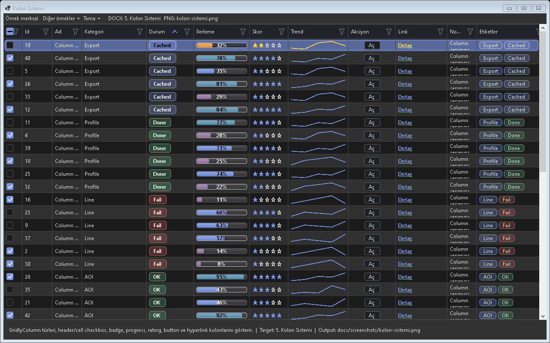
Şekil - Kolon Sistemi / Karışık kolon tipleri

Kullanim senaryolari
- Text kolon
- Image/Icon kolon
- Checkbox kolon
- Progress/Badge kolon
- Hyperlink kolon

En iyi uygulamalar
- Ozellik proje ihtiyacina gore varsayilan profile veya preset icinde acilmalidir.
- Designer First standardina uygun olarak kalici kontrol yerlesimleri Designer.cs tarafinda tutulmalidir.
- Tema ve lokalizasyon davranisi test edilmeden release alinmamalidir.
- Buyuk veri senaryolarinda Virtual Mode veya UltraFast Mode dusunulmelidir.
- Example Center icinde bu ozellige ait ornek kullanici tarafindan kolay bulunabilir olmalidir.

Neden onemli?
Kolon Sistemi ozelligi Taylan.Pano icinde tek basina bir gorsel mod veya davranis degil, uygulama genelinde tekrar eden UI kodunu standartlastiran bir katmandir. Bu sayede farkli projelerde ayni deneyim korunur; Audix, AOI Support Desk, Line Workspace ve Bilge Defter gibi projeler ayni API mantigi ile ilerler.

Kullanirken dikkat edilecekler
- Ozelligin varsayilan davranisi ile proje ihtiyaci arasindaki farklar ilk once TestApp icinde kontrol edilmelidir.
- Dark ve Light tema mutlaka ayni veri setiyle denenmelidir.
- Buyuk veri veya cok gorsel iceren ekranlarda lazy loading/cache stratejisi degerlendirilmelidir.
- Kullanici tarafinda gorunmesi gereken metinler localization anahtarlarindan gelmelidir.
- Designer.cs standardi bozulmadan, kalici kontroller tasarim zamaninda gorunur tutulmalidir.

Test kontrol listesi
- Filtre uygulandiginda gorunum dogru satir sayisini gosteriyor mu?
- Tema degistiginde metin, buton ve badge kontrasti yeterli mi?
- ViewMode degisiminde eski layout cache veya satir yuksekligi tasiyor mu?
- Profil kaydet/yukle sonrasinda kolon, filtre ve gorunum modu korunuyor mu?
- Export veya kopyalama ciktilari gorunen veriyle tutarli mi?

Kod ornekleri
grid.Columns.Add(new PanoColumn { Text = "Kolon", AspectName = "Name", Width = 160 });
grid.Columns.Add(new PanoColumn { Text = "Kolon", AspectName = "Status", Width = 120 });
grid.Columns.Add(new PanoColumn { Text = "Kolon", AspectName = "CreatedAt", Width = 140 });
grid.Columns.Add(new PanoColumn { Text = "Kolon", AspectName = "PreviewImage", Width = 220 });
grid.Columns.Add(new PanoColumn { Text = "Kolon", AspectName = "Progress", Width = 100 });
Proje notu: Kolon Sistemi ozelligi Audix, AOI Support Desk, Line Workspace veya Bilge Defter gibi gercek projelerde kullanildiginda once TestApp icindeki ilgili ornekle dogrulanmalidir.

6. Veri Baglama
Taylan.Pano nesne listesi, BindingSource, DataTable ve virtual provider ile calisabilir.
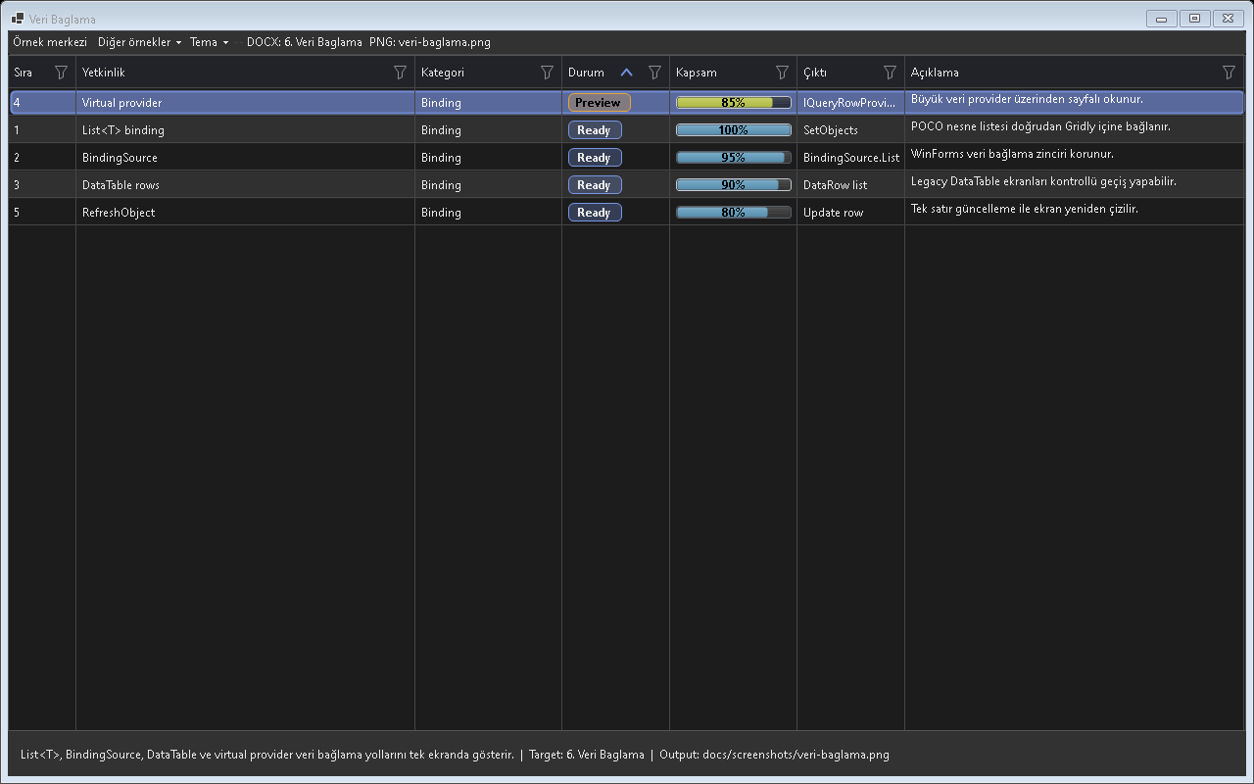
Şekil - Veri Bağlama / Binding kaynakları

Kullanim senaryolari
- List<T>
- BindingSource
- DataTable
- VirtualSource
- RefreshObject

En iyi uygulamalar
- Ozellik proje ihtiyacina gore varsayilan profile veya preset icinde acilmalidir.
- Designer First standardina uygun olarak kalici kontrol yerlesimleri Designer.cs tarafinda tutulmalidir.
- Tema ve lokalizasyon davranisi test edilmeden release alinmamalidir.
- Buyuk veri senaryolarinda Virtual Mode veya UltraFast Mode dusunulmelidir.
- Example Center icinde bu ozellige ait ornek kullanici tarafindan kolay bulunabilir olmalidir.

Neden onemli?
Veri Baglama ozelligi Taylan.Pano icinde tek basina bir gorsel mod veya davranis degil, uygulama genelinde tekrar eden UI kodunu standartlastiran bir katmandir. Bu sayede farkli projelerde ayni deneyim korunur; Audix, AOI Support Desk, Line Workspace ve Bilge Defter gibi projeler ayni API mantigi ile ilerler.

Kullanirken dikkat edilecekler
- Ozelligin varsayilan davranisi ile proje ihtiyaci arasindaki farklar ilk once TestApp icinde kontrol edilmelidir.
- Dark ve Light tema mutlaka ayni veri setiyle denenmelidir.
- Buyuk veri veya cok gorsel iceren ekranlarda lazy loading/cache stratejisi degerlendirilmelidir.
- Kullanici tarafinda gorunmesi gereken metinler localization anahtarlarindan gelmelidir.
- Designer.cs standardi bozulmadan, kalici kontroller tasarim zamaninda gorunur tutulmalidir.

Test kontrol listesi
- Filtre uygulandiginda gorunum dogru satir sayisini gosteriyor mu?
- Tema degistiginde metin, buton ve badge kontrasti yeterli mi?
- ViewMode degisiminde eski layout cache veya satir yuksekligi tasiyor mu?
- Profil kaydet/yukle sonrasinda kolon, filtre ve gorunum modu korunuyor mu?
- Export veya kopyalama ciktilari gorunen veriyle tutarli mi?

Kod ornekleri
grid.SetObjects(rows);
grid.SetObjects(bindingSource.List);
grid.SetObjects(tableRows);
grid.SetObjects(await provider.FetchAsync());
grid.SetObjects(filteredRows);
Proje notu: Veri Baglama ozelligi Audix, AOI Support Desk, Line Workspace veya Bilge Defter gibi gercek projelerde kullanildiginda once TestApp icindeki ilgili ornekle dogrulanmalidir.

7. Details View
Klasik satir/sutun tablosu; analiz, filtreleme ve export icin idealdir.
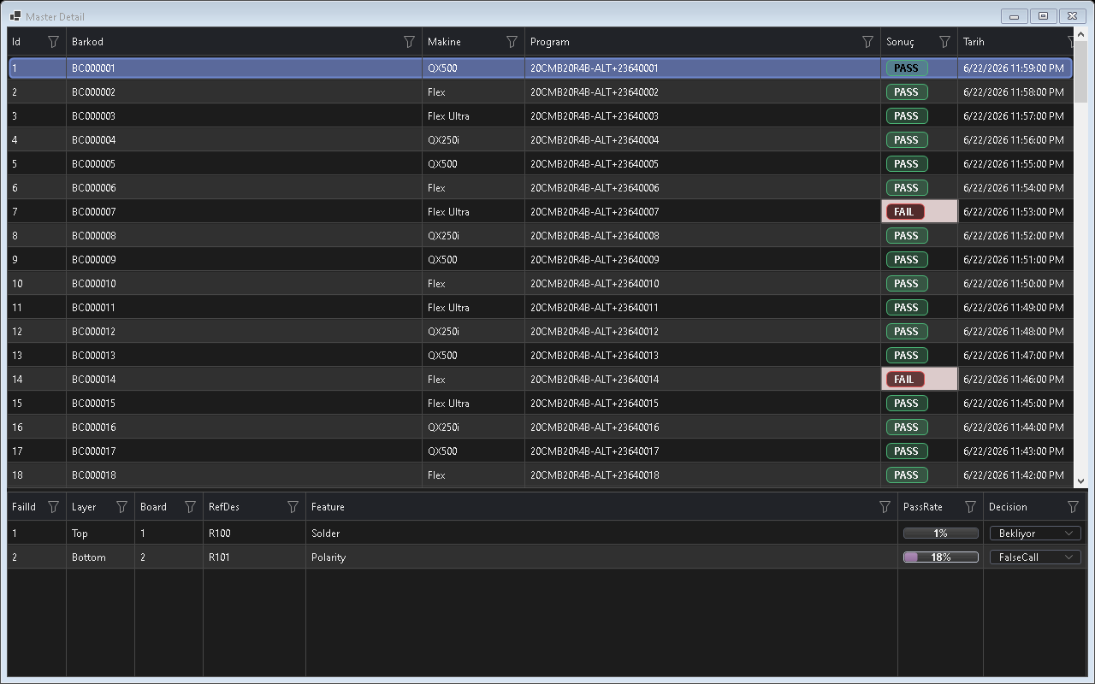
Şekil - Details View / Tablo satır görünümü

Kullanim senaryolari
- Sabit satir yuksekligi
- Cell scroll
- Filtre ikonlari
- Sort
- Export

En iyi uygulamalar
- Ozellik proje ihtiyacina gore varsayilan profile veya preset icinde acilmalidir.
- Designer First standardina uygun olarak kalici kontrol yerlesimleri Designer.cs tarafinda tutulmalidir.
- Tema ve lokalizasyon davranisi test edilmeden release alinmamalidir.
- Buyuk veri senaryolarinda Virtual Mode veya UltraFast Mode dusunulmelidir.
- Example Center icinde bu ozellige ait ornek kullanici tarafindan kolay bulunabilir olmalidir.

Neden onemli?
Details View ozelligi Taylan.Pano icinde tek basina bir gorsel mod veya davranis degil, uygulama genelinde tekrar eden UI kodunu standartlastiran bir katmandir. Bu sayede farkli projelerde ayni deneyim korunur; Audix, AOI Support Desk, Line Workspace ve Bilge Defter gibi projeler ayni API mantigi ile ilerler.

Kullanirken dikkat edilecekler
- Ozelligin varsayilan davranisi ile proje ihtiyaci arasindaki farklar ilk once TestApp icinde kontrol edilmelidir.
- Dark ve Light tema mutlaka ayni veri setiyle denenmelidir.
- Buyuk veri veya cok gorsel iceren ekranlarda lazy loading/cache stratejisi degerlendirilmelidir.
- Kullanici tarafinda gorunmesi gereken metinler localization anahtarlarindan gelmelidir.
- Designer.cs standardi bozulmadan, kalici kontroller tasarim zamaninda gorunur tutulmalidir.

Test kontrol listesi
- Filtre uygulandiginda gorunum dogru satir sayisini gosteriyor mu?
- Tema degistiginde metin, buton ve badge kontrasti yeterli mi?
- ViewMode degisiminde eski layout cache veya satir yuksekligi tasiyor mu?
- Profil kaydet/yukle sonrasinda kolon, filtre ve gorunum modu korunuyor mu?
- Export veya kopyalama ciktilari gorunen veriyle tutarli mi?
Details görünümünde kolon, satır, filtre ve seçim davranışı.

Kod ornekleri
grid.ViewMode = PanoViewMode.Details;
grid.ViewMode = PanoViewMode.Details;
grid.ViewMode = PanoViewMode.Details;
grid.ViewMode = PanoViewMode.Details;
grid.ViewMode = PanoViewMode.Details;
Proje notu: Details View ozelligi Audix, AOI Support Desk, Line Workspace veya Bilge Defter gibi gercek projelerde kullanildiginda once TestApp icindeki ilgili ornekle dogrulanmalidir.

8. Card View
Kayitlari kartlar halinde gosterir; ticket, siparis ve makine ekranlari icin uygundur.
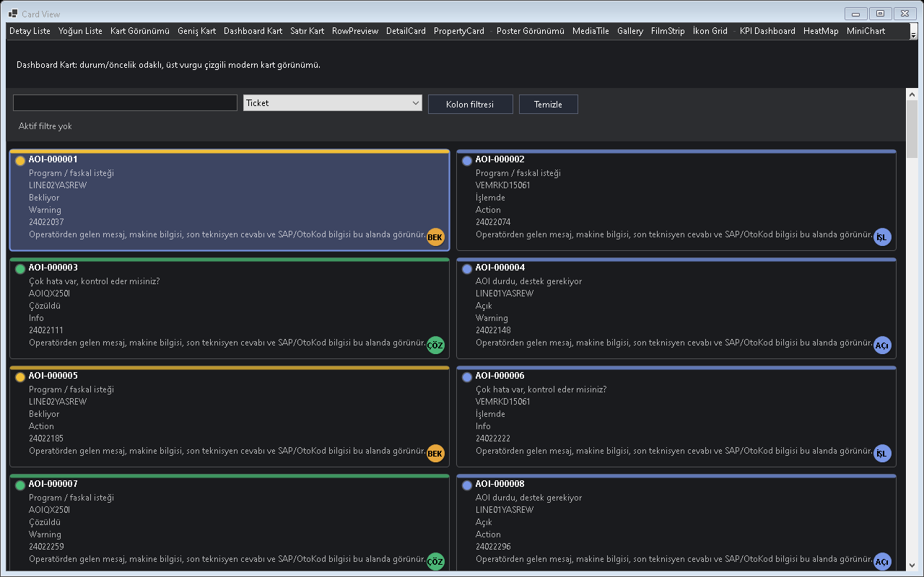
Şekil - Card View / Kart düzeni

Kullanim senaryolari
- Accent bar
- Status dot
- Badge
- Action button
- Checkbox

En iyi uygulamalar
- Ozellik proje ihtiyacina gore varsayilan profile veya preset icinde acilmalidir.
- Designer First standardina uygun olarak kalici kontrol yerlesimleri Designer.cs tarafinda tutulmalidir.
- Tema ve lokalizasyon davranisi test edilmeden release alinmamalidir.
- Buyuk veri senaryolarinda Virtual Mode veya UltraFast Mode dusunulmelidir.
- Example Center icinde bu ozellige ait ornek kullanici tarafindan kolay bulunabilir olmalidir.

Neden onemli?
Card View ozelligi Taylan.Pano icinde tek basina bir gorsel mod veya davranis degil, uygulama genelinde tekrar eden UI kodunu standartlastiran bir katmandir. Bu sayede farkli projelerde ayni deneyim korunur; Audix, AOI Support Desk, Line Workspace ve Bilge Defter gibi projeler ayni API mantigi ile ilerler.

Kullanirken dikkat edilecekler
- Ozelligin varsayilan davranisi ile proje ihtiyaci arasindaki farklar ilk once TestApp icinde kontrol edilmelidir.
- Dark ve Light tema mutlaka ayni veri setiyle denenmelidir.
- Buyuk veri veya cok gorsel iceren ekranlarda lazy loading/cache stratejisi degerlendirilmelidir.
- Kullanici tarafinda gorunmesi gereken metinler localization anahtarlarindan gelmelidir.
- Designer.cs standardi bozulmadan, kalici kontroller tasarim zamaninda gorunur tutulmalidir.

Test kontrol listesi
- Filtre uygulandiginda gorunum dogru satir sayisini gosteriyor mu?
- Tema degistiginde metin, buton ve badge kontrasti yeterli mi?
- ViewMode degisiminde eski layout cache veya satir yuksekligi tasiyor mu?
- Profil kaydet/yukle sonrasinda kolon, filtre ve gorunum modu korunuyor mu?
- Export veya kopyalama ciktilari gorunen veriyle tutarli mi?
CardView ile kayıtların kartlar halinde gösterimi.
DetailCard ile tüm kolonların satır satır okunabilir sunumu.

Kod ornekleri
grid.ViewMode = PanoViewMode.Card;
// Ornek 1: Accent bar senaryosu
grid.SetObjects(sampleRows);
grid.Refresh();
grid.ViewMode = PanoViewMode.Card;
// Ornek 2: Status dot senaryosu
grid.SetObjects(sampleRows);
grid.Refresh();
grid.ViewMode = PanoViewMode.Card;
// Ornek 3: Badge senaryosu
grid.SetObjects(sampleRows);
grid.Refresh();
grid.ViewMode = PanoViewMode.Card;
// Ornek 4: Action button senaryosu
grid.SetObjects(sampleRows);
grid.Refresh();
grid.ViewMode = PanoViewMode.Card;
// Ornek 5: Checkbox senaryosu
grid.SetObjects(sampleRows);
grid.Refresh();
Proje notu: Card View ozelligi Audix, AOI Support Desk, Line Workspace veya Bilge Defter gibi gercek projelerde kullanildiginda once TestApp icindeki ilgili ornekle dogrulanmalidir.

9. Dashboard View
Durum, KPI ve operasyon panolari icin buyuk kart odakli gorunumdur.
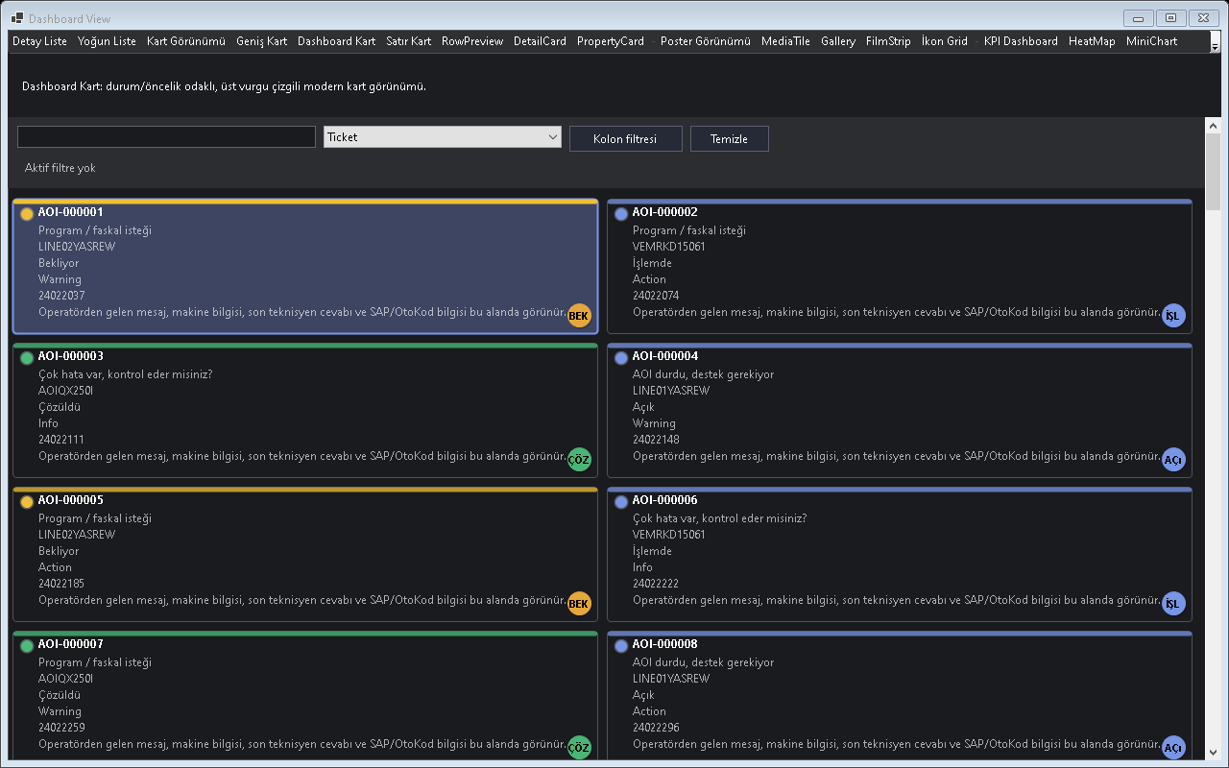
Şekil - Dashboard View / Dashboard kart düzeni

Kullanim senaryolari
- Makine panosu
- Ticket panosu
- KPI kartlari
- Status renkleri
- Canli guncelleme

En iyi uygulamalar
- Ozellik proje ihtiyacina gore varsayilan profile veya preset icinde acilmalidir.
- Designer First standardina uygun olarak kalici kontrol yerlesimleri Designer.cs tarafinda tutulmalidir.
- Tema ve lokalizasyon davranisi test edilmeden release alinmamalidir.
- Buyuk veri senaryolarinda Virtual Mode veya UltraFast Mode dusunulmelidir.
- Example Center icinde bu ozellige ait ornek kullanici tarafindan kolay bulunabilir olmalidir.

Neden onemli?
Dashboard View ozelligi Taylan.Pano icinde tek basina bir gorsel mod veya davranis degil, uygulama genelinde tekrar eden UI kodunu standartlastiran bir katmandir. Bu sayede farkli projelerde ayni deneyim korunur; Audix, AOI Support Desk, Line Workspace ve Bilge Defter gibi projeler ayni API mantigi ile ilerler.

Kullanirken dikkat edilecekler
- Ozelligin varsayilan davranisi ile proje ihtiyaci arasindaki farklar ilk once TestApp icinde kontrol edilmelidir.
- Dark ve Light tema mutlaka ayni veri setiyle denenmelidir.
- Buyuk veri veya cok gorsel iceren ekranlarda lazy loading/cache stratejisi degerlendirilmelidir.
- Kullanici tarafinda gorunmesi gereken metinler localization anahtarlarindan gelmelidir.
- Designer.cs standardi bozulmadan, kalici kontroller tasarim zamaninda gorunur tutulmalidir.

Test kontrol listesi
- Filtre uygulandiginda gorunum dogru satir sayisini gosteriyor mu?
- Tema degistiginde metin, buton ve badge kontrasti yeterli mi?
- ViewMode degisiminde eski layout cache veya satir yuksekligi tasiyor mu?
- Profil kaydet/yukle sonrasinda kolon, filtre ve gorunum modu korunuyor mu?
- Export veya kopyalama ciktilari gorunen veriyle tutarli mi?
Dashboard görünümünde özet, accent bar ve durum göstergeleri.

Kod ornekleri
grid.ViewMode = PanoViewMode.Dashboard;
// Ornek 1: Makine panosu senaryosu
grid.SetObjects(sampleRows);
grid.Refresh();
grid.ViewMode = PanoViewMode.Dashboard;
// Ornek 2: Ticket panosu senaryosu
grid.SetObjects(sampleRows);
grid.Refresh();
grid.ViewMode = PanoViewMode.Dashboard;
// Ornek 3: KPI kartlari senaryosu
grid.SetObjects(sampleRows);
grid.Refresh();
grid.ViewMode = PanoViewMode.Dashboard;
// Ornek 4: Status renkleri senaryosu
grid.SetObjects(sampleRows);
grid.Refresh();
grid.ViewMode = PanoViewMode.Dashboard;
// Ornek 5: Canli guncelleme senaryosu
grid.SetObjects(sampleRows);
grid.Refresh();
Proje notu: Dashboard View ozelligi Audix, AOI Support Desk, Line Workspace veya Bilge Defter gibi gercek projelerde kullanildiginda once TestApp icindeki ilgili ornekle dogrulanmalidir.

10. DetailCard View
Her kaydi tam genislikte detay karti olarak gosterir.

Kullanim senaryolari
- Ticket detayi
- Servis kaydi
- CRM kaydi
- Kolon basligi goster/gizle
- Tam genislik kart

En iyi uygulamalar
- Ozellik proje ihtiyacina gore varsayilan profile veya preset icinde acilmalidir.
- Designer First standardina uygun olarak kalici kontrol yerlesimleri Designer.cs tarafinda tutulmalidir.
- Tema ve lokalizasyon davranisi test edilmeden release alinmamalidir.
- Buyuk veri senaryolarinda Virtual Mode veya UltraFast Mode dusunulmelidir.
- Example Center icinde bu ozellige ait ornek kullanici tarafindan kolay bulunabilir olmalidir.

Neden onemli?
DetailCard View ozelligi Taylan.Pano icinde tek basina bir gorsel mod veya davranis degil, uygulama genelinde tekrar eden UI kodunu standartlastiran bir katmandir. Bu sayede farkli projelerde ayni deneyim korunur; Audix, AOI Support Desk, Line Workspace ve Bilge Defter gibi projeler ayni API mantigi ile ilerler.

Kullanirken dikkat edilecekler
- Ozelligin varsayilan davranisi ile proje ihtiyaci arasindaki farklar ilk once TestApp icinde kontrol edilmelidir.
- Dark ve Light tema mutlaka ayni veri setiyle denenmelidir.
- Buyuk veri veya cok gorsel iceren ekranlarda lazy loading/cache stratejisi degerlendirilmelidir.
- Kullanici tarafinda gorunmesi gereken metinler localization anahtarlarindan gelmelidir.
- Designer.cs standardi bozulmadan, kalici kontroller tasarim zamaninda gorunur tutulmalidir.

Test kontrol listesi
- Filtre uygulandiginda gorunum dogru satir sayisini gosteriyor mu?
- Tema degistiginde metin, buton ve badge kontrasti yeterli mi?
- ViewMode degisiminde eski layout cache veya satir yuksekligi tasiyor mu?
- Profil kaydet/yukle sonrasinda kolon, filtre ve gorunum modu korunuyor mu?
- Export veya kopyalama ciktilari gorunen veriyle tutarli mi?
Üst kayıt ve alt detay Taylan.Pano senaryosu.

Kod ornekleri
grid.ViewMode = PanoViewMode.DetailCard;
// Ornek 1: Ticket detayi senaryosu
grid.SetObjects(sampleRows);
grid.Refresh();
grid.ViewMode = PanoViewMode.DetailCard;
// Ornek 2: Servis kaydi senaryosu
grid.SetObjects(sampleRows);
grid.Refresh();
grid.ViewMode = PanoViewMode.DetailCard;
// Ornek 3: CRM kaydi senaryosu
grid.SetObjects(sampleRows);
grid.Refresh();
grid.ViewMode = PanoViewMode.DetailCard;
// Ornek 4: Kolon basligi goster/gizle senaryosu
grid.SetObjects(sampleRows);
grid.Refresh();
grid.ViewMode = PanoViewMode.DetailCard;
// Ornek 5: Tam genislik kart senaryosu
grid.SetObjects(sampleRows);
grid.Refresh();
Proje notu: DetailCard View ozelligi Audix, AOI Support Desk, Line Workspace veya Bilge Defter gibi gercek projelerde kullanildiginda once TestApp icindeki ilgili ornekle dogrulanmalidir.

11. Poster View
Album, film, urun veya dokuman gibi gorsel agirlikli kayitlar icin poster gorunumudur.
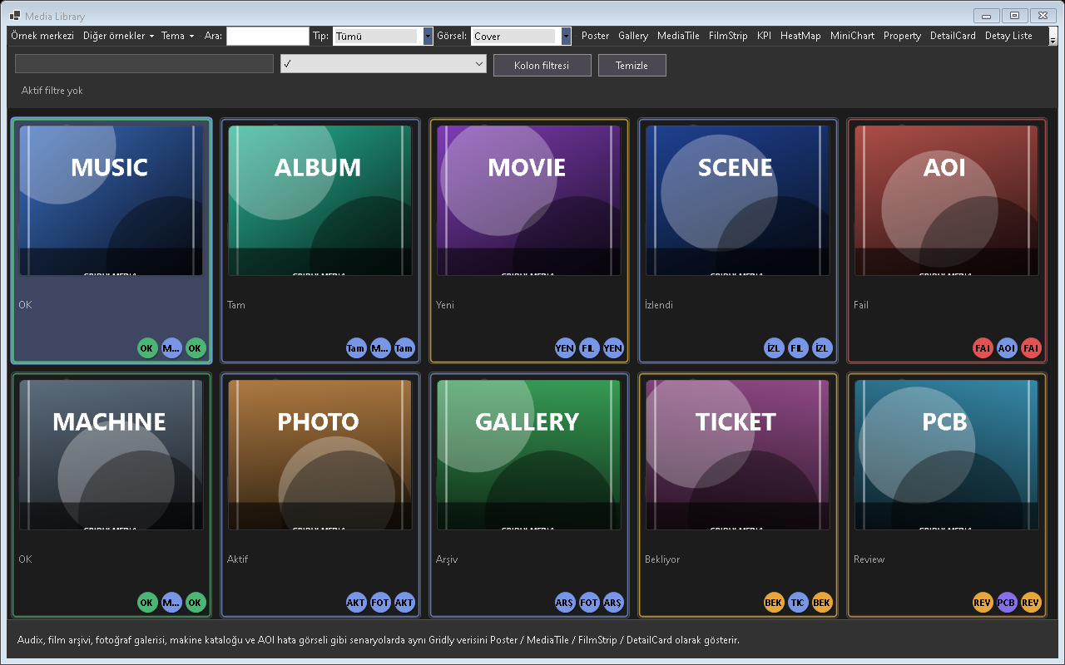
Şekil - Poster View / Medya poster görünümü

Kullanim senaryolari
- Album kapagi
- Film afisi
- Dokuman onizleme
- Cover scale mode
- Placeholder

En iyi uygulamalar
- Ozellik proje ihtiyacina gore varsayilan profile veya preset icinde acilmalidir.
- Designer First standardina uygun olarak kalici kontrol yerlesimleri Designer.cs tarafinda tutulmalidir.
- Tema ve lokalizasyon davranisi test edilmeden release alinmamalidir.
- Buyuk veri senaryolarinda Virtual Mode veya UltraFast Mode dusunulmelidir.
- Example Center icinde bu ozellige ait ornek kullanici tarafindan kolay bulunabilir olmalidir.

Neden onemli?
Poster View ozelligi Taylan.Pano icinde tek basina bir gorsel mod veya davranis degil, uygulama genelinde tekrar eden UI kodunu standartlastiran bir katmandir. Bu sayede farkli projelerde ayni deneyim korunur; Audix, AOI Support Desk, Line Workspace ve Bilge Defter gibi projeler ayni API mantigi ile ilerler.

Kullanirken dikkat edilecekler
- Ozelligin varsayilan davranisi ile proje ihtiyaci arasindaki farklar ilk once TestApp icinde kontrol edilmelidir.
- Dark ve Light tema mutlaka ayni veri setiyle denenmelidir.
- Buyuk veri veya cok gorsel iceren ekranlarda lazy loading/cache stratejisi degerlendirilmelidir.
- Kullanici tarafinda gorunmesi gereken metinler localization anahtarlarindan gelmelidir.
- Designer.cs standardi bozulmadan, kalici kontroller tasarim zamaninda gorunur tutulmalidir.

Test kontrol listesi
- Filtre uygulandiginda gorunum dogru satir sayisini gosteriyor mu?
- Tema degistiginde metin, buton ve badge kontrasti yeterli mi?
- ViewMode degisiminde eski layout cache veya satir yuksekligi tasiyor mu?
- Profil kaydet/yukle sonrasinda kolon, filtre ve gorunum modu korunuyor mu?
- Export veya kopyalama ciktilari gorunen veriyle tutarli mi?
Audix/Plex benzeri albüm kapağı, film afişi ve fotoğraf odaklı medya görünümü.
Media Library içinde poster senaryosu.
Albüm, film ve ürün posterleri için görsel ağırlıklı görünüm.

Kod ornekleri
grid.ViewMode = PanoViewMode.Poster;
// Ornek 1: Album kapagi senaryosu
grid.SetObjects(sampleRows);
grid.Refresh();
grid.ViewMode = PanoViewMode.Poster;
// Ornek 2: Film afisi senaryosu
grid.SetObjects(sampleRows);
grid.Refresh();
grid.ViewMode = PanoViewMode.Poster;
// Ornek 3: Dokuman onizleme senaryosu
grid.SetObjects(sampleRows);
grid.Refresh();
grid.ViewMode = PanoViewMode.Poster;
// Ornek 4: Cover scale mode senaryosu
grid.SetObjects(sampleRows);
grid.Refresh();
grid.ViewMode = PanoViewMode.Poster;
// Ornek 5: Placeholder senaryosu
grid.SetObjects(sampleRows);
grid.Refresh();
Proje notu: Poster View ozelligi Audix, AOI Support Desk, Line Workspace veya Bilge Defter gibi gercek projelerde kullanildiginda once TestApp icindeki ilgili ornekle dogrulanmalidir.

12. Gallery View
Fotograf, kapak ve gorsel koleksiyonlarda galeri deneyimi saglar.

Şekil - Gallery View / Medya galeri görünümü

Kullanim senaryolari
- Foto album
- Ogrenci fotografi
- AOI hata resmi
- Thumbnail cache
- Lazy loading

En iyi uygulamalar
- Ozellik proje ihtiyacina gore varsayilan profile veya preset icinde acilmalidir.
- Designer First standardina uygun olarak kalici kontrol yerlesimleri Designer.cs tarafinda tutulmalidir.
- Tema ve lokalizasyon davranisi test edilmeden release alinmamalidir.
- Buyuk veri senaryolarinda Virtual Mode veya UltraFast Mode dusunulmelidir.
- Example Center icinde bu ozellige ait ornek kullanici tarafindan kolay bulunabilir olmalidir.

Neden onemli?
Gallery View ozelligi Taylan.Pano icinde tek basina bir gorsel mod veya davranis degil, uygulama genelinde tekrar eden UI kodunu standartlastiran bir katmandir. Bu sayede farkli projelerde ayni deneyim korunur; Audix, AOI Support Desk, Line Workspace ve Bilge Defter gibi projeler ayni API mantigi ile ilerler.

Kullanirken dikkat edilecekler
- Ozelligin varsayilan davranisi ile proje ihtiyaci arasindaki farklar ilk once TestApp icinde kontrol edilmelidir.
- Dark ve Light tema mutlaka ayni veri setiyle denenmelidir.
- Buyuk veri veya cok gorsel iceren ekranlarda lazy loading/cache stratejisi degerlendirilmelidir.
- Kullanici tarafinda gorunmesi gereken metinler localization anahtarlarindan gelmelidir.
- Designer.cs standardi bozulmadan, kalici kontroller tasarim zamaninda gorunur tutulmalidir.

Test kontrol listesi
- Filtre uygulandiginda gorunum dogru satir sayisini gosteriyor mu?
- Tema degistiginde metin, buton ve badge kontrasti yeterli mi?
- ViewMode degisiminde eski layout cache veya satir yuksekligi tasiyor mu?
- Profil kaydet/yukle sonrasinda kolon, filtre ve gorunum modu korunuyor mu?
- Export veya kopyalama ciktilari gorunen veriyle tutarli mi?
Media Library içinde galeri senaryosu.
Fotoğraf, kapak ve katalog galerisi görünümü.

Kod ornekleri
grid.ViewMode = PanoViewMode.Gallery;
// Ornek 1: Foto album senaryosu
grid.SetObjects(sampleRows);
grid.Refresh();
grid.ViewMode = PanoViewMode.Gallery;
// Ornek 2: Ogrenci fotografi senaryosu
grid.SetObjects(sampleRows);
grid.Refresh();
grid.ViewMode = PanoViewMode.Gallery;
// Ornek 3: AOI hata resmi senaryosu
grid.SetObjects(sampleRows);
grid.Refresh();
grid.ViewMode = PanoViewMode.Gallery;
// Ornek 4: Thumbnail cache senaryosu
grid.SetObjects(sampleRows);
grid.Refresh();
grid.ViewMode = PanoViewMode.Gallery;
// Ornek 5: Lazy loading senaryosu
grid.SetObjects(sampleRows);
grid.Refresh();
Proje notu: Gallery View ozelligi Audix, AOI Support Desk, Line Workspace veya Bilge Defter gibi gercek projelerde kullanildiginda once TestApp icindeki ilgili ornekle dogrulanmalidir.

13. MediaTile View
Spotify benzeri kompakt medya kartlari sunar.

Şekil - MediaTile View / Medya tile görünümü

Kullanim senaryolari
- Album tile
- Artist tile
- Play overlay
- Now playing
- Badge

En iyi uygulamalar
- Ozellik proje ihtiyacina gore varsayilan profile veya preset icinde acilmalidir.
- Designer First standardina uygun olarak kalici kontrol yerlesimleri Designer.cs tarafinda tutulmalidir.
- Tema ve lokalizasyon davranisi test edilmeden release alinmamalidir.
- Buyuk veri senaryolarinda Virtual Mode veya UltraFast Mode dusunulmelidir.
- Example Center icinde bu ozellige ait ornek kullanici tarafindan kolay bulunabilir olmalidir.

Neden onemli?
MediaTile View ozelligi Taylan.Pano icinde tek basina bir gorsel mod veya davranis degil, uygulama genelinde tekrar eden UI kodunu standartlastiran bir katmandir. Bu sayede farkli projelerde ayni deneyim korunur; Audix, AOI Support Desk, Line Workspace ve Bilge Defter gibi projeler ayni API mantigi ile ilerler.

Kullanirken dikkat edilecekler
- Ozelligin varsayilan davranisi ile proje ihtiyaci arasindaki farklar ilk once TestApp icinde kontrol edilmelidir.
- Dark ve Light tema mutlaka ayni veri setiyle denenmelidir.
- Buyuk veri veya cok gorsel iceren ekranlarda lazy loading/cache stratejisi degerlendirilmelidir.
- Kullanici tarafinda gorunmesi gereken metinler localization anahtarlarindan gelmelidir.
- Designer.cs standardi bozulmadan, kalici kontroller tasarim zamaninda gorunur tutulmalidir.

Test kontrol listesi
- Filtre uygulandiginda gorunum dogru satir sayisini gosteriyor mu?
- Tema degistiginde metin, buton ve badge kontrasti yeterli mi?
- ViewMode degisiminde eski layout cache veya satir yuksekligi tasiyor mu?
- Profil kaydet/yukle sonrasinda kolon, filtre ve gorunum modu korunuyor mu?
- Export veya kopyalama ciktilari gorunen veriyle tutarli mi?
Media Library içinde MediaTile senaryosu.
Spotify/Plex benzeri kompakt medya kartları.

Kod ornekleri
grid.ViewMode = PanoViewMode.MediaTile;
// Ornek 1: Album tile senaryosu
grid.SetObjects(sampleRows);
grid.Refresh();
grid.ViewMode = PanoViewMode.MediaTile;
// Ornek 2: Artist tile senaryosu
grid.SetObjects(sampleRows);
grid.Refresh();
grid.ViewMode = PanoViewMode.MediaTile;
// Ornek 3: Play overlay senaryosu
grid.SetObjects(sampleRows);
grid.Refresh();
grid.ViewMode = PanoViewMode.MediaTile;
// Ornek 4: Now playing senaryosu
grid.SetObjects(sampleRows);
grid.Refresh();
grid.ViewMode = PanoViewMode.MediaTile;
// Ornek 5: Badge senaryosu
grid.SetObjects(sampleRows);
grid.Refresh();
Proje notu: MediaTile View ozelligi Audix, AOI Support Desk, Line Workspace veya Bilge Defter gibi gercek projelerde kullanildiginda once TestApp icindeki ilgili ornekle dogrulanmalidir.

14. FilmStrip View
Netflix/Plex benzeri yatay medya seridi gorunumudur.

Şekil - FilmStrip View / Yatay medya şeridi

Kullanim senaryolari
- Film listesi
- Album seridi
- Preview
- Horizontal scroll
- Video tile

En iyi uygulamalar
- Ozellik proje ihtiyacina gore varsayilan profile veya preset icinde acilmalidir.
- Designer First standardina uygun olarak kalici kontrol yerlesimleri Designer.cs tarafinda tutulmalidir.
- Tema ve lokalizasyon davranisi test edilmeden release alinmamalidir.
- Buyuk veri senaryolarinda Virtual Mode veya UltraFast Mode dusunulmelidir.
- Example Center icinde bu ozellige ait ornek kullanici tarafindan kolay bulunabilir olmalidir.

Neden onemli?
FilmStrip View ozelligi Taylan.Pano icinde tek basina bir gorsel mod veya davranis degil, uygulama genelinde tekrar eden UI kodunu standartlastiran bir katmandir. Bu sayede farkli projelerde ayni deneyim korunur; Audix, AOI Support Desk, Line Workspace ve Bilge Defter gibi projeler ayni API mantigi ile ilerler.

Kullanirken dikkat edilecekler
- Ozelligin varsayilan davranisi ile proje ihtiyaci arasindaki farklar ilk once TestApp icinde kontrol edilmelidir.
- Dark ve Light tema mutlaka ayni veri setiyle denenmelidir.
- Buyuk veri veya cok gorsel iceren ekranlarda lazy loading/cache stratejisi degerlendirilmelidir.
- Kullanici tarafinda gorunmesi gereken metinler localization anahtarlarindan gelmelidir.
- Designer.cs standardi bozulmadan, kalici kontroller tasarim zamaninda gorunur tutulmalidir.

Test kontrol listesi
- Filtre uygulandiginda gorunum dogru satir sayisini gosteriyor mu?
- Tema degistiginde metin, buton ve badge kontrasti yeterli mi?
- ViewMode degisiminde eski layout cache veya satir yuksekligi tasiyor mu?
- Profil kaydet/yukle sonrasinda kolon, filtre ve gorunum modu korunuyor mu?
- Export veya kopyalama ciktilari gorunen veriyle tutarli mi?
Media Library içinde FilmStrip senaryosu.
Netflix benzeri yatay medya şeridi görünümü.

Kod ornekleri
grid.ViewMode = PanoViewMode.FilmStrip;
// Ornek 1: Film listesi senaryosu
grid.SetObjects(sampleRows);
grid.Refresh();
grid.ViewMode = PanoViewMode.FilmStrip;
// Ornek 2: Album seridi senaryosu
grid.SetObjects(sampleRows);
grid.Refresh();
grid.ViewMode = PanoViewMode.FilmStrip;
// Ornek 3: Preview senaryosu
grid.SetObjects(sampleRows);
grid.Refresh();
grid.ViewMode = PanoViewMode.FilmStrip;
// Ornek 4: Horizontal scroll senaryosu
grid.SetObjects(sampleRows);
grid.Refresh();
grid.ViewMode = PanoViewMode.FilmStrip;
// Ornek 5: Video tile senaryosu
grid.SetObjects(sampleRows);
grid.Refresh();
Proje notu: FilmStrip View ozelligi Audix, AOI Support Desk, Line Workspace veya Bilge Defter gibi gercek projelerde kullanildiginda once TestApp icindeki ilgili ornekle dogrulanmalidir.

15. PropertyCard View
Nesne ozelliklerini okunabilir kart veya property grid seklinde gosterir.

Kullanim senaryolari
- Makine detayi
- User profile
- Ticket properties
- Read-only view
- Edit view

En iyi uygulamalar
- Ozellik proje ihtiyacina gore varsayilan profile veya preset icinde acilmalidir.
- Designer First standardina uygun olarak kalici kontrol yerlesimleri Designer.cs tarafinda tutulmalidir.
- Tema ve lokalizasyon davranisi test edilmeden release alinmamalidir.
- Buyuk veri senaryolarinda Virtual Mode veya UltraFast Mode dusunulmelidir.
- Example Center icinde bu ozellige ait ornek kullanici tarafindan kolay bulunabilir olmalidir.

Neden onemli?
PropertyCard View ozelligi Taylan.Pano icinde tek basina bir gorsel mod veya davranis degil, uygulama genelinde tekrar eden UI kodunu standartlastiran bir katmandir. Bu sayede farkli projelerde ayni deneyim korunur; Audix, AOI Support Desk, Line Workspace ve Bilge Defter gibi projeler ayni API mantigi ile ilerler.

Kullanirken dikkat edilecekler
- Ozelligin varsayilan davranisi ile proje ihtiyaci arasindaki farklar ilk once TestApp icinde kontrol edilmelidir.
- Dark ve Light tema mutlaka ayni veri setiyle denenmelidir.
- Buyuk veri veya cok gorsel iceren ekranlarda lazy loading/cache stratejisi degerlendirilmelidir.
- Kullanici tarafinda gorunmesi gereken metinler localization anahtarlarindan gelmelidir.
- Designer.cs standardi bozulmadan, kalici kontroller tasarim zamaninda gorunur tutulmalidir.

Test kontrol listesi
- Filtre uygulandiginda gorunum dogru satir sayisini gosteriyor mu?
- Tema degistiginde metin, buton ve badge kontrasti yeterli mi?
- ViewMode degisiminde eski layout cache veya satir yuksekligi tasiyor mu?
- Profil kaydet/yukle sonrasinda kolon, filtre ve gorunum modu korunuyor mu?
- Export veya kopyalama ciktilari gorunen veriyle tutarli mi?
Nesne özelliklerinin okunabilir kart biçiminde sunumu.

Kod ornekleri
grid.ViewMode = PanoViewMode.PropertyCard;
// Ornek 1: Makine detayi senaryosu
grid.SetObjects(sampleRows);
grid.Refresh();
grid.ViewMode = PanoViewMode.PropertyCard;
// Ornek 2: User profile senaryosu
grid.SetObjects(sampleRows);
grid.Refresh();
grid.ViewMode = PanoViewMode.PropertyCard;
// Ornek 3: Ticket properties senaryosu
grid.SetObjects(sampleRows);
grid.Refresh();
grid.ViewMode = PanoViewMode.PropertyCard;
// Ornek 4: Read-only view senaryosu
grid.SetObjects(sampleRows);
grid.Refresh();
grid.ViewMode = PanoViewMode.PropertyCard;
// Ornek 5: Edit view senaryosu
grid.SetObjects(sampleRows);
grid.Refresh();
Proje notu: PropertyCard View ozelligi Audix, AOI Support Desk, Line Workspace veya Bilge Defter gibi gercek projelerde kullanildiginda once TestApp icindeki ilgili ornekle dogrulanmalidir.

16. GroupCard View
Gruplanmis kayitlari kart gruplari olarak gosterir.

Kullanim senaryolari
- Artist album grouping
- Line machine grouping
- Status grouping
- Collapse groups
- Group summary

En iyi uygulamalar
- Ozellik proje ihtiyacina gore varsayilan profile veya preset icinde acilmalidir.
- Designer First standardina uygun olarak kalici kontrol yerlesimleri Designer.cs tarafinda tutulmalidir.
- Tema ve lokalizasyon davranisi test edilmeden release alinmamalidir.
- Buyuk veri senaryolarinda Virtual Mode veya UltraFast Mode dusunulmelidir.
- Example Center icinde bu ozellige ait ornek kullanici tarafindan kolay bulunabilir olmalidir.

Neden onemli?
GroupCard View ozelligi Taylan.Pano icinde tek basina bir gorsel mod veya davranis degil, uygulama genelinde tekrar eden UI kodunu standartlastiran bir katmandir. Bu sayede farkli projelerde ayni deneyim korunur; Audix, AOI Support Desk, Line Workspace ve Bilge Defter gibi projeler ayni API mantigi ile ilerler.

Kullanirken dikkat edilecekler
- Ozelligin varsayilan davranisi ile proje ihtiyaci arasindaki farklar ilk once TestApp icinde kontrol edilmelidir.
- Dark ve Light tema mutlaka ayni veri setiyle denenmelidir.
- Buyuk veri veya cok gorsel iceren ekranlarda lazy loading/cache stratejisi degerlendirilmelidir.
- Kullanici tarafinda gorunmesi gereken metinler localization anahtarlarindan gelmelidir.
- Designer.cs standardi bozulmadan, kalici kontroller tasarim zamaninda gorunur tutulmalidir.

Test kontrol listesi
- Filtre uygulandiginda gorunum dogru satir sayisini gosteriyor mu?
- Tema degistiginde metin, buton ve badge kontrasti yeterli mi?
- ViewMode degisiminde eski layout cache veya satir yuksekligi tasiyor mu?
- Profil kaydet/yukle sonrasinda kolon, filtre ve gorunum modu korunuyor mu?
- Export veya kopyalama ciktilari gorunen veriyle tutarli mi?
Gruplu kart ve kategori bazlı sunum senaryosu.

Kod ornekleri
grid.ViewMode = PanoViewMode.GroupCard;
// Ornek 1: Artist album grouping senaryosu
grid.SetObjects(sampleRows);
grid.Refresh();
grid.ViewMode = PanoViewMode.GroupCard;
// Ornek 2: Line machine grouping senaryosu
grid.SetObjects(sampleRows);
grid.Refresh();
grid.ViewMode = PanoViewMode.GroupCard;
// Ornek 3: Status grouping senaryosu
grid.SetObjects(sampleRows);
grid.Refresh();
grid.ViewMode = PanoViewMode.GroupCard;
// Ornek 4: Collapse groups senaryosu
grid.SetObjects(sampleRows);
grid.Refresh();
grid.ViewMode = PanoViewMode.GroupCard;
// Ornek 5: Group summary senaryosu
grid.SetObjects(sampleRows);
grid.Refresh();
Proje notu: GroupCard View ozelligi Audix, AOI Support Desk, Line Workspace veya Bilge Defter gibi gercek projelerde kullanildiginda once TestApp icindeki ilgili ornekle dogrulanmalidir.

17. Kanban View
Is akisini kolonlar halinde yonetmek icin kullanilir.

Kullanim senaryolari
- Yeni/Bekleyen/Islemde
- Drag drop
- SLA badge
- Column count
- Workflow action

En iyi uygulamalar
- Ozellik proje ihtiyacina gore varsayilan profile veya preset icinde acilmalidir.
- Designer First standardina uygun olarak kalici kontrol yerlesimleri Designer.cs tarafinda tutulmalidir.
- Tema ve lokalizasyon davranisi test edilmeden release alinmamalidir.
- Buyuk veri senaryolarinda Virtual Mode veya UltraFast Mode dusunulmelidir.
- Example Center icinde bu ozellige ait ornek kullanici tarafindan kolay bulunabilir olmalidir.

Neden onemli?
Kanban View ozelligi Taylan.Pano icinde tek basina bir gorsel mod veya davranis degil, uygulama genelinde tekrar eden UI kodunu standartlastiran bir katmandir. Bu sayede farkli projelerde ayni deneyim korunur; Audix, AOI Support Desk, Line Workspace ve Bilge Defter gibi projeler ayni API mantigi ile ilerler.

Kullanirken dikkat edilecekler
- Ozelligin varsayilan davranisi ile proje ihtiyaci arasindaki farklar ilk once TestApp icinde kontrol edilmelidir.
- Dark ve Light tema mutlaka ayni veri setiyle denenmelidir.
- Buyuk veri veya cok gorsel iceren ekranlarda lazy loading/cache stratejisi degerlendirilmelidir.
- Kullanici tarafinda gorunmesi gereken metinler localization anahtarlarindan gelmelidir.
- Designer.cs standardi bozulmadan, kalici kontroller tasarim zamaninda gorunur tutulmalidir.

Test kontrol listesi
- Filtre uygulandiginda gorunum dogru satir sayisini gosteriyor mu?
- Tema degistiginde metin, buton ve badge kontrasti yeterli mi?
- ViewMode degisiminde eski layout cache veya satir yuksekligi tasiyor mu?
- Profil kaydet/yukle sonrasinda kolon, filtre ve gorunum modu korunuyor mu?
- Export veya kopyalama ciktilari gorunen veriyle tutarli mi?
Durum kolonları ve iş akışı kartları.

Kod ornekleri
grid.ViewMode = PanoViewMode.Kanban;
// Ornek 1: Yeni/Bekleyen/Islemde senaryosu
grid.SetObjects(sampleRows);
grid.Refresh();
grid.ViewMode = PanoViewMode.Kanban;
// Ornek 2: Drag drop senaryosu
grid.SetObjects(sampleRows);
grid.Refresh();
grid.ViewMode = PanoViewMode.Kanban;
// Ornek 3: SLA badge senaryosu
grid.SetObjects(sampleRows);
grid.Refresh();
grid.ViewMode = PanoViewMode.Kanban;
// Ornek 4: Column count senaryosu
grid.SetObjects(sampleRows);
grid.Refresh();
grid.ViewMode = PanoViewMode.Kanban;
// Ornek 5: Workflow action senaryosu
grid.SetObjects(sampleRows);
grid.Refresh();
Proje notu: Kanban View ozelligi Audix, AOI Support Desk, Line Workspace veya Bilge Defter gibi gercek projelerde kullanildiginda once TestApp icindeki ilgili ornekle dogrulanmalidir.

18. HeatMap View
Yogunluk, performans, alarm ve kullanimi renklerle gosterir.

Kullanim senaryolari
- Machine utilization
- Alarm density
- Ticket age
- Production loss
- Quality heat

En iyi uygulamalar
- Ozellik proje ihtiyacina gore varsayilan profile veya preset icinde acilmalidir.
- Designer First standardina uygun olarak kalici kontrol yerlesimleri Designer.cs tarafinda tutulmalidir.
- Tema ve lokalizasyon davranisi test edilmeden release alinmamalidir.
- Buyuk veri senaryolarinda Virtual Mode veya UltraFast Mode dusunulmelidir.
- Example Center icinde bu ozellige ait ornek kullanici tarafindan kolay bulunabilir olmalidir.

Neden onemli?
HeatMap View ozelligi Taylan.Pano icinde tek basina bir gorsel mod veya davranis degil, uygulama genelinde tekrar eden UI kodunu standartlastiran bir katmandir. Bu sayede farkli projelerde ayni deneyim korunur; Audix, AOI Support Desk, Line Workspace ve Bilge Defter gibi projeler ayni API mantigi ile ilerler.

Kullanirken dikkat edilecekler
- Ozelligin varsayilan davranisi ile proje ihtiyaci arasindaki farklar ilk once TestApp icinde kontrol edilmelidir.
- Dark ve Light tema mutlaka ayni veri setiyle denenmelidir.
- Buyuk veri veya cok gorsel iceren ekranlarda lazy loading/cache stratejisi degerlendirilmelidir.
- Kullanici tarafinda gorunmesi gereken metinler localization anahtarlarindan gelmelidir.
- Designer.cs standardi bozulmadan, kalici kontroller tasarim zamaninda gorunur tutulmalidir.

Test kontrol listesi
- Filtre uygulandiginda gorunum dogru satir sayisini gosteriyor mu?
- Tema degistiginde metin, buton ve badge kontrasti yeterli mi?
- ViewMode degisiminde eski layout cache veya satir yuksekligi tasiyor mu?
- Profil kaydet/yukle sonrasinda kolon, filtre ve gorunum modu korunuyor mu?
- Export veya kopyalama ciktilari gorunen veriyle tutarli mi?
Alarm, üretim veya metrik yoğunluğunu renklerle gösterme.

Kod ornekleri
grid.ViewMode = PanoViewMode.HeatMap;
// Ornek 1: Machine utilization senaryosu
grid.SetObjects(sampleRows);
grid.Refresh();
grid.ViewMode = PanoViewMode.HeatMap;
// Ornek 2: Alarm density senaryosu
grid.SetObjects(sampleRows);
grid.Refresh();
grid.ViewMode = PanoViewMode.HeatMap;
// Ornek 3: Ticket age senaryosu
grid.SetObjects(sampleRows);
grid.Refresh();
grid.ViewMode = PanoViewMode.HeatMap;
// Ornek 4: Production loss senaryosu
grid.SetObjects(sampleRows);
grid.Refresh();
grid.ViewMode = PanoViewMode.HeatMap;
// Ornek 5: Quality heat senaryosu
grid.SetObjects(sampleRows);
grid.Refresh();
Proje notu: HeatMap View ozelligi Audix, AOI Support Desk, Line Workspace veya Bilge Defter gibi gercek projelerde kullanildiginda once TestApp icindeki ilgili ornekle dogrulanmalidir.

19. KPI Dashboard
Sayisal metrikleri ozet kartlar halinde gosterir.

Kullanim senaryolari
- Open tickets
- OEE
- MTTR
- Yield
- Daily output

En iyi uygulamalar
- Ozellik proje ihtiyacina gore varsayilan profile veya preset icinde acilmalidir.
- Designer First standardina uygun olarak kalici kontrol yerlesimleri Designer.cs tarafinda tutulmalidir.
- Tema ve lokalizasyon davranisi test edilmeden release alinmamalidir.
- Buyuk veri senaryolarinda Virtual Mode veya UltraFast Mode dusunulmelidir.
- Example Center icinde bu ozellige ait ornek kullanici tarafindan kolay bulunabilir olmalidir.

Neden onemli?
KPI Dashboard ozelligi Taylan.Pano icinde tek basina bir gorsel mod veya davranis degil, uygulama genelinde tekrar eden UI kodunu standartlastiran bir katmandir. Bu sayede farkli projelerde ayni deneyim korunur; Audix, AOI Support Desk, Line Workspace ve Bilge Defter gibi projeler ayni API mantigi ile ilerler.

Kullanirken dikkat edilecekler
- Ozelligin varsayilan davranisi ile proje ihtiyaci arasindaki farklar ilk once TestApp icinde kontrol edilmelidir.
- Dark ve Light tema mutlaka ayni veri setiyle denenmelidir.
- Buyuk veri veya cok gorsel iceren ekranlarda lazy loading/cache stratejisi degerlendirilmelidir.
- Kullanici tarafinda gorunmesi gereken metinler localization anahtarlarindan gelmelidir.
- Designer.cs standardi bozulmadan, kalici kontroller tasarim zamaninda gorunur tutulmalidir.

Test kontrol listesi
- Filtre uygulandiginda gorunum dogru satir sayisini gosteriyor mu?
- Tema degistiginde metin, buton ve badge kontrasti yeterli mi?
- ViewMode degisiminde eski layout cache veya satir yuksekligi tasiyor mu?
- Profil kaydet/yukle sonrasinda kolon, filtre ve gorunum modu korunuyor mu?
- Export veya kopyalama ciktilari gorunen veriyle tutarli mi?
Footer summary, aggregation ve sayısal özetler.
Özet metrik kartları ve dashboard göstergeleri.

Kod ornekleri
grid.ViewMode = PanoViewMode.KpiDashboard;
// Ornek 1: Open tickets senaryosu
grid.SetObjects(sampleRows);
grid.Refresh();
grid.ViewMode = PanoViewMode.KpiDashboard;
// Ornek 2: OEE senaryosu
grid.SetObjects(sampleRows);
grid.Refresh();
grid.ViewMode = PanoViewMode.KpiDashboard;
// Ornek 3: MTTR senaryosu
grid.SetObjects(sampleRows);
grid.Refresh();
grid.ViewMode = PanoViewMode.KpiDashboard;
// Ornek 4: Yield senaryosu
grid.SetObjects(sampleRows);
grid.Refresh();
grid.ViewMode = PanoViewMode.KpiDashboard;
// Ornek 5: Daily output senaryosu
grid.SetObjects(sampleRows);
grid.Refresh();
Proje notu: KPI Dashboard ozelligi Audix, AOI Support Desk, Line Workspace veya Bilge Defter gibi gercek projelerde kullanildiginda once TestApp icindeki ilgili ornekle dogrulanmalidir.

20. MiniChart Columns
Satir icinde kucuk trend veya sparkline grafikler gosterir.

Kullanim senaryolari
- Trend
- Daily count
- Alarm curve
- Production curve
- Quality curve

En iyi uygulamalar
- Ozellik proje ihtiyacina gore varsayilan profile veya preset icinde acilmalidir.
- Designer First standardina uygun olarak kalici kontrol yerlesimleri Designer.cs tarafinda tutulmalidir.
- Tema ve lokalizasyon davranisi test edilmeden release alinmamalidir.
- Buyuk veri senaryolarinda Virtual Mode veya UltraFast Mode dusunulmelidir.
- Example Center icinde bu ozellige ait ornek kullanici tarafindan kolay bulunabilir olmalidir.

Neden onemli?
MiniChart Columns ozelligi Taylan.Pano icinde tek basina bir gorsel mod veya davranis degil, uygulama genelinde tekrar eden UI kodunu standartlastiran bir katmandir. Bu sayede farkli projelerde ayni deneyim korunur; Audix, AOI Support Desk, Line Workspace ve Bilge Defter gibi projeler ayni API mantigi ile ilerler.

Kullanirken dikkat edilecekler
- Ozelligin varsayilan davranisi ile proje ihtiyaci arasindaki farklar ilk once TestApp icinde kontrol edilmelidir.
- Dark ve Light tema mutlaka ayni veri setiyle denenmelidir.
- Buyuk veri veya cok gorsel iceren ekranlarda lazy loading/cache stratejisi degerlendirilmelidir.
- Kullanici tarafinda gorunmesi gereken metinler localization anahtarlarindan gelmelidir.
- Designer.cs standardi bozulmadan, kalici kontroller tasarim zamaninda gorunur tutulmalidir.

Test kontrol listesi
- Filtre uygulandiginda gorunum dogru satir sayisini gosteriyor mu?
- Tema degistiginde metin, buton ve badge kontrasti yeterli mi?
- ViewMode degisiminde eski layout cache veya satir yuksekligi tasiyor mu?
- Profil kaydet/yukle sonrasinda kolon, filtre ve gorunum modu korunuyor mu?
- Export veya kopyalama ciktilari gorunen veriyle tutarli mi?
Satır içinde mini grafik ve trend gösterimi.

Kod ornekleri
grid.ViewMode = PanoViewMode.MiniChart;
// Ornek 1: Trend senaryosu
grid.SetObjects(sampleRows);
grid.Refresh();
grid.ViewMode = PanoViewMode.MiniChart;
// Ornek 2: Daily count senaryosu
grid.SetObjects(sampleRows);
grid.Refresh();
grid.ViewMode = PanoViewMode.MiniChart;
// Ornek 3: Alarm curve senaryosu
grid.SetObjects(sampleRows);
grid.Refresh();
grid.ViewMode = PanoViewMode.MiniChart;
// Ornek 4: Production curve senaryosu
grid.SetObjects(sampleRows);
grid.Refresh();
grid.ViewMode = PanoViewMode.MiniChart;
// Ornek 5: Quality curve senaryosu
grid.SetObjects(sampleRows);
grid.Refresh();
Proje notu: MiniChart Columns ozelligi Audix, AOI Support Desk, Line Workspace veya Bilge Defter gibi gercek projelerde kullanildiginda once TestApp icindeki ilgili ornekle dogrulanmalidir.

21. Filtreleme Sistemi
Header filter, popup/window filter ve aktif filtre ozetlerini kapsar.
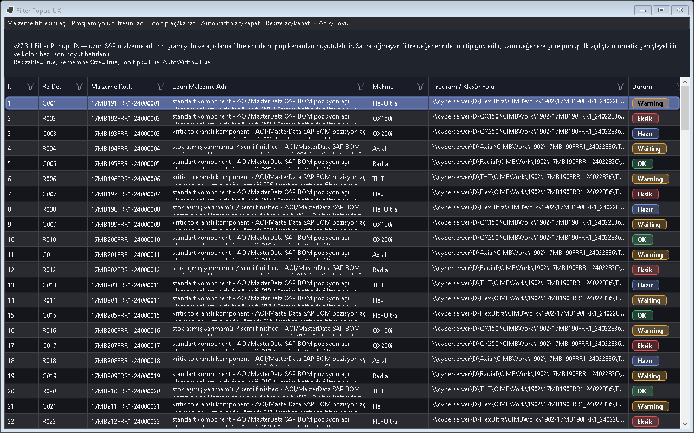
Şekil - Filtreleme Sistemi / Temel filtre penceresi

Kullanim senaryolari
- Popup filter
- Window filter
- Filter chips
- Resizable popup
- Filter summary

En iyi uygulamalar
- Ozellik proje ihtiyacina gore varsayilan profile veya preset icinde acilmalidir.
- Designer First standardina uygun olarak kalici kontrol yerlesimleri Designer.cs tarafinda tutulmalidir.
- Tema ve lokalizasyon davranisi test edilmeden release alinmamalidir.
- Buyuk veri senaryolarinda Virtual Mode veya UltraFast Mode dusunulmelidir.
- Example Center icinde bu ozellige ait ornek kullanici tarafindan kolay bulunabilir olmalidir.

Neden onemli?
Filtreleme Sistemi ozelligi Taylan.Pano icinde tek basina bir gorsel mod veya davranis degil, uygulama genelinde tekrar eden UI kodunu standartlastiran bir katmandir. Bu sayede farkli projelerde ayni deneyim korunur; Audix, AOI Support Desk, Line Workspace ve Bilge Defter gibi projeler ayni API mantigi ile ilerler.

Kullanirken dikkat edilecekler
- Ozelligin varsayilan davranisi ile proje ihtiyaci arasindaki farklar ilk once TestApp icinde kontrol edilmelidir.
- Dark ve Light tema mutlaka ayni veri setiyle denenmelidir.
- Buyuk veri veya cok gorsel iceren ekranlarda lazy loading/cache stratejisi degerlendirilmelidir.
- Kullanici tarafinda gorunmesi gereken metinler localization anahtarlarindan gelmelidir.
- Designer.cs standardi bozulmadan, kalici kontroller tasarim zamaninda gorunur tutulmalidir.

Test kontrol listesi
- Filtre uygulandiginda gorunum dogru satir sayisini gosteriyor mu?
- Tema degistiginde metin, buton ve badge kontrasti yeterli mi?
- ViewMode degisiminde eski layout cache veya satir yuksekligi tasiyor mu?
- Profil kaydet/yukle sonrasinda kolon, filtre ve gorunum modu korunuyor mu?
- Export veya kopyalama ciktilari gorunen veriyle tutarli mi?
Kolon filtre popup davranışı.
Uzun değerler, tooltip ve genişletilebilir popup davranışı.
Popup boyutlandırma ve hatırlama davranışı.

Kod ornekleri
grid.UseFiltering = true;
grid.UseFiltering = true;
grid.UseFiltering = true;
grid.UseFiltering = true;
grid.UseFiltering = true;
Proje notu: Filtreleme Sistemi ozelligi Audix, AOI Support Desk, Line Workspace veya Bilge Defter gibi gercek projelerde kullanildiginda once TestApp icindeki ilgili ornekle dogrulanmalidir.

22. Query Language
Power-user filtreleri metin olarak yazmayi saglar.
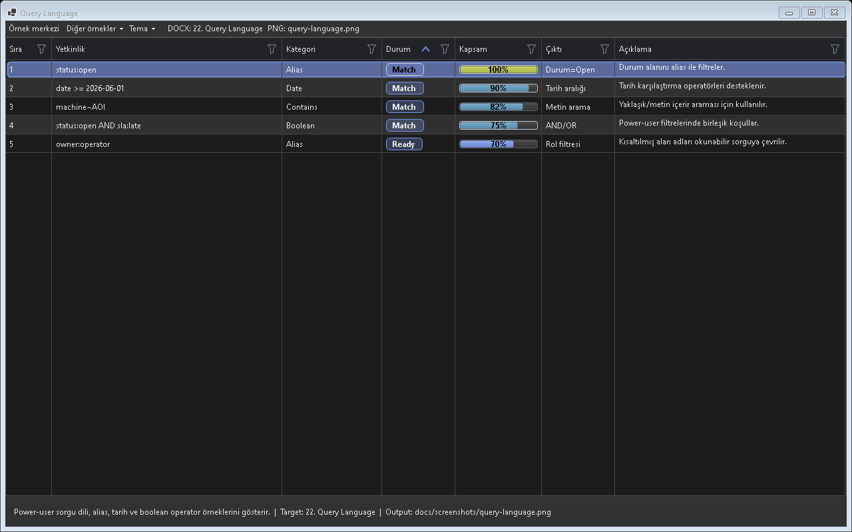
Şekil - Query Language / Metin tabanlı filtreleme

Kullanim senaryolari
- status:open
- date >=
- machine~
- AND/OR
- alias

En iyi uygulamalar
- Ozellik proje ihtiyacina gore varsayilan profile veya preset icinde acilmalidir.
- Designer First standardina uygun olarak kalici kontrol yerlesimleri Designer.cs tarafinda tutulmalidir.
- Tema ve lokalizasyon davranisi test edilmeden release alinmamalidir.
- Buyuk veri senaryolarinda Virtual Mode veya UltraFast Mode dusunulmelidir.
- Example Center icinde bu ozellige ait ornek kullanici tarafindan kolay bulunabilir olmalidir.

Neden onemli?
Query Language ozelligi Taylan.Pano icinde tek basina bir gorsel mod veya davranis degil, uygulama genelinde tekrar eden UI kodunu standartlastiran bir katmandir. Bu sayede farkli projelerde ayni deneyim korunur; Audix, AOI Support Desk, Line Workspace ve Bilge Defter gibi projeler ayni API mantigi ile ilerler.

Kullanirken dikkat edilecekler
- Ozelligin varsayilan davranisi ile proje ihtiyaci arasindaki farklar ilk once TestApp icinde kontrol edilmelidir.
- Dark ve Light tema mutlaka ayni veri setiyle denenmelidir.
- Buyuk veri veya cok gorsel iceren ekranlarda lazy loading/cache stratejisi degerlendirilmelidir.
- Kullanici tarafinda gorunmesi gereken metinler localization anahtarlarindan gelmelidir.
- Designer.cs standardi bozulmadan, kalici kontroller tasarim zamaninda gorunur tutulmalidir.

Test kontrol listesi
- Filtre uygulandiginda gorunum dogru satir sayisini gosteriyor mu?
- Tema degistiginde metin, buton ve badge kontrasti yeterli mi?
- ViewMode degisiminde eski layout cache veya satir yuksekligi tasiyor mu?
- Profil kaydet/yukle sonrasinda kolon, filtre ve gorunum modu korunuyor mu?
- Export veya kopyalama ciktilari gorunen veriyle tutarli mi?

Kod ornekleri
grid.Query = "status:open AND machine~LINE1"; grid.ApplyQuery();
grid.Query = "status:open AND machine~LINE1"; grid.ApplyQuery();
grid.Query = "status:open AND machine~LINE1"; grid.ApplyQuery();
grid.Query = "status:open AND machine~LINE1"; grid.ApplyQuery();
grid.Query = "status:open AND machine~LINE1"; grid.ApplyQuery();
Proje notu: Query Language ozelligi Audix, AOI Support Desk, Line Workspace veya Bilge Defter gibi gercek projelerde kullanildiginda once TestApp icindeki ilgili ornekle dogrulanmalidir.

23. Quick Filter Bar
Sik kullanilan kolonlar icin hizli filtre kutulari sunar.
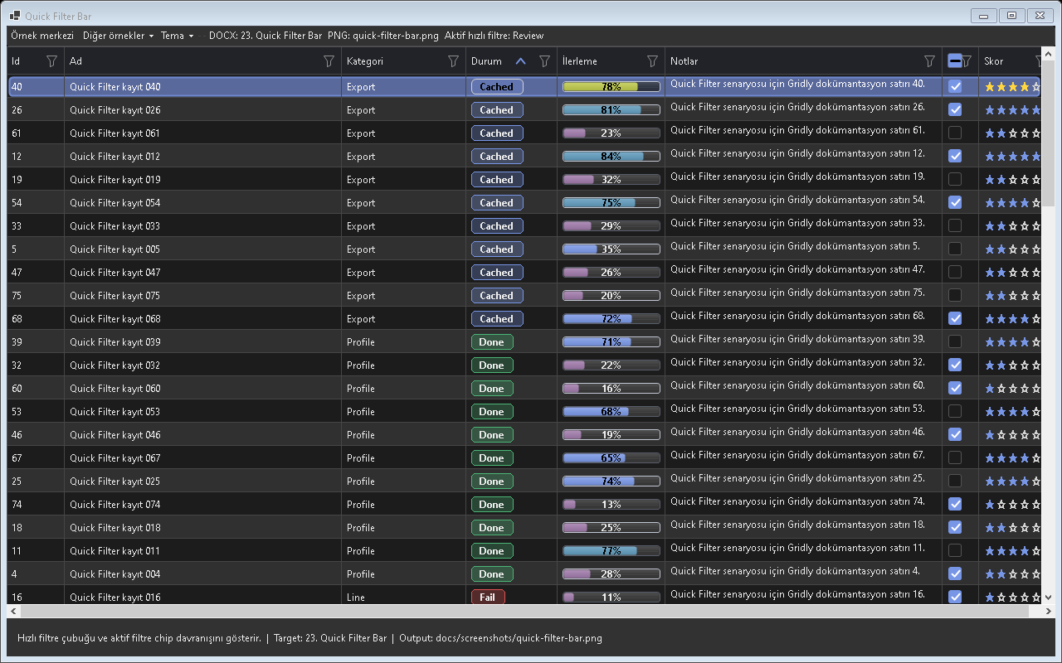
Şekil - Quick Filter Bar / Hızlı filtre alanı

Kullanim senaryolari
- Status quick filter
- Machine quick filter
- Debounce
- Card mode support
- Filter summary

En iyi uygulamalar
- Ozellik proje ihtiyacina gore varsayilan profile veya preset icinde acilmalidir.
- Designer First standardina uygun olarak kalici kontrol yerlesimleri Designer.cs tarafinda tutulmalidir.
- Tema ve lokalizasyon davranisi test edilmeden release alinmamalidir.
- Buyuk veri senaryolarinda Virtual Mode veya UltraFast Mode dusunulmelidir.
- Example Center icinde bu ozellige ait ornek kullanici tarafindan kolay bulunabilir olmalidir.

Neden onemli?
Quick Filter Bar ozelligi Taylan.Pano icinde tek basina bir gorsel mod veya davranis degil, uygulama genelinde tekrar eden UI kodunu standartlastiran bir katmandir. Bu sayede farkli projelerde ayni deneyim korunur; Audix, AOI Support Desk, Line Workspace ve Bilge Defter gibi projeler ayni API mantigi ile ilerler.

Kullanirken dikkat edilecekler
- Ozelligin varsayilan davranisi ile proje ihtiyaci arasindaki farklar ilk once TestApp icinde kontrol edilmelidir.
- Dark ve Light tema mutlaka ayni veri setiyle denenmelidir.
- Buyuk veri veya cok gorsel iceren ekranlarda lazy loading/cache stratejisi degerlendirilmelidir.
- Kullanici tarafinda gorunmesi gereken metinler localization anahtarlarindan gelmelidir.
- Designer.cs standardi bozulmadan, kalici kontroller tasarim zamaninda gorunur tutulmalidir.

Test kontrol listesi
- Filtre uygulandiginda gorunum dogru satir sayisini gosteriyor mu?
- Tema degistiginde metin, buton ve badge kontrasti yeterli mi?
- ViewMode degisiminde eski layout cache veya satir yuksekligi tasiyor mu?
- Profil kaydet/yukle sonrasinda kolon, filtre ve gorunum modu korunuyor mu?
- Export veya kopyalama ciktilari gorunen veriyle tutarli mi?

Kod ornekleri
grid.ShowQuickFilter = true;
grid.ShowQuickFilter = true;
grid.ShowQuickFilter = true;
grid.ShowQuickFilter = true;
grid.ShowQuickFilter = true;
Proje notu: Quick Filter Bar ozelligi Audix, AOI Support Desk, Line Workspace veya Bilge Defter gibi gercek projelerde kullanildiginda once TestApp icindeki ilgili ornekle dogrulanmalidir.

24. Excel Advanced Filter
Select Only, Exclude, Invert, Top10 gibi komutlar sunar.

Şekil - Excel Advanced Filter / Gelişmiş filtre penceresi

Kullanim senaryolari
- Select only
- Exclude
- Invert
- Top 10
- Above average

En iyi uygulamalar
- Ozellik proje ihtiyacina gore varsayilan profile veya preset icinde acilmalidir.
- Designer First standardina uygun olarak kalici kontrol yerlesimleri Designer.cs tarafinda tutulmalidir.
- Tema ve lokalizasyon davranisi test edilmeden release alinmamalidir.
- Buyuk veri senaryolarinda Virtual Mode veya UltraFast Mode dusunulmelidir.
- Example Center icinde bu ozellige ait ornek kullanici tarafindan kolay bulunabilir olmalidir.

Neden onemli?
Excel Advanced Filter ozelligi Taylan.Pano icinde tek basina bir gorsel mod veya davranis degil, uygulama genelinde tekrar eden UI kodunu standartlastiran bir katmandir. Bu sayede farkli projelerde ayni deneyim korunur; Audix, AOI Support Desk, Line Workspace ve Bilge Defter gibi projeler ayni API mantigi ile ilerler.

Kullanirken dikkat edilecekler
- Ozelligin varsayilan davranisi ile proje ihtiyaci arasindaki farklar ilk once TestApp icinde kontrol edilmelidir.
- Dark ve Light tema mutlaka ayni veri setiyle denenmelidir.
- Buyuk veri veya cok gorsel iceren ekranlarda lazy loading/cache stratejisi degerlendirilmelidir.
- Kullanici tarafinda gorunmesi gereken metinler localization anahtarlarindan gelmelidir.
- Designer.cs standardi bozulmadan, kalici kontroller tasarim zamaninda gorunur tutulmalidir.

Test kontrol listesi
- Filtre uygulandiginda gorunum dogru satir sayisini gosteriyor mu?
- Tema degistiginde metin, buton ve badge kontrasti yeterli mi?
- ViewMode degisiminde eski layout cache veya satir yuksekligi tasiyor mu?
- Profil kaydet/yukle sonrasinda kolon, filtre ve gorunum modu korunuyor mu?
- Export veya kopyalama ciktilari gorunen veriyle tutarli mi?
Advanced filter presetleri ve hızlı filtre komutları.

Kod ornekleri
grid.AdvancedFilterOptions.ShowTop10 = true;
grid.AdvancedFilterOptions.ShowTop10 = true;
grid.AdvancedFilterOptions.ShowTop10 = true;
grid.AdvancedFilterOptions.ShowTop10 = true;
grid.AdvancedFilterOptions.ShowTop10 = true;
Proje notu: Excel Advanced Filter ozelligi Audix, AOI Support Desk, Line Workspace veya Bilge Defter gibi gercek projelerde kullanildiginda once TestApp icindeki ilgili ornekle dogrulanmalidir.

25. Sorting
Tekli veya coklu kolon siralama saglar.
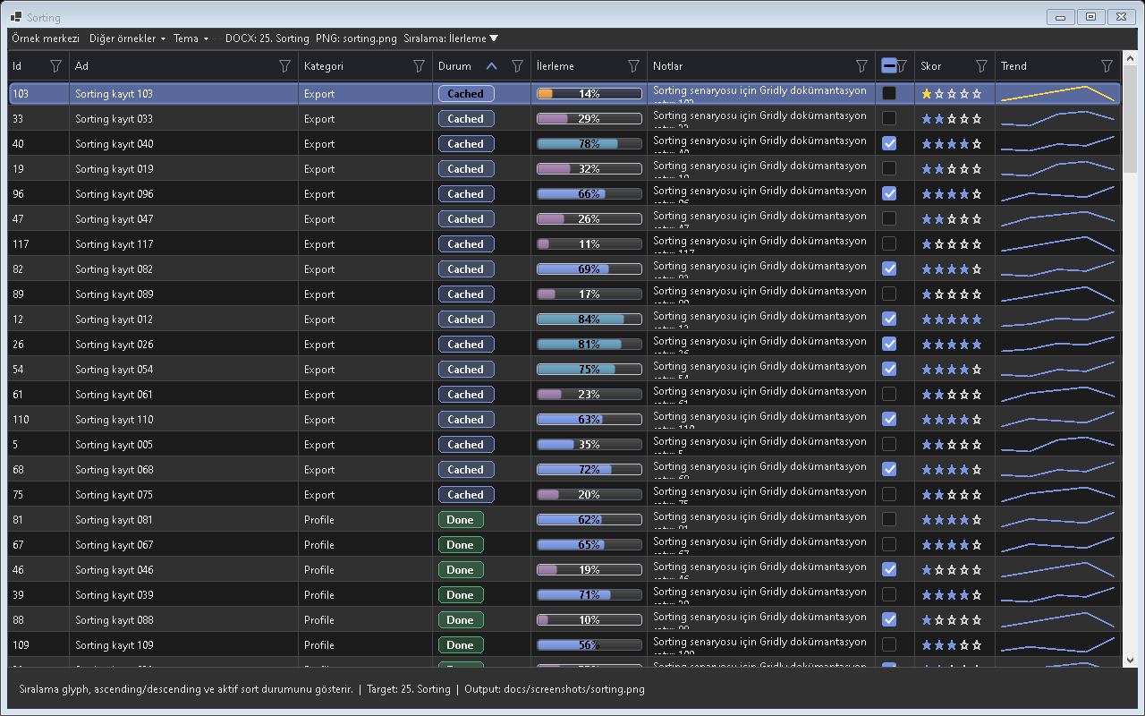
Şekil - Sorting / Tekli ve çoklu sıralama

Kullanim senaryolari
- Primary sort
- Secondary sort
- Virtual sort
- Sort icon
- Sort clear

En iyi uygulamalar
- Ozellik proje ihtiyacina gore varsayilan profile veya preset icinde acilmalidir.
- Designer First standardina uygun olarak kalici kontrol yerlesimleri Designer.cs tarafinda tutulmalidir.
- Tema ve lokalizasyon davranisi test edilmeden release alinmamalidir.
- Buyuk veri senaryolarinda Virtual Mode veya UltraFast Mode dusunulmelidir.
- Example Center icinde bu ozellige ait ornek kullanici tarafindan kolay bulunabilir olmalidir.

Neden onemli?
Sorting ozelligi Taylan.Pano icinde tek basina bir gorsel mod veya davranis degil, uygulama genelinde tekrar eden UI kodunu standartlastiran bir katmandir. Bu sayede farkli projelerde ayni deneyim korunur; Audix, AOI Support Desk, Line Workspace ve Bilge Defter gibi projeler ayni API mantigi ile ilerler.

Kullanirken dikkat edilecekler
- Ozelligin varsayilan davranisi ile proje ihtiyaci arasindaki farklar ilk once TestApp icinde kontrol edilmelidir.
- Dark ve Light tema mutlaka ayni veri setiyle denenmelidir.
- Buyuk veri veya cok gorsel iceren ekranlarda lazy loading/cache stratejisi degerlendirilmelidir.
- Kullanici tarafinda gorunmesi gereken metinler localization anahtarlarindan gelmelidir.
- Designer.cs standardi bozulmadan, kalici kontroller tasarim zamaninda gorunur tutulmalidir.

Test kontrol listesi
- Filtre uygulandiginda gorunum dogru satir sayisini gosteriyor mu?
- Tema degistiginde metin, buton ve badge kontrasti yeterli mi?
- ViewMode degisiminde eski layout cache veya satir yuksekligi tasiyor mu?
- Profil kaydet/yukle sonrasinda kolon, filtre ve gorunum modu korunuyor mu?
- Export veya kopyalama ciktilari gorunen veriyle tutarli mi?

Kod ornekleri
grid.Sort("CreatedAt", SortOrder.Descending);
grid.Sort("CreatedAt", SortOrder.Descending);
grid.Sort("CreatedAt", SortOrder.Descending);
grid.Sort("CreatedAt", SortOrder.Descending);
grid.Sort("CreatedAt", SortOrder.Descending);
Proje notu: Sorting ozelligi Audix, AOI Support Desk, Line Workspace veya Bilge Defter gibi gercek projelerde kullanildiginda once TestApp icindeki ilgili ornekle dogrulanmalidir.

26. Grouping
Kayitlari kategori basliklari altinda toplar.
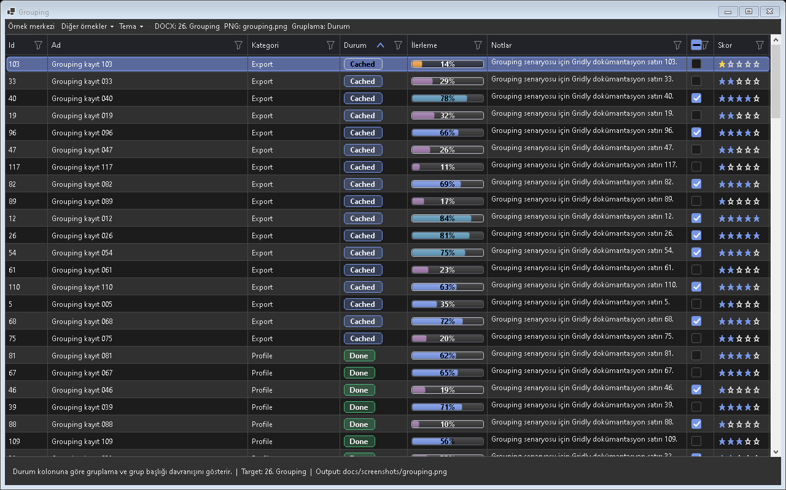
Şekil - Grouping / Gruplama görünümü

Kullanim senaryolari
- Group panel
- Multi-level
- Group count
- Collapse
- Aggregation

En iyi uygulamalar
- Ozellik proje ihtiyacina gore varsayilan profile veya preset icinde acilmalidir.
- Designer First standardina uygun olarak kalici kontrol yerlesimleri Designer.cs tarafinda tutulmalidir.
- Tema ve lokalizasyon davranisi test edilmeden release alinmamalidir.
- Buyuk veri senaryolarinda Virtual Mode veya UltraFast Mode dusunulmelidir.
- Example Center icinde bu ozellige ait ornek kullanici tarafindan kolay bulunabilir olmalidir.

Neden onemli?
Grouping ozelligi Taylan.Pano icinde tek basina bir gorsel mod veya davranis degil, uygulama genelinde tekrar eden UI kodunu standartlastiran bir katmandir. Bu sayede farkli projelerde ayni deneyim korunur; Audix, AOI Support Desk, Line Workspace ve Bilge Defter gibi projeler ayni API mantigi ile ilerler.

Kullanirken dikkat edilecekler
- Ozelligin varsayilan davranisi ile proje ihtiyaci arasindaki farklar ilk once TestApp icinde kontrol edilmelidir.
- Dark ve Light tema mutlaka ayni veri setiyle denenmelidir.
- Buyuk veri veya cok gorsel iceren ekranlarda lazy loading/cache stratejisi degerlendirilmelidir.
- Kullanici tarafinda gorunmesi gereken metinler localization anahtarlarindan gelmelidir.
- Designer.cs standardi bozulmadan, kalici kontroller tasarim zamaninda gorunur tutulmalidir.

Test kontrol listesi
- Filtre uygulandiginda gorunum dogru satir sayisini gosteriyor mu?
- Tema degistiginde metin, buton ve badge kontrasti yeterli mi?
- ViewMode degisiminde eski layout cache veya satir yuksekligi tasiyor mu?
- Profil kaydet/yukle sonrasinda kolon, filtre ve gorunum modu korunuyor mu?
- Export veya kopyalama ciktilari gorunen veriyle tutarli mi?

Kod ornekleri
grid.GroupDescriptors.Add(new PanoGroupDescriptor("Status"));
grid.GroupDescriptors.Add(new PanoGroupDescriptor("Status"));
grid.GroupDescriptors.Add(new PanoGroupDescriptor("Status"));
grid.GroupDescriptors.Add(new PanoGroupDescriptor("Status"));
grid.GroupDescriptors.Add(new PanoGroupDescriptor("Status"));
Proje notu: Grouping ozelligi Audix, AOI Support Desk, Line Workspace veya Bilge Defter gibi gercek projelerde kullanildiginda once TestApp icindeki ilgili ornekle dogrulanmalidir.

27. Conditional Formatting
Satir veya hucre gorunumunu veri kosuluna gore degistirir.
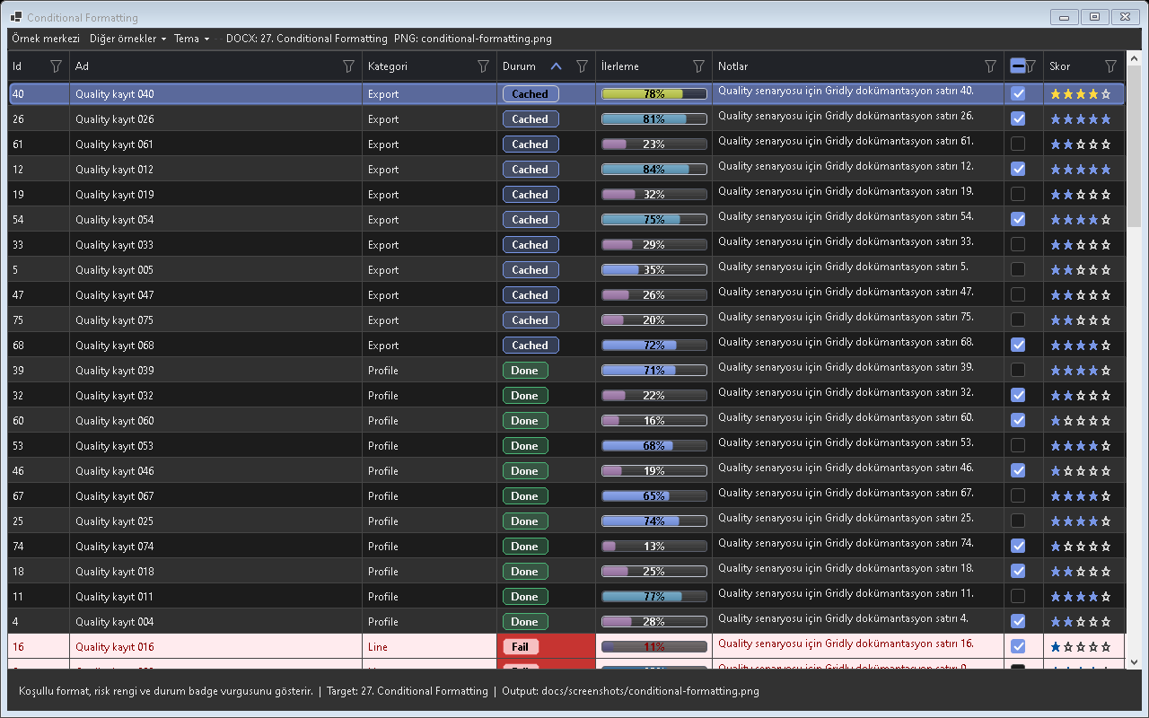
Şekil - Conditional Formatting / Koşullu biçimlendirme

Kullanim senaryolari
- Status color
- Age warning
- Error row
- Completed row
- Badge rule

En iyi uygulamalar
- Ozellik proje ihtiyacina gore varsayilan profile veya preset icinde acilmalidir.
- Designer First standardina uygun olarak kalici kontrol yerlesimleri Designer.cs tarafinda tutulmalidir.
- Tema ve lokalizasyon davranisi test edilmeden release alinmamalidir.
- Buyuk veri senaryolarinda Virtual Mode veya UltraFast Mode dusunulmelidir.
- Example Center icinde bu ozellige ait ornek kullanici tarafindan kolay bulunabilir olmalidir.

Neden onemli?
Conditional Formatting ozelligi Taylan.Pano icinde tek basina bir gorsel mod veya davranis degil, uygulama genelinde tekrar eden UI kodunu standartlastiran bir katmandir. Bu sayede farkli projelerde ayni deneyim korunur; Audix, AOI Support Desk, Line Workspace ve Bilge Defter gibi projeler ayni API mantigi ile ilerler.

Kullanirken dikkat edilecekler
- Ozelligin varsayilan davranisi ile proje ihtiyaci arasindaki farklar ilk once TestApp icinde kontrol edilmelidir.
- Dark ve Light tema mutlaka ayni veri setiyle denenmelidir.
- Buyuk veri veya cok gorsel iceren ekranlarda lazy loading/cache stratejisi degerlendirilmelidir.
- Kullanici tarafinda gorunmesi gereken metinler localization anahtarlarindan gelmelidir.
- Designer.cs standardi bozulmadan, kalici kontroller tasarim zamaninda gorunur tutulmalidir.

Test kontrol listesi
- Filtre uygulandiginda gorunum dogru satir sayisini gosteriyor mu?
- Tema degistiginde metin, buton ve badge kontrasti yeterli mi?
- ViewMode degisiminde eski layout cache veya satir yuksekligi tasiyor mu?
- Profil kaydet/yukle sonrasinda kolon, filtre ve gorunum modu korunuyor mu?
- Export veya kopyalama ciktilari gorunen veriyle tutarli mi?

Kod ornekleri
grid.Rules.Add(new PanoRule { Name = "Critical", Condition = row => true });
grid.Rules.Add(new PanoRule { Name = "Critical", Condition = row => true });
grid.Rules.Add(new PanoRule { Name = "Critical", Condition = row => true });
grid.Rules.Add(new PanoRule { Name = "Critical", Condition = row => true });
grid.Rules.Add(new PanoRule { Name = "Critical", Condition = row => true });
Proje notu: Conditional Formatting ozelligi Audix, AOI Support Desk, Line Workspace veya Bilge Defter gibi gercek projelerde kullanildiginda once TestApp icindeki ilgili ornekle dogrulanmalidir.

28. Card Visual Adornments
Kartlarda status dot, accent bar, badge ve glyph kullanilir.
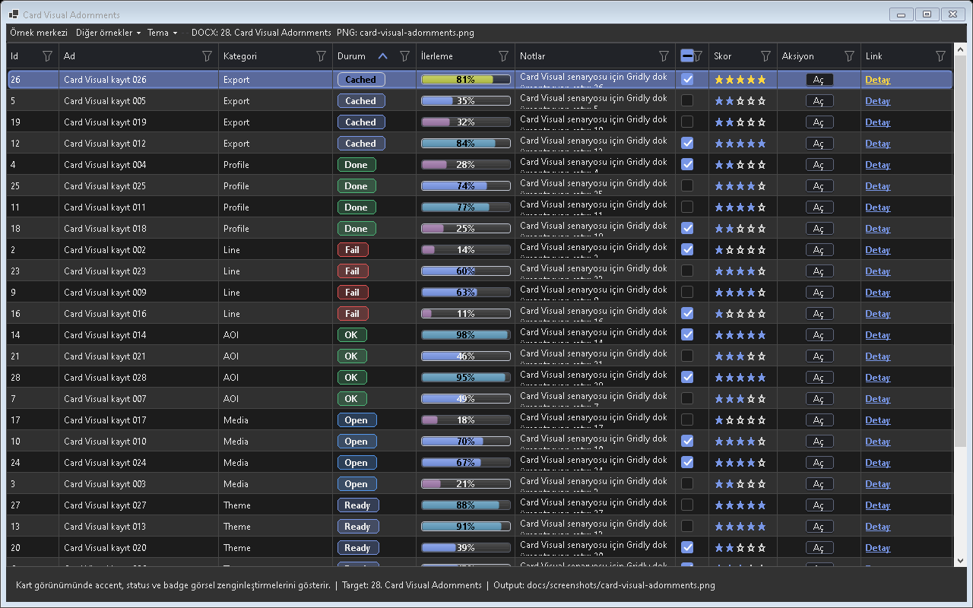
Şekil - Card Visual Adornments / Kart süslemeleri

Kullanim senaryolari
- Top bar
- Left bar
- Badge
- Corner glyph
- Status dot

En iyi uygulamalar
- Ozellik proje ihtiyacina gore varsayilan profile veya preset icinde acilmalidir.
- Designer First standardina uygun olarak kalici kontrol yerlesimleri Designer.cs tarafinda tutulmalidir.
- Tema ve lokalizasyon davranisi test edilmeden release alinmamalidir.
- Buyuk veri senaryolarinda Virtual Mode veya UltraFast Mode dusunulmelidir.
- Example Center icinde bu ozellige ait ornek kullanici tarafindan kolay bulunabilir olmalidir.

Neden onemli?
Card Visual Adornments ozelligi Taylan.Pano icinde tek basina bir gorsel mod veya davranis degil, uygulama genelinde tekrar eden UI kodunu standartlastiran bir katmandir. Bu sayede farkli projelerde ayni deneyim korunur; Audix, AOI Support Desk, Line Workspace ve Bilge Defter gibi projeler ayni API mantigi ile ilerler.

Kullanirken dikkat edilecekler
- Ozelligin varsayilan davranisi ile proje ihtiyaci arasindaki farklar ilk once TestApp icinde kontrol edilmelidir.
- Dark ve Light tema mutlaka ayni veri setiyle denenmelidir.
- Buyuk veri veya cok gorsel iceren ekranlarda lazy loading/cache stratejisi degerlendirilmelidir.
- Kullanici tarafinda gorunmesi gereken metinler localization anahtarlarindan gelmelidir.
- Designer.cs standardi bozulmadan, kalici kontroller tasarim zamaninda gorunur tutulmalidir.

Test kontrol listesi
- Filtre uygulandiginda gorunum dogru satir sayisini gosteriyor mu?
- Tema degistiginde metin, buton ve badge kontrasti yeterli mi?
- ViewMode degisiminde eski layout cache veya satir yuksekligi tasiyor mu?
- Profil kaydet/yukle sonrasinda kolon, filtre ve gorunum modu korunuyor mu?
- Export veya kopyalama ciktilari gorunen veriyle tutarli mi?

Kod ornekleri
grid.CardVisualInfoGetter = row => new PanoCardVisualInfo();
grid.CardVisualInfoGetter = row => new PanoCardVisualInfo();
grid.CardVisualInfoGetter = row => new PanoCardVisualInfo();
grid.CardVisualInfoGetter = row => new PanoCardVisualInfo();
grid.CardVisualInfoGetter = row => new PanoCardVisualInfo();
Proje notu: Card Visual Adornments ozelligi Audix, AOI Support Desk, Line Workspace veya Bilge Defter gibi gercek projelerde kullanildiginda once TestApp icindeki ilgili ornekle dogrulanmalidir.

29. Card Actions
Kart uzerinde mini islem butonlari sunar.
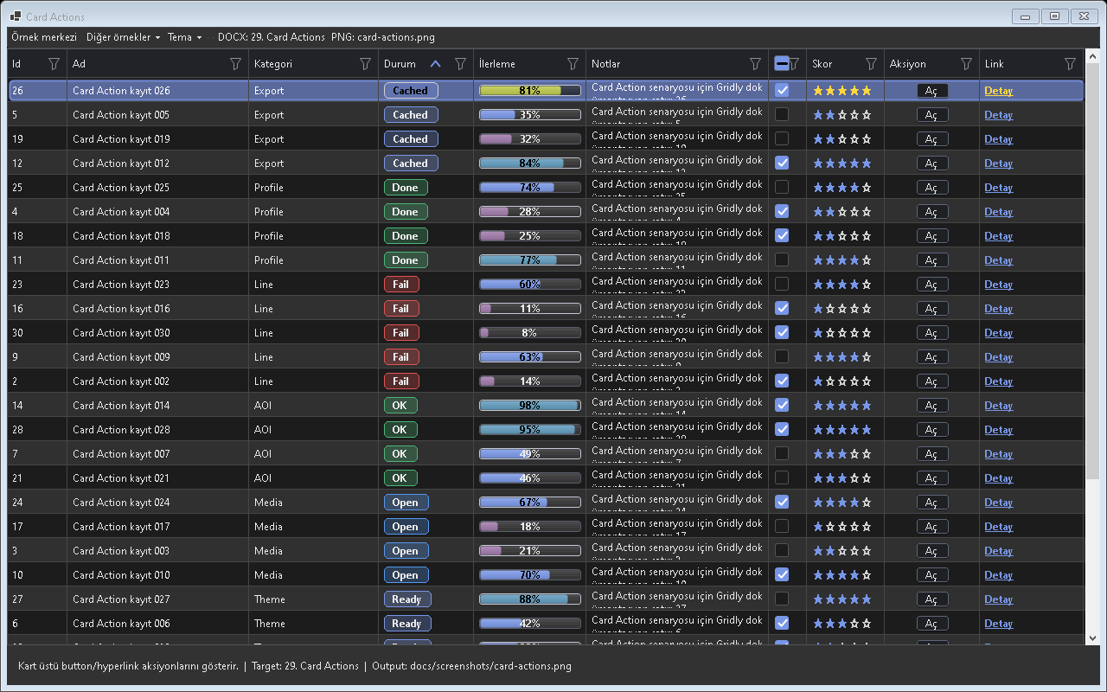
Şekil - Card Actions / Kart eylemleri

Kullanim senaryolari
- Open
- Reply
- Close
- Archive
- Pin

En iyi uygulamalar
- Ozellik proje ihtiyacina gore varsayilan profile veya preset icinde acilmalidir.
- Designer First standardina uygun olarak kalici kontrol yerlesimleri Designer.cs tarafinda tutulmalidir.
- Tema ve lokalizasyon davranisi test edilmeden release alinmamalidir.
- Buyuk veri senaryolarinda Virtual Mode veya UltraFast Mode dusunulmelidir.
- Example Center icinde bu ozellige ait ornek kullanici tarafindan kolay bulunabilir olmalidir.

Neden onemli?
Card Actions ozelligi Taylan.Pano icinde tek basina bir gorsel mod veya davranis degil, uygulama genelinde tekrar eden UI kodunu standartlastiran bir katmandir. Bu sayede farkli projelerde ayni deneyim korunur; Audix, AOI Support Desk, Line Workspace ve Bilge Defter gibi projeler ayni API mantigi ile ilerler.

Kullanirken dikkat edilecekler
- Ozelligin varsayilan davranisi ile proje ihtiyaci arasindaki farklar ilk once TestApp icinde kontrol edilmelidir.
- Dark ve Light tema mutlaka ayni veri setiyle denenmelidir.
- Buyuk veri veya cok gorsel iceren ekranlarda lazy loading/cache stratejisi degerlendirilmelidir.
- Kullanici tarafinda gorunmesi gereken metinler localization anahtarlarindan gelmelidir.
- Designer.cs standardi bozulmadan, kalici kontroller tasarim zamaninda gorunur tutulmalidir.

Test kontrol listesi
- Filtre uygulandiginda gorunum dogru satir sayisini gosteriyor mu?
- Tema degistiginde metin, buton ve badge kontrasti yeterli mi?
- ViewMode degisiminde eski layout cache veya satir yuksekligi tasiyor mu?
- Profil kaydet/yukle sonrasinda kolon, filtre ve gorunum modu korunuyor mu?
- Export veya kopyalama ciktilari gorunen veriyle tutarli mi?

Kod ornekleri
grid.CardActions.Add(new PanoCardAction { Text = "Ac", Execute = row => Open(row) });
grid.CardActions.Add(new PanoCardAction { Text = "Ac", Execute = row => Open(row) });
grid.CardActions.Add(new PanoCardAction { Text = "Ac", Execute = row => Open(row) });
grid.CardActions.Add(new PanoCardAction { Text = "Ac", Execute = row => Open(row) });
grid.CardActions.Add(new PanoCardAction { Text = "Ac", Execute = row => Open(row) });
Proje notu: Card Actions ozelligi Audix, AOI Support Desk, Line Workspace veya Bilge Defter gibi gercek projelerde kullanildiginda once TestApp icindeki ilgili ornekle dogrulanmalidir.

30. Checkbox Layout
Kart ve tablo secim kutularinin konumunu yonetir.
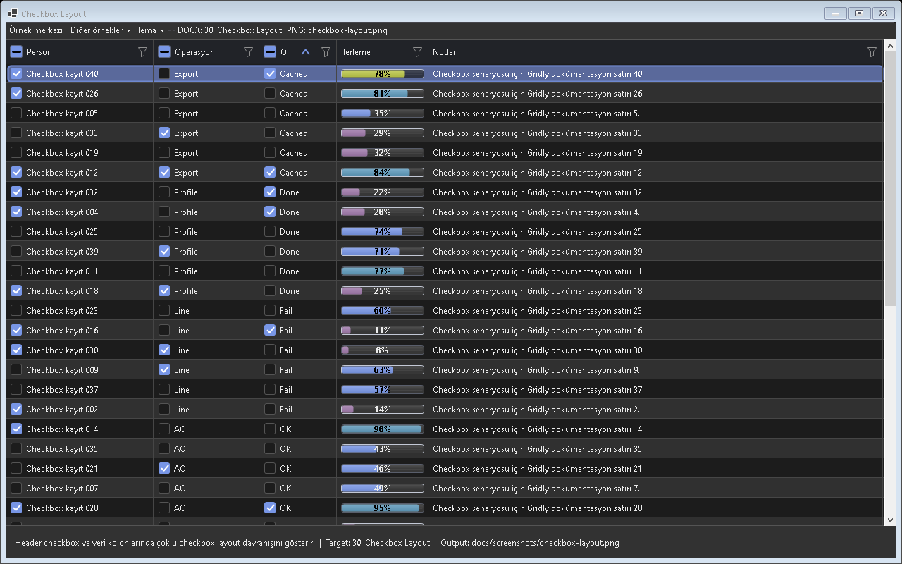
Şekil - Checkbox Layout / Checkbox yerleşimi

Kullanim senaryolari
- TopRight
- HoverOrChecked
- Reserve space
- Hit size
- Single check

En iyi uygulamalar
- Ozellik proje ihtiyacina gore varsayilan profile veya preset icinde acilmalidir.
- Designer First standardina uygun olarak kalici kontrol yerlesimleri Designer.cs tarafinda tutulmalidir.
- Tema ve lokalizasyon davranisi test edilmeden release alinmamalidir.
- Buyuk veri senaryolarinda Virtual Mode veya UltraFast Mode dusunulmelidir.
- Example Center icinde bu ozellige ait ornek kullanici tarafindan kolay bulunabilir olmalidir.

Neden onemli?
Checkbox Layout ozelligi Taylan.Pano icinde tek basina bir gorsel mod veya davranis degil, uygulama genelinde tekrar eden UI kodunu standartlastiran bir katmandir. Bu sayede farkli projelerde ayni deneyim korunur; Audix, AOI Support Desk, Line Workspace ve Bilge Defter gibi projeler ayni API mantigi ile ilerler.

Kullanirken dikkat edilecekler
- Ozelligin varsayilan davranisi ile proje ihtiyaci arasindaki farklar ilk once TestApp icinde kontrol edilmelidir.
- Dark ve Light tema mutlaka ayni veri setiyle denenmelidir.
- Buyuk veri veya cok gorsel iceren ekranlarda lazy loading/cache stratejisi degerlendirilmelidir.
- Kullanici tarafinda gorunmesi gereken metinler localization anahtarlarindan gelmelidir.
- Designer.cs standardi bozulmadan, kalici kontroller tasarim zamaninda gorunur tutulmalidir.

Test kontrol listesi
- Filtre uygulandiginda gorunum dogru satir sayisini gosteriyor mu?
- Tema degistiginde metin, buton ve badge kontrasti yeterli mi?
- ViewMode degisiminde eski layout cache veya satir yuksekligi tasiyor mu?
- Profil kaydet/yukle sonrasinda kolon, filtre ve gorunum modu korunuyor mu?
- Export veya kopyalama ciktilari gorunen veriyle tutarli mi?

Kod ornekleri
grid.CardCheckboxPlacement = PanoCardCheckboxPlacement.TopRight;
grid.CardCheckboxPlacement = PanoCardCheckboxPlacement.TopRight;
grid.CardCheckboxPlacement = PanoCardCheckboxPlacement.TopRight;
grid.CardCheckboxPlacement = PanoCardCheckboxPlacement.TopRight;
grid.CardCheckboxPlacement = PanoCardCheckboxPlacement.TopRight;
Proje notu: Checkbox Layout ozelligi Audix, AOI Support Desk, Line Workspace veya Bilge Defter gibi gercek projelerde kullanildiginda once TestApp icindeki ilgili ornekle dogrulanmalidir.

31. Cell Overflow Scroll
Uzun metinleri satir yuksekligi buyutmeden hucre icinde kaydirir.
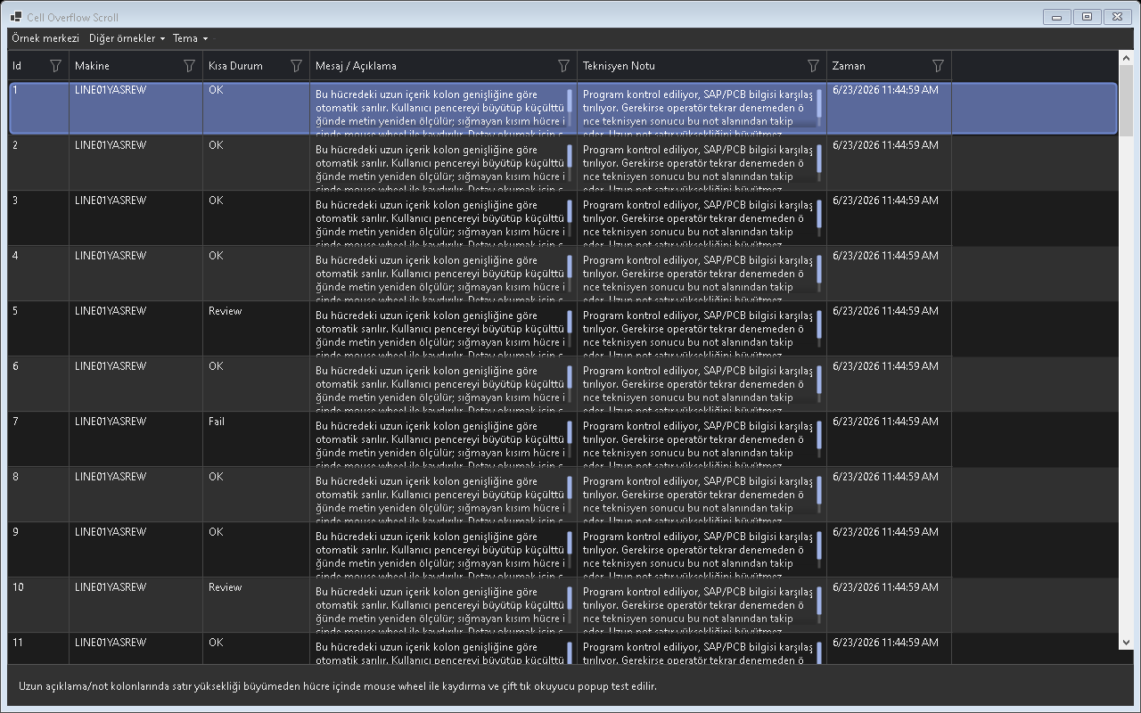
Şekil - Cell Overflow Scroll / Hücre taşma davranışı

Kullanim senaryolari
- Message cell
- Log cell
- Error detail
- Reader popup
- Fade

En iyi uygulamalar
- Ozellik proje ihtiyacina gore varsayilan profile veya preset icinde acilmalidir.
- Designer First standardina uygun olarak kalici kontrol yerlesimleri Designer.cs tarafinda tutulmalidir.
- Tema ve lokalizasyon davranisi test edilmeden release alinmamalidir.
- Buyuk veri senaryolarinda Virtual Mode veya UltraFast Mode dusunulmelidir.
- Example Center icinde bu ozellige ait ornek kullanici tarafindan kolay bulunabilir olmalidir.

Neden onemli?
Cell Overflow Scroll ozelligi Taylan.Pano icinde tek basina bir gorsel mod veya davranis degil, uygulama genelinde tekrar eden UI kodunu standartlastiran bir katmandir. Bu sayede farkli projelerde ayni deneyim korunur; Audix, AOI Support Desk, Line Workspace ve Bilge Defter gibi projeler ayni API mantigi ile ilerler.

Kullanirken dikkat edilecekler
- Ozelligin varsayilan davranisi ile proje ihtiyaci arasindaki farklar ilk once TestApp icinde kontrol edilmelidir.
- Dark ve Light tema mutlaka ayni veri setiyle denenmelidir.
- Buyuk veri veya cok gorsel iceren ekranlarda lazy loading/cache stratejisi degerlendirilmelidir.
- Kullanici tarafinda gorunmesi gereken metinler localization anahtarlarindan gelmelidir.
- Designer.cs standardi bozulmadan, kalici kontroller tasarim zamaninda gorunur tutulmalidir.

Test kontrol listesi
- Filtre uygulandiginda gorunum dogru satir sayisini gosteriyor mu?
- Tema degistiginde metin, buton ve badge kontrasti yeterli mi?
- ViewMode degisiminde eski layout cache veya satir yuksekligi tasiyor mu?
- Profil kaydet/yukle sonrasinda kolon, filtre ve gorunum modu korunuyor mu?
- Export veya kopyalama ciktilari gorunen veriyle tutarli mi?
Uzun açıklama hücrelerinde satır büyütmeden hücre içi scroll.

Kod ornekleri
grid.Columns["Message"].AllowCellScroll = true;
grid.Columns["Message"].AllowCellScroll = true;
grid.Columns["Message"].AllowCellScroll = true;
grid.Columns["Message"].AllowCellScroll = true;
grid.Columns["Message"].AllowCellScroll = true;
Proje notu: Cell Overflow Scroll ozelligi Audix, AOI Support Desk, Line Workspace veya Bilge Defter gibi gercek projelerde kullanildiginda once TestApp icindeki ilgili ornekle dogrulanmalidir.

32. Row Height Management
Satir yuksekligi ve view mode gecis cache yonetimini saglar.
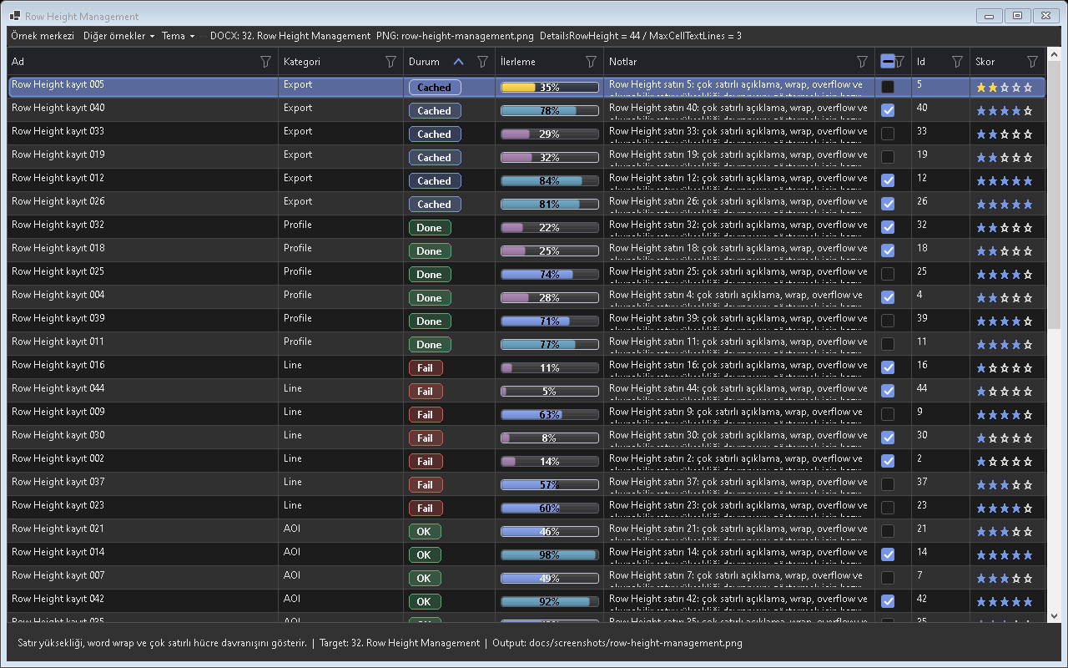
Şekil - Row Height Management / Satır yüksekliği davranışı

Kullanim senaryolari
- Fixed height
- Selection lock
- Multiline off
- Reset cache
- DPI scaling

En iyi uygulamalar
- Ozellik proje ihtiyacina gore varsayilan profile veya preset icinde acilmalidir.
- Designer First standardina uygun olarak kalici kontrol yerlesimleri Designer.cs tarafinda tutulmalidir.
- Tema ve lokalizasyon davranisi test edilmeden release alinmamalidir.
- Buyuk veri senaryolarinda Virtual Mode veya UltraFast Mode dusunulmelidir.
- Example Center icinde bu ozellige ait ornek kullanici tarafindan kolay bulunabilir olmalidir.

Neden onemli?
Row Height Management ozelligi Taylan.Pano icinde tek basina bir gorsel mod veya davranis degil, uygulama genelinde tekrar eden UI kodunu standartlastiran bir katmandir. Bu sayede farkli projelerde ayni deneyim korunur; Audix, AOI Support Desk, Line Workspace ve Bilge Defter gibi projeler ayni API mantigi ile ilerler.

Kullanirken dikkat edilecekler
- Ozelligin varsayilan davranisi ile proje ihtiyaci arasindaki farklar ilk once TestApp icinde kontrol edilmelidir.
- Dark ve Light tema mutlaka ayni veri setiyle denenmelidir.
- Buyuk veri veya cok gorsel iceren ekranlarda lazy loading/cache stratejisi degerlendirilmelidir.
- Kullanici tarafinda gorunmesi gereken metinler localization anahtarlarindan gelmelidir.
- Designer.cs standardi bozulmadan, kalici kontroller tasarim zamaninda gorunur tutulmalidir.

Test kontrol listesi
- Filtre uygulandiginda gorunum dogru satir sayisini gosteriyor mu?
- Tema degistiginde metin, buton ve badge kontrasti yeterli mi?
- ViewMode degisiminde eski layout cache veya satir yuksekligi tasiyor mu?
- Profil kaydet/yukle sonrasinda kolon, filtre ve gorunum modu korunuyor mu?
- Export veya kopyalama ciktilari gorunen veriyle tutarli mi?

Kod ornekleri
grid.DetailsRowHeight = 30; grid.LockDetailsRowHeightOnSelection = true;
grid.DetailsRowHeight = 30; grid.LockDetailsRowHeightOnSelection = true;
grid.DetailsRowHeight = 30; grid.LockDetailsRowHeightOnSelection = true;
grid.DetailsRowHeight = 30; grid.LockDetailsRowHeightOnSelection = true;
grid.DetailsRowHeight = 30; grid.LockDetailsRowHeightOnSelection = true;
Proje notu: Row Height Management ozelligi Audix, AOI Support Desk, Line Workspace veya Bilge Defter gibi gercek projelerde kullanildiginda once TestApp icindeki ilgili ornekle dogrulanmalidir.

33. Profiles
Kullanici, rol veya makine bazli layout saklama sistemidir.

Kullanim senaryolari
- Save
- Load
- Export
- Import
- Scope

En iyi uygulamalar
- Ozellik proje ihtiyacina gore varsayilan profile veya preset icinde acilmalidir.
- Designer First standardina uygun olarak kalici kontrol yerlesimleri Designer.cs tarafinda tutulmalidir.
- Tema ve lokalizasyon davranisi test edilmeden release alinmamalidir.
- Buyuk veri senaryolarinda Virtual Mode veya UltraFast Mode dusunulmelidir.
- Example Center icinde bu ozellige ait ornek kullanici tarafindan kolay bulunabilir olmalidir.

Neden onemli?
Profiles ozelligi Taylan.Pano icinde tek basina bir gorsel mod veya davranis degil, uygulama genelinde tekrar eden UI kodunu standartlastiran bir katmandir. Bu sayede farkli projelerde ayni deneyim korunur; Audix, AOI Support Desk, Line Workspace ve Bilge Defter gibi projeler ayni API mantigi ile ilerler.

Kullanirken dikkat edilecekler
- Ozelligin varsayilan davranisi ile proje ihtiyaci arasindaki farklar ilk once TestApp icinde kontrol edilmelidir.
- Dark ve Light tema mutlaka ayni veri setiyle denenmelidir.
- Buyuk veri veya cok gorsel iceren ekranlarda lazy loading/cache stratejisi degerlendirilmelidir.
- Kullanici tarafinda gorunmesi gereken metinler localization anahtarlarindan gelmelidir.
- Designer.cs standardi bozulmadan, kalici kontroller tasarim zamaninda gorunur tutulmalidir.

Test kontrol listesi
- Filtre uygulandiginda gorunum dogru satir sayisini gosteriyor mu?
- Tema degistiginde metin, buton ve badge kontrasti yeterli mi?
- ViewMode degisiminde eski layout cache veya satir yuksekligi tasiyor mu?
- Profil kaydet/yukle sonrasinda kolon, filtre ve gorunum modu korunuyor mu?
- Export veya kopyalama ciktilari gorunen veriyle tutarli mi?
Column chooser, summary, conditional format ve advanced filter presetleri.

Kod ornekleri
grid.Profiles.Save("Default");
grid.Profiles.Save("Default");
grid.Profiles.Save("Default");
grid.Profiles.Save("Default");
grid.Profiles.Save("Default");
Proje notu: Profiles ozelligi Audix, AOI Support Desk, Line Workspace veya Bilge Defter gibi gercek projelerde kullanildiginda once TestApp icindeki ilgili ornekle dogrulanmalidir.

34. Profile Migration
Eski profil dosyalarini yeni profile modele tasir.
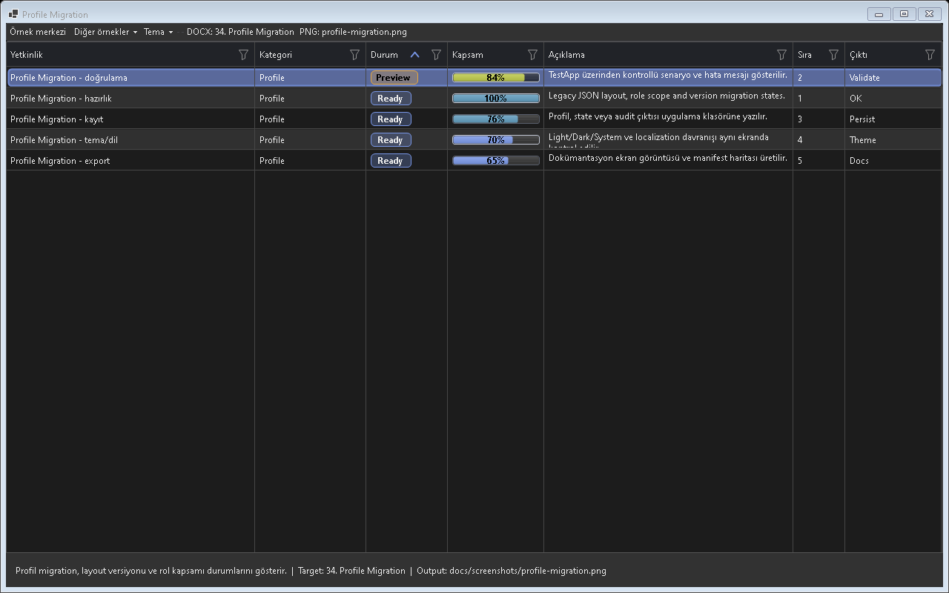
Şekil - Profile Migration / Profil geçişi

Kullanim senaryolari
- Backup
- Legacy folder
- Target folder
- Warnings
- Rollback

En iyi uygulamalar
- Ozellik proje ihtiyacina gore varsayilan profile veya preset icinde acilmalidir.
- Designer First standardina uygun olarak kalici kontrol yerlesimleri Designer.cs tarafinda tutulmalidir.
- Tema ve lokalizasyon davranisi test edilmeden release alinmamalidir.
- Buyuk veri senaryolarinda Virtual Mode veya UltraFast Mode dusunulmelidir.
- Example Center icinde bu ozellige ait ornek kullanici tarafindan kolay bulunabilir olmalidir.

Neden onemli?
Profile Migration ozelligi Taylan.Pano icinde tek basina bir gorsel mod veya davranis degil, uygulama genelinde tekrar eden UI kodunu standartlastiran bir katmandir. Bu sayede farkli projelerde ayni deneyim korunur; Audix, AOI Support Desk, Line Workspace ve Bilge Defter gibi projeler ayni API mantigi ile ilerler.

Kullanirken dikkat edilecekler
- Ozelligin varsayilan davranisi ile proje ihtiyaci arasindaki farklar ilk once TestApp icinde kontrol edilmelidir.
- Dark ve Light tema mutlaka ayni veri setiyle denenmelidir.
- Buyuk veri veya cok gorsel iceren ekranlarda lazy loading/cache stratejisi degerlendirilmelidir.
- Kullanici tarafinda gorunmesi gereken metinler localization anahtarlarindan gelmelidir.
- Designer.cs standardi bozulmadan, kalici kontroller tasarim zamaninda gorunur tutulmalidir.

Test kontrol listesi
- Filtre uygulandiginda gorunum dogru satir sayisini gosteriyor mu?
- Tema degistiginde metin, buton ve badge kontrasti yeterli mi?
- ViewMode degisiminde eski layout cache veya satir yuksekligi tasiyor mu?
- Profil kaydet/yukle sonrasinda kolon, filtre ve gorunum modu korunuyor mu?
- Export veya kopyalama ciktilari gorunen veriyle tutarli mi?

Kod ornekleri
grid.Profiles.MigrateLegacyProfiles(options);
grid.Profiles.MigrateLegacyProfiles(options);
grid.Profiles.MigrateLegacyProfiles(options);
grid.Profiles.MigrateLegacyProfiles(options);
grid.Profiles.MigrateLegacyProfiles(options);
Proje notu: Profile Migration ozelligi Audix, AOI Support Desk, Line Workspace veya Bilge Defter gibi gercek projelerde kullanildiginda once TestApp icindeki ilgili ornekle dogrulanmalidir.

35. Layout Import Export
Layout profillerini dosya olarak paylastirir.

Kullanim senaryolari
- Export file
- Import file
- Include filters
- Include view mode
- Version

En iyi uygulamalar
- Ozellik proje ihtiyacina gore varsayilan profile veya preset icinde acilmalidir.
- Designer First standardina uygun olarak kalici kontrol yerlesimleri Designer.cs tarafinda tutulmalidir.
- Tema ve lokalizasyon davranisi test edilmeden release alinmamalidir.
- Buyuk veri senaryolarinda Virtual Mode veya UltraFast Mode dusunulmelidir.
- Example Center icinde bu ozellige ait ornek kullanici tarafindan kolay bulunabilir olmalidir.

Neden onemli?
Layout Import Export ozelligi Taylan.Pano icinde tek basina bir gorsel mod veya davranis degil, uygulama genelinde tekrar eden UI kodunu standartlastiran bir katmandir. Bu sayede farkli projelerde ayni deneyim korunur; Audix, AOI Support Desk, Line Workspace ve Bilge Defter gibi projeler ayni API mantigi ile ilerler.

Kullanirken dikkat edilecekler
- Ozelligin varsayilan davranisi ile proje ihtiyaci arasindaki farklar ilk once TestApp icinde kontrol edilmelidir.
- Dark ve Light tema mutlaka ayni veri setiyle denenmelidir.
- Buyuk veri veya cok gorsel iceren ekranlarda lazy loading/cache stratejisi degerlendirilmelidir.
- Kullanici tarafinda gorunmesi gereken metinler localization anahtarlarindan gelmelidir.
- Designer.cs standardi bozulmadan, kalici kontroller tasarim zamaninda gorunur tutulmalidir.

Test kontrol listesi
- Filtre uygulandiginda gorunum dogru satir sayisini gosteriyor mu?
- Tema degistiginde metin, buton ve badge kontrasti yeterli mi?
- ViewMode degisiminde eski layout cache veya satir yuksekligi tasiyor mu?
- Profil kaydet/yukle sonrasinda kolon, filtre ve gorunum modu korunuyor mu?
- Export veya kopyalama ciktilari gorunen veriyle tutarli mi?
Layout, preset ve görünüm hafızası.

Kod ornekleri
grid.Profiles.Export("Default", "default.panoProfile", options);
grid.Profiles.Export("Default", "default.panoProfile", options);
grid.Profiles.Export("Default", "default.panoProfile", options);
grid.Profiles.Export("Default", "default.panoProfile", options);
grid.Profiles.Export("Default", "default.panoProfile", options);
Proje notu: Layout Import Export ozelligi Audix, AOI Support Desk, Line Workspace veya Bilge Defter gibi gercek projelerde kullanildiginda once TestApp icindeki ilgili ornekle dogrulanmalidir.

36. Expression Engine
Modelde olmayan hesaplanmis degerleri grid uzerinde uretir.
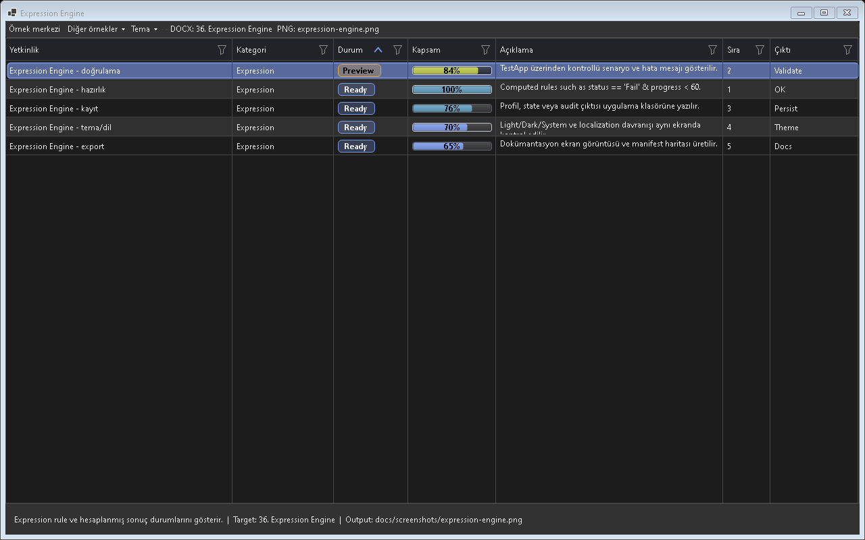
Şekil - Expression Engine / İfade motoru

Kullanim senaryolari
- IF
- String concat
- Date diff
- Null value
- Culture

En iyi uygulamalar
- Ozellik proje ihtiyacina gore varsayilan profile veya preset icinde acilmalidir.
- Designer First standardina uygun olarak kalici kontrol yerlesimleri Designer.cs tarafinda tutulmalidir.
- Tema ve lokalizasyon davranisi test edilmeden release alinmamalidir.
- Buyuk veri senaryolarinda Virtual Mode veya UltraFast Mode dusunulmelidir.
- Example Center icinde bu ozellige ait ornek kullanici tarafindan kolay bulunabilir olmalidir.

Neden onemli?
Expression Engine ozelligi Taylan.Pano icinde tek basina bir gorsel mod veya davranis degil, uygulama genelinde tekrar eden UI kodunu standartlastiran bir katmandir. Bu sayede farkli projelerde ayni deneyim korunur; Audix, AOI Support Desk, Line Workspace ve Bilge Defter gibi projeler ayni API mantigi ile ilerler.

Kullanirken dikkat edilecekler
- Ozelligin varsayilan davranisi ile proje ihtiyaci arasindaki farklar ilk once TestApp icinde kontrol edilmelidir.
- Dark ve Light tema mutlaka ayni veri setiyle denenmelidir.
- Buyuk veri veya cok gorsel iceren ekranlarda lazy loading/cache stratejisi degerlendirilmelidir.
- Kullanici tarafinda gorunmesi gereken metinler localization anahtarlarindan gelmelidir.
- Designer.cs standardi bozulmadan, kalici kontroller tasarim zamaninda gorunur tutulmalidir.

Test kontrol listesi
- Filtre uygulandiginda gorunum dogru satir sayisini gosteriyor mu?
- Tema degistiginde metin, buton ve badge kontrasti yeterli mi?
- ViewMode degisiminde eski layout cache veya satir yuksekligi tasiyor mu?
- Profil kaydet/yukle sonrasinda kolon, filtre ve gorunum modu korunuyor mu?
- Export veya kopyalama ciktilari gorunen veriyle tutarli mi?

Kod ornekleri
column.Expression = "IF(Status='Closed','OK','Open')";
column.Expression = "IF(Status='Closed','OK','Open')";
column.Expression = "IF(Status='Closed','OK','Open')";
column.Expression = "IF(Status='Closed','OK','Open')";
column.Expression = "IF(Status='Closed','OK','Open')";
Proje notu: Expression Engine ozelligi Audix, AOI Support Desk, Line Workspace veya Bilge Defter gibi gercek projelerde kullanildiginda once TestApp icindeki ilgili ornekle dogrulanmalidir.

37. Formula Columns
Sayisal hesap kolonlari olusturur.
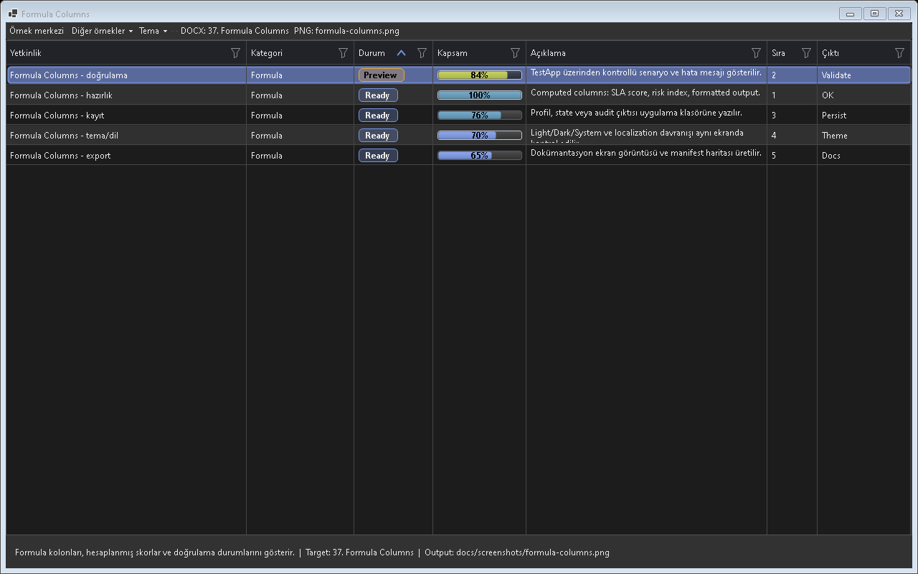
Şekil - Formula Columns / Hesaplanan kolonlar

Kullanim senaryolari
- Qty*Price
- Duration
- Percentage
- Sum footer
- Format

En iyi uygulamalar
- Ozellik proje ihtiyacina gore varsayilan profile veya preset icinde acilmalidir.
- Designer First standardina uygun olarak kalici kontrol yerlesimleri Designer.cs tarafinda tutulmalidir.
- Tema ve lokalizasyon davranisi test edilmeden release alinmamalidir.
- Buyuk veri senaryolarinda Virtual Mode veya UltraFast Mode dusunulmelidir.
- Example Center icinde bu ozellige ait ornek kullanici tarafindan kolay bulunabilir olmalidir.

Neden onemli?
Formula Columns ozelligi Taylan.Pano icinde tek basina bir gorsel mod veya davranis degil, uygulama genelinde tekrar eden UI kodunu standartlastiran bir katmandir. Bu sayede farkli projelerde ayni deneyim korunur; Audix, AOI Support Desk, Line Workspace ve Bilge Defter gibi projeler ayni API mantigi ile ilerler.

Kullanirken dikkat edilecekler
- Ozelligin varsayilan davranisi ile proje ihtiyaci arasindaki farklar ilk once TestApp icinde kontrol edilmelidir.
- Dark ve Light tema mutlaka ayni veri setiyle denenmelidir.
- Buyuk veri veya cok gorsel iceren ekranlarda lazy loading/cache stratejisi degerlendirilmelidir.
- Kullanici tarafinda gorunmesi gereken metinler localization anahtarlarindan gelmelidir.
- Designer.cs standardi bozulmadan, kalici kontroller tasarim zamaninda gorunur tutulmalidir.

Test kontrol listesi
- Filtre uygulandiginda gorunum dogru satir sayisini gosteriyor mu?
- Tema degistiginde metin, buton ve badge kontrasti yeterli mi?
- ViewMode degisiminde eski layout cache veya satir yuksekligi tasiyor mu?
- Profil kaydet/yukle sonrasinda kolon, filtre ve gorunum modu korunuyor mu?
- Export veya kopyalama ciktilari gorunen veriyle tutarli mi?

Kod ornekleri
column.Formula = "Quantity * UnitPrice";
column.Formula = "Quantity * UnitPrice";
column.Formula = "Quantity * UnitPrice";
column.Formula = "Quantity * UnitPrice";
column.Formula = "Quantity * UnitPrice";
Proje notu: Formula Columns ozelligi Audix, AOI Support Desk, Line Workspace veya Bilge Defter gibi gercek projelerde kullanildiginda once TestApp icindeki ilgili ornekle dogrulanmalidir.

38. Change Tracking
Hucre degisimlerini eski/yeni deger ile izler.
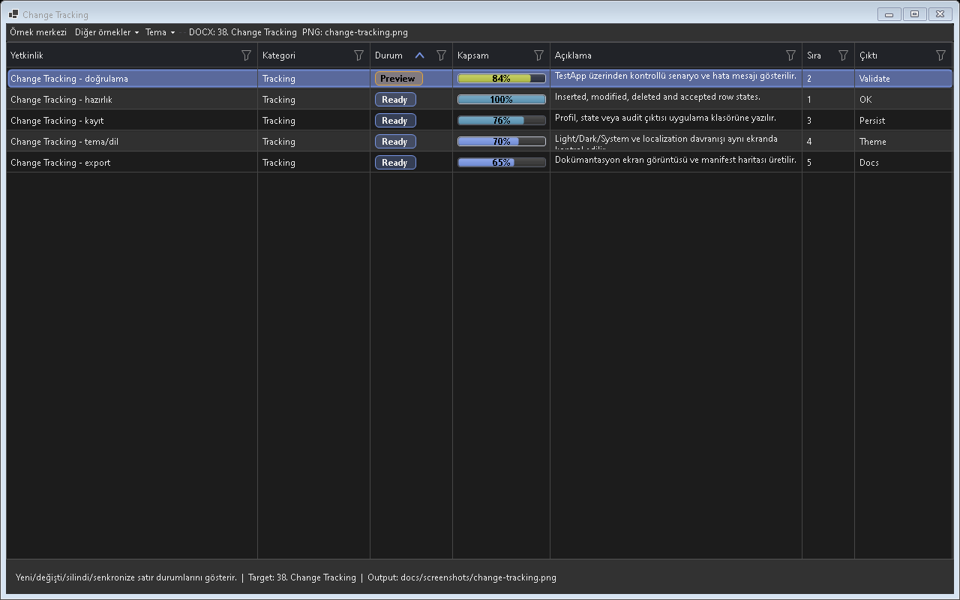
Şekil - Change Tracking / Değişiklik takibi

Kullanim senaryolari
- Enable
- CellValueChanged
- Pending changes
- Accept
- Rollback

En iyi uygulamalar
- Ozellik proje ihtiyacina gore varsayilan profile veya preset icinde acilmalidir.
- Designer First standardina uygun olarak kalici kontrol yerlesimleri Designer.cs tarafinda tutulmalidir.
- Tema ve lokalizasyon davranisi test edilmeden release alinmamalidir.
- Buyuk veri senaryolarinda Virtual Mode veya UltraFast Mode dusunulmelidir.
- Example Center icinde bu ozellige ait ornek kullanici tarafindan kolay bulunabilir olmalidir.

Neden onemli?
Change Tracking ozelligi Taylan.Pano icinde tek basina bir gorsel mod veya davranis degil, uygulama genelinde tekrar eden UI kodunu standartlastiran bir katmandir. Bu sayede farkli projelerde ayni deneyim korunur; Audix, AOI Support Desk, Line Workspace ve Bilge Defter gibi projeler ayni API mantigi ile ilerler.

Kullanirken dikkat edilecekler
- Ozelligin varsayilan davranisi ile proje ihtiyaci arasindaki farklar ilk once TestApp icinde kontrol edilmelidir.
- Dark ve Light tema mutlaka ayni veri setiyle denenmelidir.
- Buyuk veri veya cok gorsel iceren ekranlarda lazy loading/cache stratejisi degerlendirilmelidir.
- Kullanici tarafinda gorunmesi gereken metinler localization anahtarlarindan gelmelidir.
- Designer.cs standardi bozulmadan, kalici kontroller tasarim zamaninda gorunur tutulmalidir.

Test kontrol listesi
- Filtre uygulandiginda gorunum dogru satir sayisini gosteriyor mu?
- Tema degistiginde metin, buton ve badge kontrasti yeterli mi?
- ViewMode degisiminde eski layout cache veya satir yuksekligi tasiyor mu?
- Profil kaydet/yukle sonrasinda kolon, filtre ve gorunum modu korunuyor mu?
- Export veya kopyalama ciktilari gorunen veriyle tutarli mi?

Kod ornekleri
grid.EnableChangeTracking = true;
grid.EnableChangeTracking = true;
grid.EnableChangeTracking = true;
grid.EnableChangeTracking = true;
grid.EnableChangeTracking = true;
Proje notu: Change Tracking ozelligi Audix, AOI Support Desk, Line Workspace veya Bilge Defter gibi gercek projelerde kullanildiginda once TestApp icindeki ilgili ornekle dogrulanmalidir.

39. Event Bus
Taylan.Pano olaylarini plugin ve uygulamaya gevsek bagli aktarir.
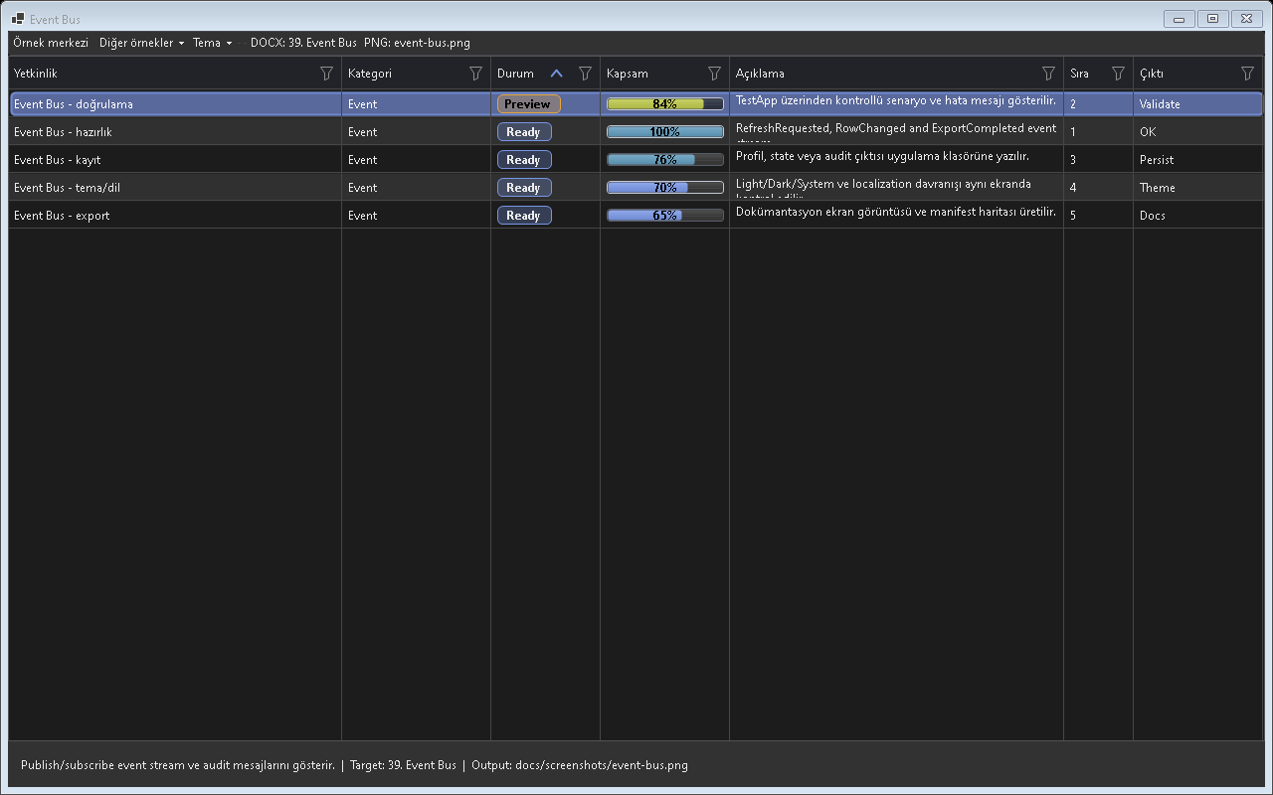
Şekil - Event Bus / Olay akışı

Kullanim senaryolari
- RowActivated
- FilterApplied
- CustomCommand
- Plugin event
- Logging

En iyi uygulamalar
- Ozellik proje ihtiyacina gore varsayilan profile veya preset icinde acilmalidir.
- Designer First standardina uygun olarak kalici kontrol yerlesimleri Designer.cs tarafinda tutulmalidir.
- Tema ve lokalizasyon davranisi test edilmeden release alinmamalidir.
- Buyuk veri senaryolarinda Virtual Mode veya UltraFast Mode dusunulmelidir.
- Example Center icinde bu ozellige ait ornek kullanici tarafindan kolay bulunabilir olmalidir.

Neden onemli?
Event Bus ozelligi Taylan.Pano icinde tek basina bir gorsel mod veya davranis degil, uygulama genelinde tekrar eden UI kodunu standartlastiran bir katmandir. Bu sayede farkli projelerde ayni deneyim korunur; Audix, AOI Support Desk, Line Workspace ve Bilge Defter gibi projeler ayni API mantigi ile ilerler.

Kullanirken dikkat edilecekler
- Ozelligin varsayilan davranisi ile proje ihtiyaci arasindaki farklar ilk once TestApp icinde kontrol edilmelidir.
- Dark ve Light tema mutlaka ayni veri setiyle denenmelidir.
- Buyuk veri veya cok gorsel iceren ekranlarda lazy loading/cache stratejisi degerlendirilmelidir.
- Kullanici tarafinda gorunmesi gereken metinler localization anahtarlarindan gelmelidir.
- Designer.cs standardi bozulmadan, kalici kontroller tasarim zamaninda gorunur tutulmalidir.

Test kontrol listesi
- Filtre uygulandiginda gorunum dogru satir sayisini gosteriyor mu?
- Tema degistiginde metin, buton ve badge kontrasti yeterli mi?
- ViewMode degisiminde eski layout cache veya satir yuksekligi tasiyor mu?
- Profil kaydet/yukle sonrasinda kolon, filtre ve gorunum modu korunuyor mu?
- Export veya kopyalama ciktilari gorunen veriyle tutarli mi?

Kod ornekleri
grid.Events.On("RowActivated", e => Open(e));
grid.Events.On("RowActivated", e => Open(e));
grid.Events.On("RowActivated", e => Open(e));
grid.Events.On("RowActivated", e => Open(e));
grid.Events.On("RowActivated", e => Open(e));
Proje notu: Event Bus ozelligi Audix, AOI Support Desk, Line Workspace veya Bilge Defter gibi gercek projelerde kullanildiginda once TestApp icindeki ilgili ornekle dogrulanmalidir.

40. Action Pipeline
Bir aksiyonu cok adimli is akisina donusturur.
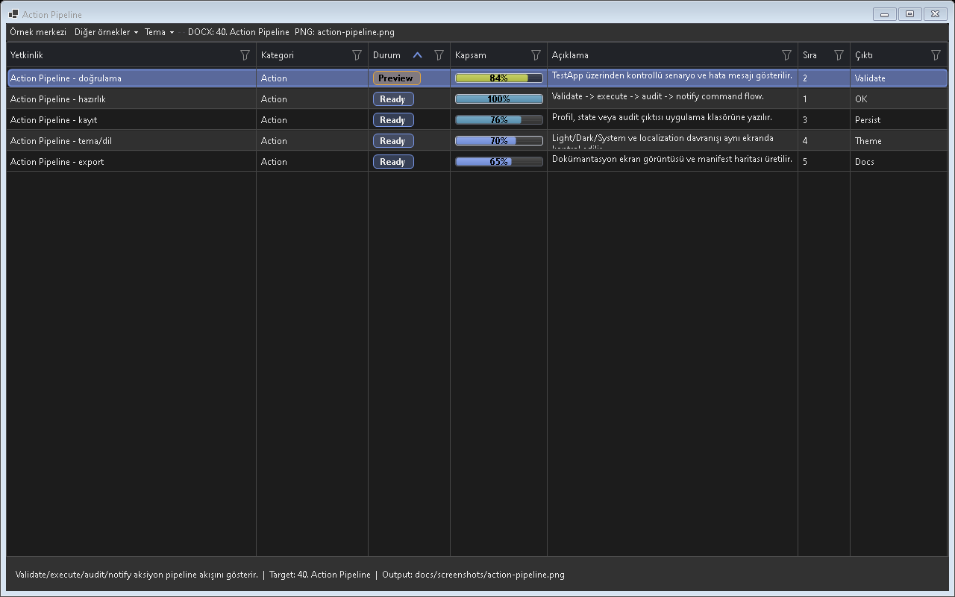
Şekil - Action Pipeline / İşlem hattı

Kullanim senaryolari
- Condition
- Async step
- Sync step
- Rollback
- Log

En iyi uygulamalar
- Ozellik proje ihtiyacina gore varsayilan profile veya preset icinde acilmalidir.
- Designer First standardina uygun olarak kalici kontrol yerlesimleri Designer.cs tarafinda tutulmalidir.
- Tema ve lokalizasyon davranisi test edilmeden release alinmamalidir.
- Buyuk veri senaryolarinda Virtual Mode veya UltraFast Mode dusunulmelidir.
- Example Center icinde bu ozellige ait ornek kullanici tarafindan kolay bulunabilir olmalidir.

Neden onemli?
Action Pipeline ozelligi Taylan.Pano icinde tek basina bir gorsel mod veya davranis degil, uygulama genelinde tekrar eden UI kodunu standartlastiran bir katmandir. Bu sayede farkli projelerde ayni deneyim korunur; Audix, AOI Support Desk, Line Workspace ve Bilge Defter gibi projeler ayni API mantigi ile ilerler.

Kullanirken dikkat edilecekler
- Ozelligin varsayilan davranisi ile proje ihtiyaci arasindaki farklar ilk once TestApp icinde kontrol edilmelidir.
- Dark ve Light tema mutlaka ayni veri setiyle denenmelidir.
- Buyuk veri veya cok gorsel iceren ekranlarda lazy loading/cache stratejisi degerlendirilmelidir.
- Kullanici tarafinda gorunmesi gereken metinler localization anahtarlarindan gelmelidir.
- Designer.cs standardi bozulmadan, kalici kontroller tasarim zamaninda gorunur tutulmalidir.

Test kontrol listesi
- Filtre uygulandiginda gorunum dogru satir sayisini gosteriyor mu?
- Tema degistiginde metin, buton ve badge kontrasti yeterli mi?
- ViewMode degisiminde eski layout cache veya satir yuksekligi tasiyor mu?
- Profil kaydet/yukle sonrasinda kolon, filtre ve gorunum modu korunuyor mu?
- Export veya kopyalama ciktilari gorunen veriyle tutarli mi?

Kod ornekleri
grid.Actions.Add(new PanoActionPipeline { Name = "CloseTicket" });
grid.Actions.Add(new PanoActionPipeline { Name = "CloseTicket" });
grid.Actions.Add(new PanoActionPipeline { Name = "CloseTicket" });
grid.Actions.Add(new PanoActionPipeline { Name = "CloseTicket" });
grid.Actions.Add(new PanoActionPipeline { Name = "CloseTicket" });
Proje notu: Action Pipeline ozelligi Audix, AOI Support Desk, Line Workspace veya Bilge Defter gibi gercek projelerde kullanildiginda once TestApp icindeki ilgili ornekle dogrulanmalidir.

41. Copy System Pro
Secili veriyi tablo, JSON veya Markdown olarak kopyalar.
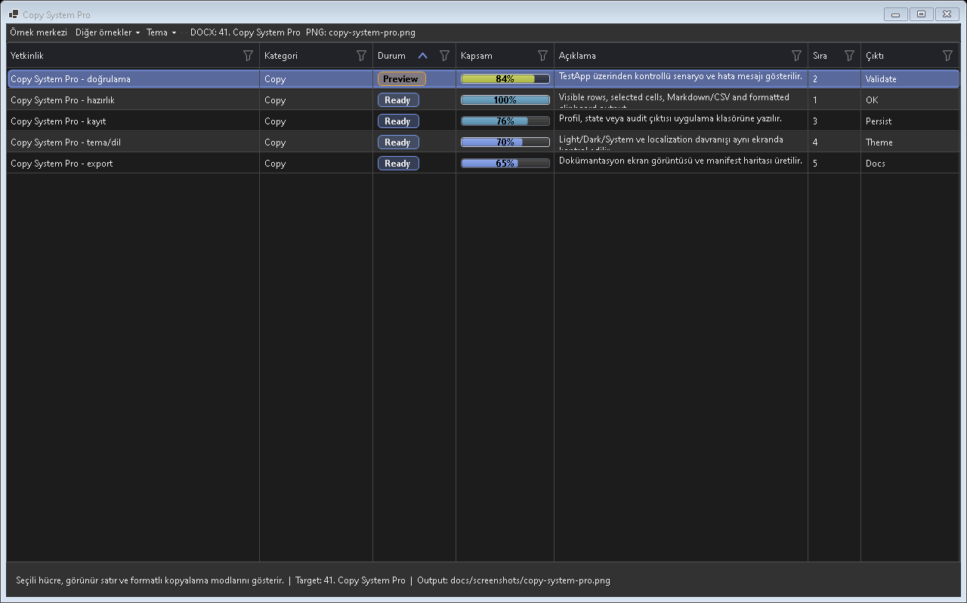
Şekil - Copy System Pro / Gelişmiş kopyalama

Kullanim senaryolari
- Ctrl+C
- JSON
- Markdown
- Headers
- Visible columns

En iyi uygulamalar
- Ozellik proje ihtiyacina gore varsayilan profile veya preset icinde acilmalidir.
- Designer First standardina uygun olarak kalici kontrol yerlesimleri Designer.cs tarafinda tutulmalidir.
- Tema ve lokalizasyon davranisi test edilmeden release alinmamalidir.
- Buyuk veri senaryolarinda Virtual Mode veya UltraFast Mode dusunulmelidir.
- Example Center icinde bu ozellige ait ornek kullanici tarafindan kolay bulunabilir olmalidir.

Neden onemli?
Copy System Pro ozelligi Taylan.Pano icinde tek basina bir gorsel mod veya davranis degil, uygulama genelinde tekrar eden UI kodunu standartlastiran bir katmandir. Bu sayede farkli projelerde ayni deneyim korunur; Audix, AOI Support Desk, Line Workspace ve Bilge Defter gibi projeler ayni API mantigi ile ilerler.

Kullanirken dikkat edilecekler
- Ozelligin varsayilan davranisi ile proje ihtiyaci arasindaki farklar ilk once TestApp icinde kontrol edilmelidir.
- Dark ve Light tema mutlaka ayni veri setiyle denenmelidir.
- Buyuk veri veya cok gorsel iceren ekranlarda lazy loading/cache stratejisi degerlendirilmelidir.
- Kullanici tarafinda gorunmesi gereken metinler localization anahtarlarindan gelmelidir.
- Designer.cs standardi bozulmadan, kalici kontroller tasarim zamaninda gorunur tutulmalidir.

Test kontrol listesi
- Filtre uygulandiginda gorunum dogru satir sayisini gosteriyor mu?
- Tema degistiginde metin, buton ve badge kontrasti yeterli mi?
- ViewMode degisiminde eski layout cache veya satir yuksekligi tasiyor mu?
- Profil kaydet/yukle sonrasinda kolon, filtre ve gorunum modu korunuyor mu?
- Export veya kopyalama ciktilari gorunen veriyle tutarli mi?

Kod ornekleri
grid.CopySelection(PanoCopyFormat.Json);
grid.CopySelection(PanoCopyFormat.Json);
grid.CopySelection(PanoCopyFormat.Json);
grid.CopySelection(PanoCopyFormat.Json);
grid.CopySelection(PanoCopyFormat.Json);
Proje notu: Copy System Pro ozelligi Audix, AOI Support Desk, Line Workspace veya Bilge Defter gibi gercek projelerde kullanildiginda once TestApp icindeki ilgili ornekle dogrulanmalidir.

42. Export Engine
PDF, CSV, JSON ve Excel ciktilari uretir.
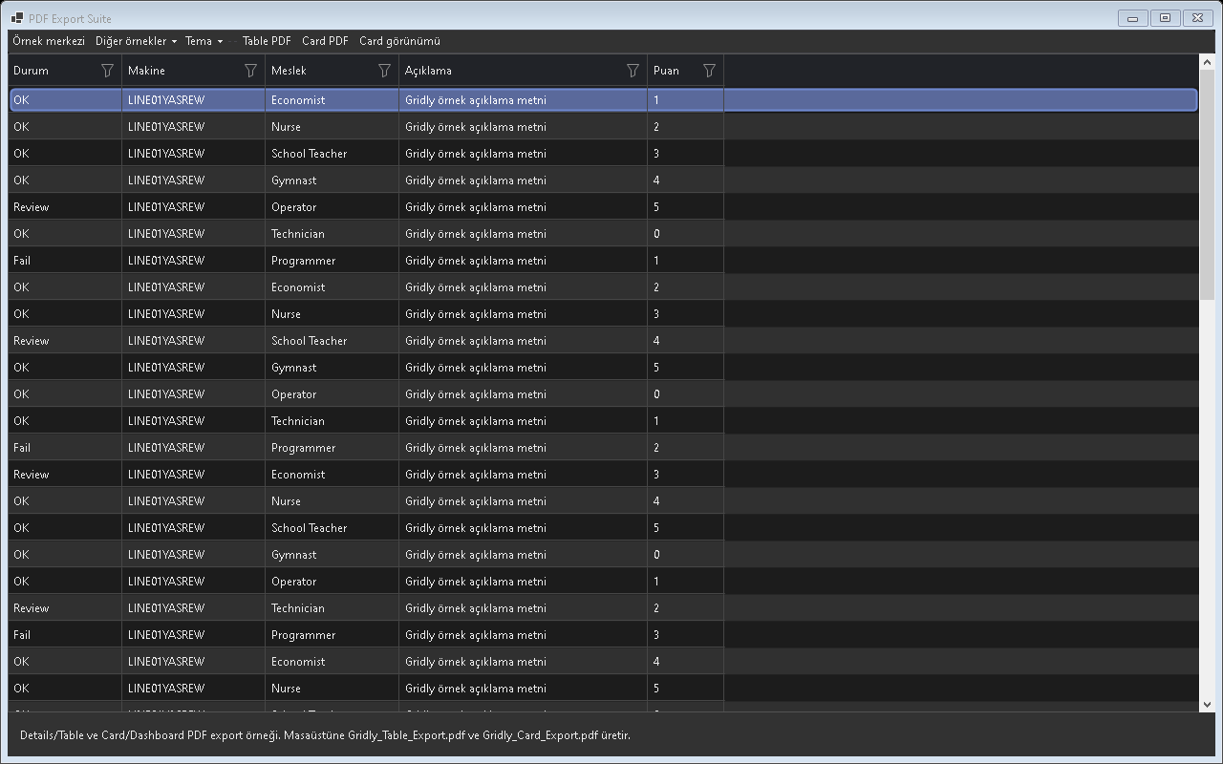
Şekil - Export Engine / PDF export paketi

Kullanim senaryolari
- PDF
- CSV
- JSON
- Excel
- Print friendly

En iyi uygulamalar
- Ozellik proje ihtiyacina gore varsayilan profile veya preset icinde acilmalidir.
- Designer First standardina uygun olarak kalici kontrol yerlesimleri Designer.cs tarafinda tutulmalidir.
- Tema ve lokalizasyon davranisi test edilmeden release alinmamalidir.
- Buyuk veri senaryolarinda Virtual Mode veya UltraFast Mode dusunulmelidir.
- Example Center icinde bu ozellige ait ornek kullanici tarafindan kolay bulunabilir olmalidir.

Neden onemli?
Export Engine ozelligi Taylan.Pano icinde tek basina bir gorsel mod veya davranis degil, uygulama genelinde tekrar eden UI kodunu standartlastiran bir katmandir. Bu sayede farkli projelerde ayni deneyim korunur; Audix, AOI Support Desk, Line Workspace ve Bilge Defter gibi projeler ayni API mantigi ile ilerler.

Kullanirken dikkat edilecekler
- Ozelligin varsayilan davranisi ile proje ihtiyaci arasindaki farklar ilk once TestApp icinde kontrol edilmelidir.
- Dark ve Light tema mutlaka ayni veri setiyle denenmelidir.
- Buyuk veri veya cok gorsel iceren ekranlarda lazy loading/cache stratejisi degerlendirilmelidir.
- Kullanici tarafinda gorunmesi gereken metinler localization anahtarlarindan gelmelidir.
- Designer.cs standardi bozulmadan, kalici kontroller tasarim zamaninda gorunur tutulmalidir.

Test kontrol listesi
- Filtre uygulandiginda gorunum dogru satir sayisini gosteriyor mu?
- Tema degistiginde metin, buton ve badge kontrasti yeterli mi?
- ViewMode degisiminde eski layout cache veya satir yuksekligi tasiyor mu?
- Profil kaydet/yukle sonrasinda kolon, filtre ve gorunum modu korunuyor mu?
- Export veya kopyalama ciktilari gorunen veriyle tutarli mi?
Details ve Card/Dashboard PDF export seçenekleri.
Kart ve dashboard görünümünün PDF çıktısı.

Kod ornekleri
grid.Exporting.ExportExcel("rows.xlsx", options);
grid.Exporting.ExportExcel("rows.xlsx", options);
grid.Exporting.ExportExcel("rows.xlsx", options);
grid.Exporting.ExportExcel("rows.xlsx", options);
grid.Exporting.ExportExcel("rows.xlsx", options);
Proje notu: Export Engine ozelligi Audix, AOI Support Desk, Line Workspace veya Bilge Defter gibi gercek projelerde kullanildiginda once TestApp icindeki ilgili ornekle dogrulanmalidir.

43. Virtual Mode
Buyuk veri setlerinde sayfali veri cekme modeli sunar.
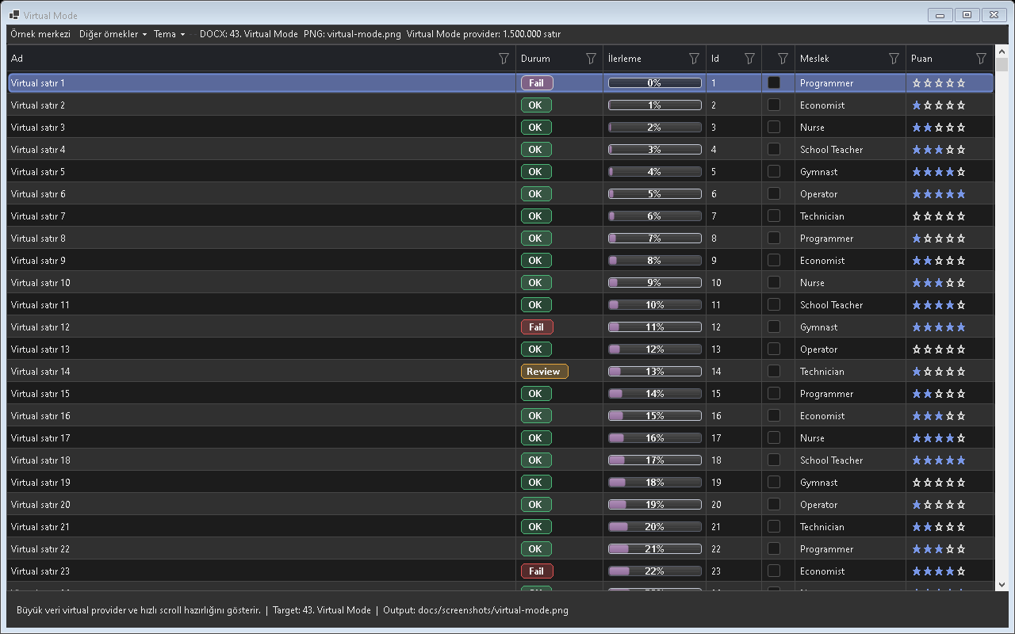
Şekil - Virtual Mode / Büyük veri görünümü

Kullanim senaryolari
- CountAsync
- FetchAsync
- Server sort
- Server filter
- Cancellation

En iyi uygulamalar
- Ozellik proje ihtiyacina gore varsayilan profile veya preset icinde acilmalidir.
- Designer First standardina uygun olarak kalici kontrol yerlesimleri Designer.cs tarafinda tutulmalidir.
- Tema ve lokalizasyon davranisi test edilmeden release alinmamalidir.
- Buyuk veri senaryolarinda Virtual Mode veya UltraFast Mode dusunulmelidir.
- Example Center icinde bu ozellige ait ornek kullanici tarafindan kolay bulunabilir olmalidir.

Neden onemli?
Virtual Mode ozelligi Taylan.Pano icinde tek basina bir gorsel mod veya davranis degil, uygulama genelinde tekrar eden UI kodunu standartlastiran bir katmandir. Bu sayede farkli projelerde ayni deneyim korunur; Audix, AOI Support Desk, Line Workspace ve Bilge Defter gibi projeler ayni API mantigi ile ilerler.

Kullanirken dikkat edilecekler
- Ozelligin varsayilan davranisi ile proje ihtiyaci arasindaki farklar ilk once TestApp icinde kontrol edilmelidir.
- Dark ve Light tema mutlaka ayni veri setiyle denenmelidir.
- Buyuk veri veya cok gorsel iceren ekranlarda lazy loading/cache stratejisi degerlendirilmelidir.
- Kullanici tarafinda gorunmesi gereken metinler localization anahtarlarindan gelmelidir.
- Designer.cs standardi bozulmadan, kalici kontroller tasarim zamaninda gorunur tutulmalidir.

Test kontrol listesi
- Filtre uygulandiginda gorunum dogru satir sayisini gosteriyor mu?
- Tema degistiginde metin, buton ve badge kontrasti yeterli mi?
- ViewMode degisiminde eski layout cache veya satir yuksekligi tasiyor mu?
- Profil kaydet/yukle sonrasinda kolon, filtre ve gorunum modu korunuyor mu?
- Export veya kopyalama ciktilari gorunen veriyle tutarli mi?

Kod ornekleri
grid.VirtualMode = true;
grid.VirtualMode = true;
grid.VirtualMode = true;
grid.VirtualMode = true;
grid.VirtualMode = true;
Proje notu: Virtual Mode ozelligi Audix, AOI Support Desk, Line Workspace veya Bilge Defter gibi gercek projelerde kullanildiginda once TestApp icindeki ilgili ornekle dogrulanmalidir.

44. Ultra Fast Mode
Reflection, layout ve cizim maliyetlerini azaltir.

Kullanim senaryolari
- Aspect cache
- Batch update
- Skip invisible
- Resource reuse
- First paint

En iyi uygulamalar
- Ozellik proje ihtiyacina gore varsayilan profile veya preset icinde acilmalidir.
- Designer First standardina uygun olarak kalici kontrol yerlesimleri Designer.cs tarafinda tutulmalidir.
- Tema ve lokalizasyon davranisi test edilmeden release alinmamalidir.
- Buyuk veri senaryolarinda Virtual Mode veya UltraFast Mode dusunulmelidir.
- Example Center icinde bu ozellige ait ornek kullanici tarafindan kolay bulunabilir olmalidir.

Neden onemli?
Ultra Fast Mode ozelligi Taylan.Pano icinde tek basina bir gorsel mod veya davranis degil, uygulama genelinde tekrar eden UI kodunu standartlastiran bir katmandir. Bu sayede farkli projelerde ayni deneyim korunur; Audix, AOI Support Desk, Line Workspace ve Bilge Defter gibi projeler ayni API mantigi ile ilerler.

Kullanirken dikkat edilecekler
- Ozelligin varsayilan davranisi ile proje ihtiyaci arasindaki farklar ilk once TestApp icinde kontrol edilmelidir.
- Dark ve Light tema mutlaka ayni veri setiyle denenmelidir.
- Buyuk veri veya cok gorsel iceren ekranlarda lazy loading/cache stratejisi degerlendirilmelidir.
- Kullanici tarafinda gorunmesi gereken metinler localization anahtarlarindan gelmelidir.
- Designer.cs standardi bozulmadan, kalici kontroller tasarim zamaninda gorunur tutulmalidir.

Test kontrol listesi
- Filtre uygulandiginda gorunum dogru satir sayisini gosteriyor mu?
- Tema degistiginde metin, buton ve badge kontrasti yeterli mi?
- ViewMode degisiminde eski layout cache veya satir yuksekligi tasiyor mu?
- Profil kaydet/yukle sonrasinda kolon, filtre ve gorunum modu korunuyor mu?
- Export veya kopyalama ciktilari gorunen veriyle tutarli mi?
Performance Pro ve büyük veri hazırlıkları.

Kod ornekleri
grid.UltraFastMode = true;
grid.UltraFastMode = true;
grid.UltraFastMode = true;
grid.UltraFastMode = true;
grid.UltraFastMode = true;
Proje notu: Ultra Fast Mode ozelligi Audix, AOI Support Desk, Line Workspace veya Bilge Defter gibi gercek projelerde kullanildiginda once TestApp icindeki ilgili ornekle dogrulanmalidir.

45. Stress Test
10K/100K/1M gibi performans senaryolarini olcer.
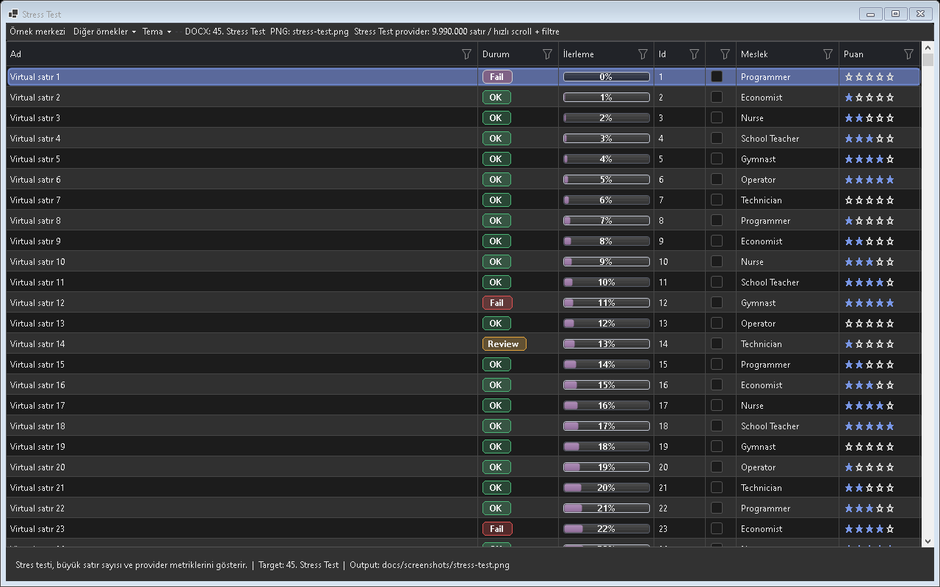
Şekil - Stress Test / Performans testi

Kullanim senaryolari
- 10K normal
- 100K filter
- 1M virtual
- Memory
- Scroll

En iyi uygulamalar
- Ozellik proje ihtiyacina gore varsayilan profile veya preset icinde acilmalidir.
- Designer First standardina uygun olarak kalici kontrol yerlesimleri Designer.cs tarafinda tutulmalidir.
- Tema ve lokalizasyon davranisi test edilmeden release alinmamalidir.
- Buyuk veri senaryolarinda Virtual Mode veya UltraFast Mode dusunulmelidir.
- Example Center icinde bu ozellige ait ornek kullanici tarafindan kolay bulunabilir olmalidir.

Neden onemli?
Stress Test ozelligi Taylan.Pano icinde tek basina bir gorsel mod veya davranis degil, uygulama genelinde tekrar eden UI kodunu standartlastiran bir katmandir. Bu sayede farkli projelerde ayni deneyim korunur; Audix, AOI Support Desk, Line Workspace ve Bilge Defter gibi projeler ayni API mantigi ile ilerler.

Kullanirken dikkat edilecekler
- Ozelligin varsayilan davranisi ile proje ihtiyaci arasindaki farklar ilk once TestApp icinde kontrol edilmelidir.
- Dark ve Light tema mutlaka ayni veri setiyle denenmelidir.
- Buyuk veri veya cok gorsel iceren ekranlarda lazy loading/cache stratejisi degerlendirilmelidir.
- Kullanici tarafinda gorunmesi gereken metinler localization anahtarlarindan gelmelidir.
- Designer.cs standardi bozulmadan, kalici kontroller tasarim zamaninda gorunur tutulmalidir.

Test kontrol listesi
- Filtre uygulandiginda gorunum dogru satir sayisini gosteriyor mu?
- Tema degistiginde metin, buton ve badge kontrasti yeterli mi?
- ViewMode degisiminde eski layout cache veya satir yuksekligi tasiyor mu?
- Profil kaydet/yukle sonrasinda kolon, filtre ve gorunum modu korunuyor mu?
- Export veya kopyalama ciktilari gorunen veriyle tutarli mi?

Kod ornekleri
var result = await PanoStressRunner.RunAsync(grid, scenario);
var result = await PanoStressRunner.RunAsync(grid, scenario);
var result = await PanoStressRunner.RunAsync(grid, scenario);
var result = await PanoStressRunner.RunAsync(grid, scenario);
var result = await PanoStressRunner.RunAsync(grid, scenario);
Proje notu: Stress Test ozelligi Audix, AOI Support Desk, Line Workspace veya Bilge Defter gibi gercek projelerde kullanildiginda once TestApp icindeki ilgili ornekle dogrulanmalidir.

46. Theme Engine
Light, Dark, System ve High Contrast paletlerini yonetir.
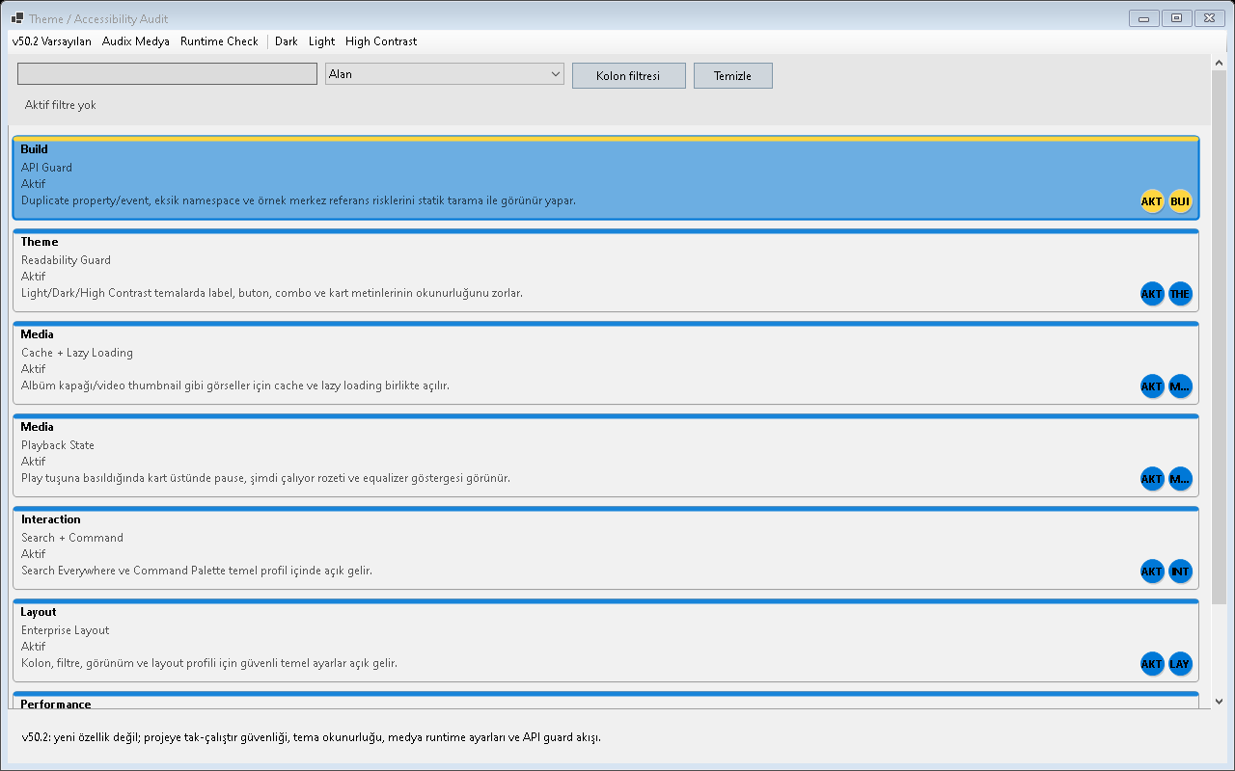
Şekil - Theme Engine / Dark tema denetimi

Kullanim senaryolari
- Light
- Dark
- Auto
- High contrast
- Windows accent

En iyi uygulamalar
- Ozellik proje ihtiyacina gore varsayilan profile veya preset icinde acilmalidir.
- Designer First standardina uygun olarak kalici kontrol yerlesimleri Designer.cs tarafinda tutulmalidir.
- Tema ve lokalizasyon davranisi test edilmeden release alinmamalidir.
- Buyuk veri senaryolarinda Virtual Mode veya UltraFast Mode dusunulmelidir.
- Example Center icinde bu ozellige ait ornek kullanici tarafindan kolay bulunabilir olmalidir.

Neden onemli?
Theme Engine ozelligi Taylan.Pano icinde tek basina bir gorsel mod veya davranis degil, uygulama genelinde tekrar eden UI kodunu standartlastiran bir katmandir. Bu sayede farkli projelerde ayni deneyim korunur; Audix, AOI Support Desk, Line Workspace ve Bilge Defter gibi projeler ayni API mantigi ile ilerler.

Kullanirken dikkat edilecekler
- Ozelligin varsayilan davranisi ile proje ihtiyaci arasindaki farklar ilk once TestApp icinde kontrol edilmelidir.
- Dark ve Light tema mutlaka ayni veri setiyle denenmelidir.
- Buyuk veri veya cok gorsel iceren ekranlarda lazy loading/cache stratejisi degerlendirilmelidir.
- Kullanici tarafinda gorunmesi gereken metinler localization anahtarlarindan gelmelidir.
- Designer.cs standardi bozulmadan, kalici kontroller tasarim zamaninda gorunur tutulmalidir.

Test kontrol listesi
- Filtre uygulandiginda gorunum dogru satir sayisini gosteriyor mu?
- Tema degistiginde metin, buton ve badge kontrasti yeterli mi?
- ViewMode degisiminde eski layout cache veya satir yuksekligi tasiyor mu?
- Profil kaydet/yukle sonrasinda kolon, filtre ve gorunum modu korunuyor mu?
- Export veya kopyalama ciktilari gorunen veriyle tutarli mi?
Dark tema okunurluğu ve güvenli varsayılanlar.
Light tema okunurluğu ve güvenli varsayılanlar.
Kontrast, button, combo ve bilgi metni okunurluk testi.

Kod ornekleri
// Ornek 1: Tema uygulama
grid.Theme = PanoTheme.Light;
grid.ThemeOptions.ApplyToPopups = true;
grid.Invalidate();
// Ornek 2: Tema uygulama
grid.Theme = PanoTheme.Dark;
grid.ThemeOptions.ApplyToPopups = true;
grid.Invalidate();
// Ornek 3: Tema uygulama
grid.Theme = PanoTheme.Auto;
grid.ThemeOptions.ApplyToPopups = true;
grid.Invalidate();
// Ornek 4: Tema uygulama
grid.Theme = PanoTheme.HighContrast;
grid.ThemeOptions.ApplyToPopups = true;
grid.Invalidate();
// Ornek 5: Tema uygulama
grid.Theme = PanoTheme.Dark;
grid.ThemeOptions.ApplyToPopups = true;
grid.Invalidate();
Proje notu: Theme Engine ozelligi Audix, AOI Support Desk, Line Workspace veya Bilge Defter gibi gercek projelerde kullanildiginda once TestApp icindeki ilgili ornekle dogrulanmalidir.

47. Accessibility Engine
Kontrast ve okunabilirlik kurallarini uygular.
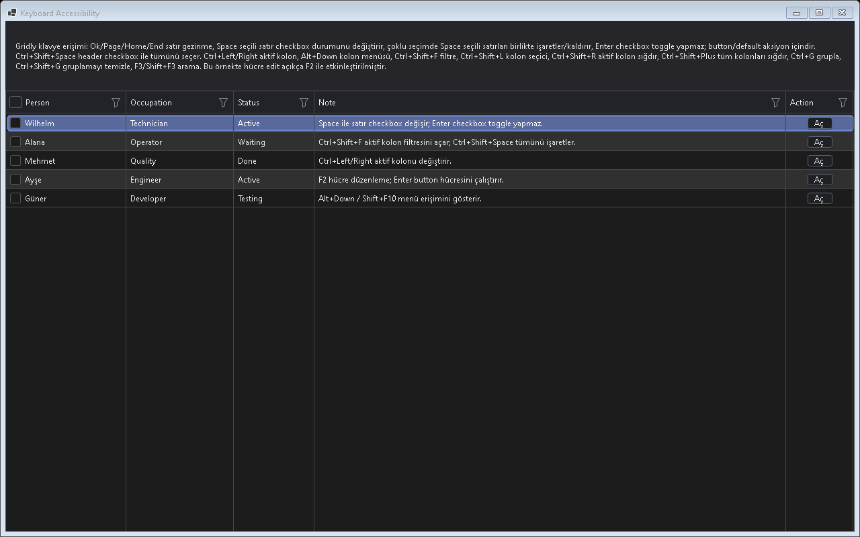
Şekil - Accessibility Engine / Klavye erişilebilirliği

Kullanim senaryolari
- Text contrast
- Button contrast
- Badge contrast
- Dark mode
- WCAG

En iyi uygulamalar
- Ozellik proje ihtiyacina gore varsayilan profile veya preset icinde acilmalidir.
- Designer First standardina uygun olarak kalici kontrol yerlesimleri Designer.cs tarafinda tutulmalidir.
- Tema ve lokalizasyon davranisi test edilmeden release alinmamalidir.
- Buyuk veri senaryolarinda Virtual Mode veya UltraFast Mode dusunulmelidir.
- Example Center icinde bu ozellige ait ornek kullanici tarafindan kolay bulunabilir olmalidir.

Neden onemli?
Accessibility Engine ozelligi Taylan.Pano icinde tek basina bir gorsel mod veya davranis degil, uygulama genelinde tekrar eden UI kodunu standartlastiran bir katmandir. Bu sayede farkli projelerde ayni deneyim korunur; Audix, AOI Support Desk, Line Workspace ve Bilge Defter gibi projeler ayni API mantigi ile ilerler.

Kullanirken dikkat edilecekler
- Ozelligin varsayilan davranisi ile proje ihtiyaci arasindaki farklar ilk once TestApp icinde kontrol edilmelidir.
- Dark ve Light tema mutlaka ayni veri setiyle denenmelidir.
- Buyuk veri veya cok gorsel iceren ekranlarda lazy loading/cache stratejisi degerlendirilmelidir.
- Kullanici tarafinda gorunmesi gereken metinler localization anahtarlarindan gelmelidir.
- Designer.cs standardi bozulmadan, kalici kontroller tasarim zamaninda gorunur tutulmalidir.

Test kontrol listesi
- Filtre uygulandiginda gorunum dogru satir sayisini gosteriyor mu?
- Tema degistiginde metin, buton ve badge kontrasti yeterli mi?
- ViewMode degisiminde eski layout cache veya satir yuksekligi tasiyor mu?
- Profil kaydet/yukle sonrasinda kolon, filtre ve gorunum modu korunuyor mu?
- Export veya kopyalama ciktilari gorunen veriyle tutarli mi?
Klavye odaklı kullanım, düzenleme ve kısayollar.

Kod ornekleri
grid.ThemeOptions.EnforceAccessibility = true;
grid.ThemeOptions.EnforceAccessibility = true;
grid.ThemeOptions.EnforceAccessibility = true;
grid.ThemeOptions.EnforceAccessibility = true;
grid.ThemeOptions.EnforceAccessibility = true;
Proje notu: Accessibility Engine ozelligi Audix, AOI Support Desk, Line Workspace veya Bilge Defter gibi gercek projelerde kullanildiginda once TestApp icindeki ilgili ornekle dogrulanmalidir.

48. High DPI
Farkli ekran olceklerinde UI bozulmasini azaltir.
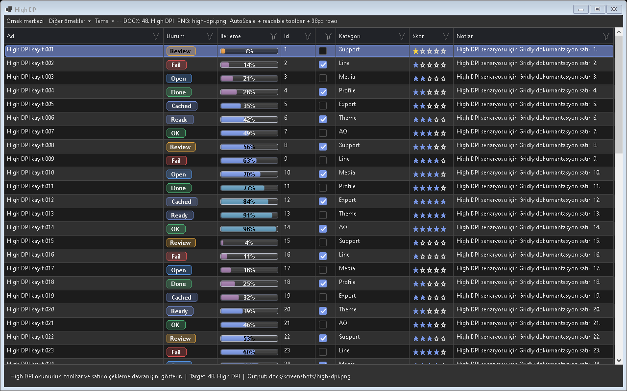
Şekil - High DPI / Yüksek DPI testi

Kullanim senaryolari
- 125%
- 150%
- Icon scale
- Popup fit
- Font scale

En iyi uygulamalar
- Ozellik proje ihtiyacina gore varsayilan profile veya preset icinde acilmalidir.
- Designer First standardina uygun olarak kalici kontrol yerlesimleri Designer.cs tarafinda tutulmalidir.
- Tema ve lokalizasyon davranisi test edilmeden release alinmamalidir.
- Buyuk veri senaryolarinda Virtual Mode veya UltraFast Mode dusunulmelidir.
- Example Center icinde bu ozellige ait ornek kullanici tarafindan kolay bulunabilir olmalidir.

Neden onemli?
High DPI ozelligi Taylan.Pano icinde tek basina bir gorsel mod veya davranis degil, uygulama genelinde tekrar eden UI kodunu standartlastiran bir katmandir. Bu sayede farkli projelerde ayni deneyim korunur; Audix, AOI Support Desk, Line Workspace ve Bilge Defter gibi projeler ayni API mantigi ile ilerler.

Kullanirken dikkat edilecekler
- Ozelligin varsayilan davranisi ile proje ihtiyaci arasindaki farklar ilk once TestApp icinde kontrol edilmelidir.
- Dark ve Light tema mutlaka ayni veri setiyle denenmelidir.
- Buyuk veri veya cok gorsel iceren ekranlarda lazy loading/cache stratejisi degerlendirilmelidir.
- Kullanici tarafinda gorunmesi gereken metinler localization anahtarlarindan gelmelidir.
- Designer.cs standardi bozulmadan, kalici kontroller tasarim zamaninda gorunur tutulmalidir.

Test kontrol listesi
- Filtre uygulandiginda gorunum dogru satir sayisini gosteriyor mu?
- Tema degistiginde metin, buton ve badge kontrasti yeterli mi?
- ViewMode degisiminde eski layout cache veya satir yuksekligi tasiyor mu?
- Profil kaydet/yukle sonrasinda kolon, filtre ve gorunum modu korunuyor mu?
- Export veya kopyalama ciktilari gorunen veriyle tutarli mi?

Kod ornekleri
grid.DpiOptions.EnableDpiAwareLayout = true;
grid.DpiOptions.EnableDpiAwareLayout = true;
grid.DpiOptions.EnableDpiAwareLayout = true;
grid.DpiOptions.EnableDpiAwareLayout = true;
grid.DpiOptions.EnableDpiAwareLayout = true;
Proje notu: High DPI ozelligi Audix, AOI Support Desk, Line Workspace veya Bilge Defter gibi gercek projelerde kullanildiginda once TestApp icindeki ilgili ornekle dogrulanmalidir.

49. Localization
Taylan.Pano metinlerini ve TestApp dilini merkezi olarak yonetir.
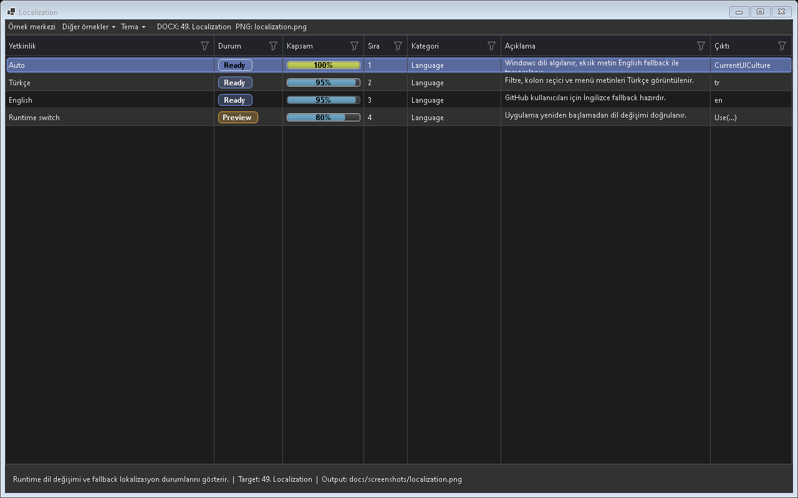
Şekil - Localization / Dil değişimi

Kullanim senaryolari
- Use tr
- Use en
- Runtime change
- Custom resources
- Persist choice

En iyi uygulamalar
- Ozellik proje ihtiyacina gore varsayilan profile veya preset icinde acilmalidir.
- Designer First standardina uygun olarak kalici kontrol yerlesimleri Designer.cs tarafinda tutulmalidir.
- Tema ve lokalizasyon davranisi test edilmeden release alinmamalidir.
- Buyuk veri senaryolarinda Virtual Mode veya UltraFast Mode dusunulmelidir.
- Example Center icinde bu ozellige ait ornek kullanici tarafindan kolay bulunabilir olmalidir.

Neden onemli?
Localization ozelligi Taylan.Pano icinde tek basina bir gorsel mod veya davranis degil, uygulama genelinde tekrar eden UI kodunu standartlastiran bir katmandir. Bu sayede farkli projelerde ayni deneyim korunur; Audix, AOI Support Desk, Line Workspace ve Bilge Defter gibi projeler ayni API mantigi ile ilerler.

Kullanirken dikkat edilecekler
- Ozelligin varsayilan davranisi ile proje ihtiyaci arasindaki farklar ilk once TestApp icinde kontrol edilmelidir.
- Dark ve Light tema mutlaka ayni veri setiyle denenmelidir.
- Buyuk veri veya cok gorsel iceren ekranlarda lazy loading/cache stratejisi degerlendirilmelidir.
- Kullanici tarafinda gorunmesi gereken metinler localization anahtarlarindan gelmelidir.
- Designer.cs standardi bozulmadan, kalici kontroller tasarim zamaninda gorunur tutulmalidir.

Test kontrol listesi
- Filtre uygulandiginda gorunum dogru satir sayisini gosteriyor mu?
- Tema degistiginde metin, buton ve badge kontrasti yeterli mi?
- ViewMode degisiminde eski layout cache veya satir yuksekligi tasiyor mu?
- Profil kaydet/yukle sonrasinda kolon, filtre ve gorunum modu korunuyor mu?
- Export veya kopyalama ciktilari gorunen veriyle tutarli mi?

Kod ornekleri
// Ornek 1: Dil secimi
PanoLocalization.Use("tr");
grid.RefreshLocalization();
// Ornek 2: Dil secimi
PanoLocalization.Use("en");
grid.RefreshLocalization();
// Ornek 3: Dil secimi
PanoLocalization.Use("de");
grid.RefreshLocalization();
// Ornek 4: Dil secimi
PanoLocalization.Use("fr");
grid.RefreshLocalization();
// Ornek 5: Dil secimi
PanoLocalization.Use("es");
grid.RefreshLocalization();
Proje notu: Localization ozelligi Audix, AOI Support Desk, Line Workspace veya Bilge Defter gibi gercek projelerde kullanildiginda once TestApp icindeki ilgili ornekle dogrulanmalidir.

50. FixedFree Resize
Bos alani kullanarak kolon genisletmeyi akilli yonetir.
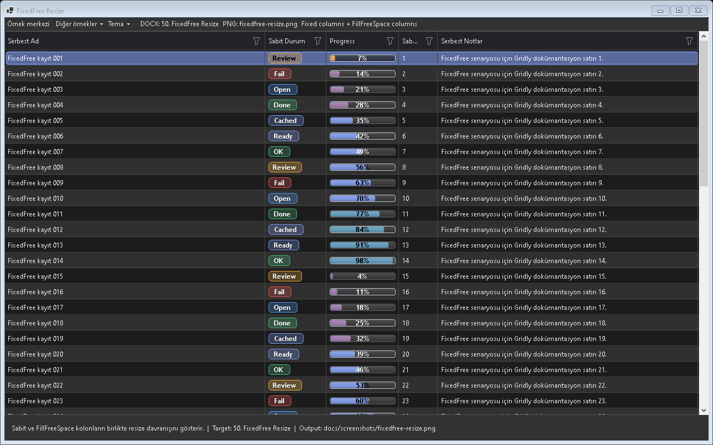
Şekil - FixedFree Resize / Sabit-serbest genişlik davranışı

Kullanim senaryolari
- Auto fill
- No scroll until needed
- Min width
- Pinned columns
- User resize

En iyi uygulamalar
- Ozellik proje ihtiyacina gore varsayilan profile veya preset icinde acilmalidir.
- Designer First standardina uygun olarak kalici kontrol yerlesimleri Designer.cs tarafinda tutulmalidir.
- Tema ve lokalizasyon davranisi test edilmeden release alinmamalidir.
- Buyuk veri senaryolarinda Virtual Mode veya UltraFast Mode dusunulmelidir.
- Example Center icinde bu ozellige ait ornek kullanici tarafindan kolay bulunabilir olmalidir.

Neden onemli?
FixedFree Resize ozelligi Taylan.Pano icinde tek basina bir gorsel mod veya davranis degil, uygulama genelinde tekrar eden UI kodunu standartlastiran bir katmandir. Bu sayede farkli projelerde ayni deneyim korunur; Audix, AOI Support Desk, Line Workspace ve Bilge Defter gibi projeler ayni API mantigi ile ilerler.

Kullanirken dikkat edilecekler
- Ozelligin varsayilan davranisi ile proje ihtiyaci arasindaki farklar ilk once TestApp icinde kontrol edilmelidir.
- Dark ve Light tema mutlaka ayni veri setiyle denenmelidir.
- Buyuk veri veya cok gorsel iceren ekranlarda lazy loading/cache stratejisi degerlendirilmelidir.
- Kullanici tarafinda gorunmesi gereken metinler localization anahtarlarindan gelmelidir.
- Designer.cs standardi bozulmadan, kalici kontroller tasarim zamaninda gorunur tutulmalidir.

Test kontrol listesi
- Filtre uygulandiginda gorunum dogru satir sayisini gosteriyor mu?
- Tema degistiginde metin, buton ve badge kontrasti yeterli mi?
- ViewMode degisiminde eski layout cache veya satir yuksekligi tasiyor mu?
- Profil kaydet/yukle sonrasinda kolon, filtre ve gorunum modu korunuyor mu?
- Export veya kopyalama ciktilari gorunen veriyle tutarli mi?

Kod ornekleri
grid.AutoFillRemainingSpace = true;
grid.AutoFillRemainingSpace = true;
grid.AutoFillRemainingSpace = true;
grid.AutoFillRemainingSpace = true;
grid.AutoFillRemainingSpace = true;
Proje notu: FixedFree Resize ozelligi Audix, AOI Support Desk, Line Workspace veya Bilge Defter gibi gercek projelerde kullanildiginda once TestApp icindeki ilgili ornekle dogrulanmalidir.

51. Media Playback State
Audio/video kartlarinda play, pause, loading, error durumlarini gosterir.
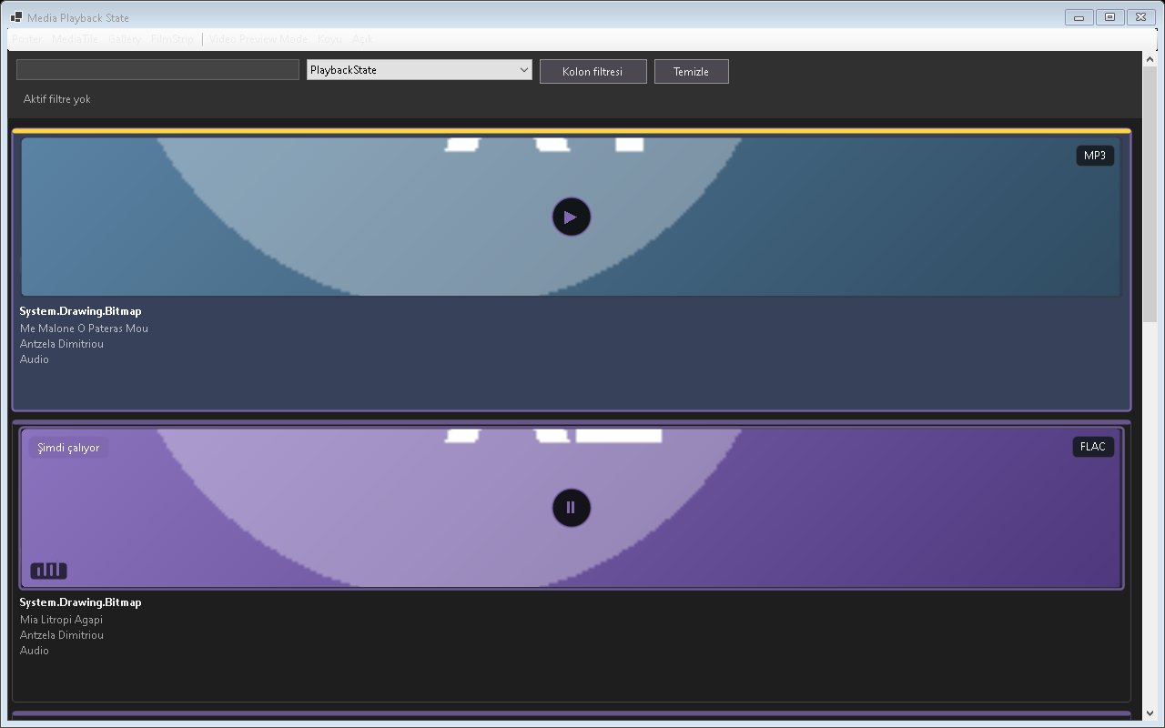
Şekil - Media Playback State / Playing durumu

Kullanim senaryolari
- Play
- Pause
- Now Playing
- Equalizer
- Video preview

En iyi uygulamalar
- Ozellik proje ihtiyacina gore varsayilan profile veya preset icinde acilmalidir.
- Designer First standardina uygun olarak kalici kontrol yerlesimleri Designer.cs tarafinda tutulmalidir.
- Tema ve lokalizasyon davranisi test edilmeden release alinmamalidir.
- Buyuk veri senaryolarinda Virtual Mode veya UltraFast Mode dusunulmelidir.
- Example Center icinde bu ozellige ait ornek kullanici tarafindan kolay bulunabilir olmalidir.

Neden onemli?
Media Playback State ozelligi Taylan.Pano icinde tek basina bir gorsel mod veya davranis degil, uygulama genelinde tekrar eden UI kodunu standartlastiran bir katmandir. Bu sayede farkli projelerde ayni deneyim korunur; Audix, AOI Support Desk, Line Workspace ve Bilge Defter gibi projeler ayni API mantigi ile ilerler.

Kullanirken dikkat edilecekler
- Ozelligin varsayilan davranisi ile proje ihtiyaci arasindaki farklar ilk once TestApp icinde kontrol edilmelidir.
- Dark ve Light tema mutlaka ayni veri setiyle denenmelidir.
- Buyuk veri veya cok gorsel iceren ekranlarda lazy loading/cache stratejisi degerlendirilmelidir.
- Kullanici tarafinda gorunmesi gereken metinler localization anahtarlarindan gelmelidir.
- Designer.cs standardi bozulmadan, kalici kontroller tasarim zamaninda gorunur tutulmalidir.

Test kontrol listesi
- Filtre uygulandiginda gorunum dogru satir sayisini gosteriyor mu?
- Tema degistiginde metin, buton ve badge kontrasti yeterli mi?
- ViewMode degisiminde eski layout cache veya satir yuksekligi tasiyor mu?
- Profil kaydet/yukle sonrasinda kolon, filtre ve gorunum modu korunuyor mu?
- Export veya kopyalama ciktilari gorunen veriyle tutarli mi?
Audio/video için Playing görsel durumu.
Audio/video için Paused görsel durumu.
Loading, Error ve özel medya durumlarının dokümantasyon görüntüsü.

Kod ornekleri
// Ornek 1: Playback state
grid.MediaPlaybackStateGetter = row => ((TrackRow)row).IsCurrent
? PanoMediaPlaybackState.Playing
: PanoMediaPlaybackState.None;
grid.MediaPlayPauseClicked += (s, e) => TogglePlayback((TrackRow)e.RowObject);
// Ornek 2: Playback state
grid.MediaPlaybackStateGetter = row => ((TrackRow)row).IsCurrent
? PanoMediaPlaybackState.Paused
: PanoMediaPlaybackState.None;
grid.MediaPlayPauseClicked += (s, e) => TogglePlayback((TrackRow)e.RowObject);
// Ornek 3: Playback state
grid.MediaPlaybackStateGetter = row => ((TrackRow)row).IsCurrent
? PanoMediaPlaybackState.Loading
: PanoMediaPlaybackState.None;
grid.MediaPlayPauseClicked += (s, e) => TogglePlayback((TrackRow)e.RowObject);
// Ornek 4: Playback state
grid.MediaPlaybackStateGetter = row => ((TrackRow)row).IsCurrent
? PanoMediaPlaybackState.Error
: PanoMediaPlaybackState.None;
grid.MediaPlayPauseClicked += (s, e) => TogglePlayback((TrackRow)e.RowObject);
// Ornek 5: Playback state
grid.MediaPlaybackStateGetter = row => ((TrackRow)row).IsCurrent
? PanoMediaPlaybackState.None
: PanoMediaPlaybackState.None;
grid.MediaPlayPauseClicked += (s, e) => TogglePlayback((TrackRow)e.RowObject);
Proje notu: Media Playback State ozelligi Audix, AOI Support Desk, Line Workspace veya Bilge Defter gibi gercek projelerde kullanildiginda once TestApp icindeki ilgili ornekle dogrulanmalidir.

52. Image Cache
Album/film/fotograf kapaklarini bellek ve disk cache ile hizlandirir.
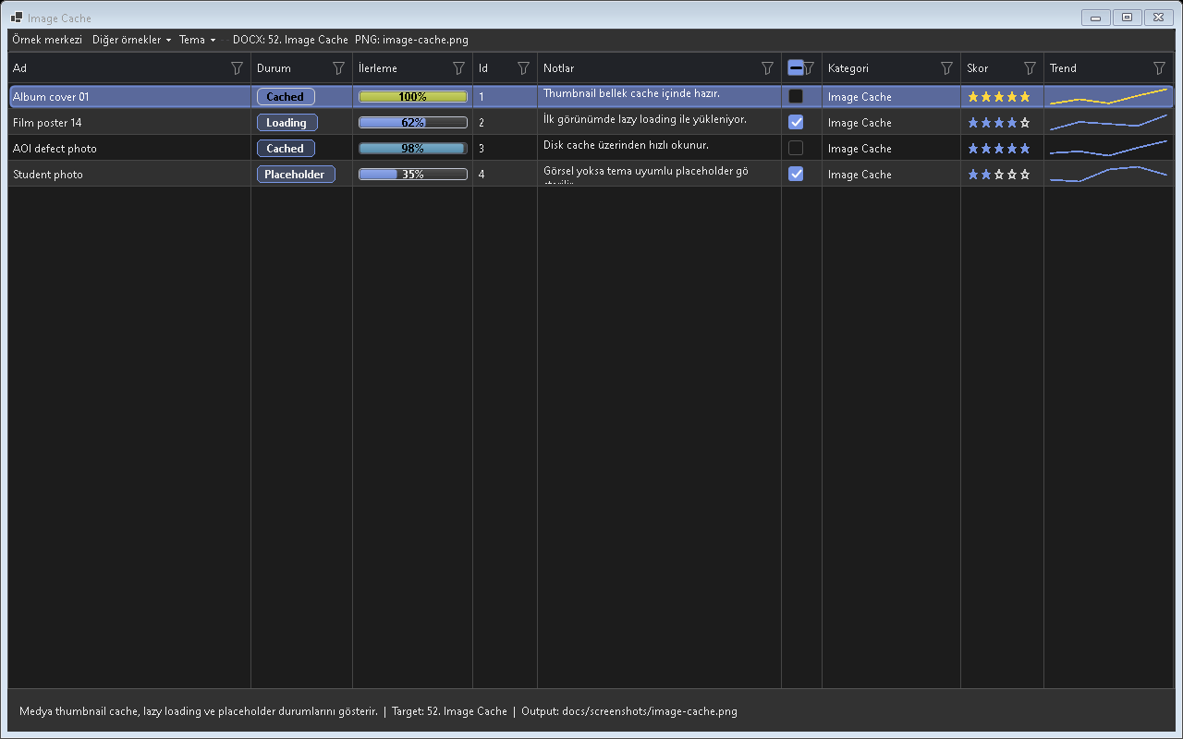
Şekil - Image Cache / Görsel önbelleği

Kullanim senaryolari
- Lazy load
- Disk cache
- Placeholder
- Refresh
- Clear cache

En iyi uygulamalar
- Ozellik proje ihtiyacina gore varsayilan profile veya preset icinde acilmalidir.
- Designer First standardina uygun olarak kalici kontrol yerlesimleri Designer.cs tarafinda tutulmalidir.
- Tema ve lokalizasyon davranisi test edilmeden release alinmamalidir.
- Buyuk veri senaryolarinda Virtual Mode veya UltraFast Mode dusunulmelidir.
- Example Center icinde bu ozellige ait ornek kullanici tarafindan kolay bulunabilir olmalidir.

Neden onemli?
Image Cache ozelligi Taylan.Pano icinde tek basina bir gorsel mod veya davranis degil, uygulama genelinde tekrar eden UI kodunu standartlastiran bir katmandir. Bu sayede farkli projelerde ayni deneyim korunur; Audix, AOI Support Desk, Line Workspace ve Bilge Defter gibi projeler ayni API mantigi ile ilerler.

Kullanirken dikkat edilecekler
- Ozelligin varsayilan davranisi ile proje ihtiyaci arasindaki farklar ilk once TestApp icinde kontrol edilmelidir.
- Dark ve Light tema mutlaka ayni veri setiyle denenmelidir.
- Buyuk veri veya cok gorsel iceren ekranlarda lazy loading/cache stratejisi degerlendirilmelidir.
- Kullanici tarafinda gorunmesi gereken metinler localization anahtarlarindan gelmelidir.
- Designer.cs standardi bozulmadan, kalici kontroller tasarim zamaninda gorunur tutulmalidir.

Test kontrol listesi
- Filtre uygulandiginda gorunum dogru satir sayisini gosteriyor mu?
- Tema degistiginde metin, buton ve badge kontrasti yeterli mi?
- ViewMode degisiminde eski layout cache veya satir yuksekligi tasiyor mu?
- Profil kaydet/yukle sonrasinda kolon, filtre ve gorunum modu korunuyor mu?
- Export veya kopyalama ciktilari gorunen veriyle tutarli mi?

Kod ornekleri
grid.MediaImageCache.Enabled = true;
grid.MediaImageCache.Enabled = true;
grid.MediaImageCache.Enabled = true;
grid.MediaImageCache.Enabled = true;
grid.MediaImageCache.Enabled = true;
Proje notu: Image Cache ozelligi Audix, AOI Support Desk, Line Workspace veya Bilge Defter gibi gercek projelerde kullanildiginda once TestApp icindeki ilgili ornekle dogrulanmalidir.

53. Search Everywhere
Satir, kolon, komut ve ornekleri genel arama ile bulur.
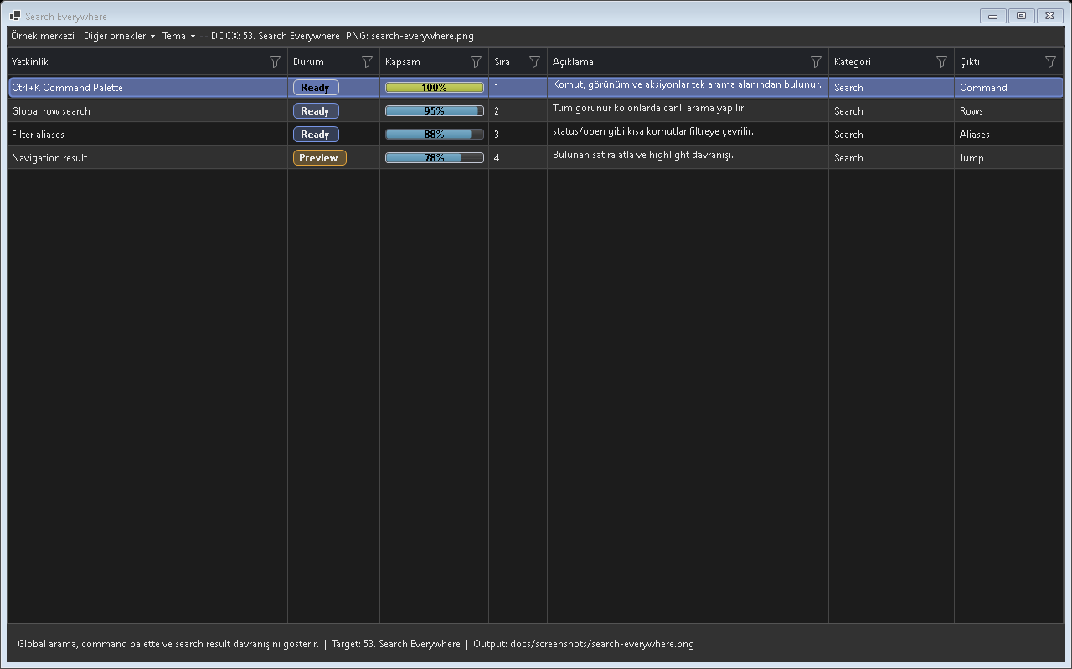
Şekil - Search Everywhere / Genel arama

Kullanim senaryolari
- Ctrl+K
- Rows
- Columns
- Commands
- Examples

En iyi uygulamalar
- Ozellik proje ihtiyacina gore varsayilan profile veya preset icinde acilmalidir.
- Designer First standardina uygun olarak kalici kontrol yerlesimleri Designer.cs tarafinda tutulmalidir.
- Tema ve lokalizasyon davranisi test edilmeden release alinmamalidir.
- Buyuk veri senaryolarinda Virtual Mode veya UltraFast Mode dusunulmelidir.
- Example Center icinde bu ozellige ait ornek kullanici tarafindan kolay bulunabilir olmalidir.

Neden onemli?
Search Everywhere ozelligi Taylan.Pano icinde tek basina bir gorsel mod veya davranis degil, uygulama genelinde tekrar eden UI kodunu standartlastiran bir katmandir. Bu sayede farkli projelerde ayni deneyim korunur; Audix, AOI Support Desk, Line Workspace ve Bilge Defter gibi projeler ayni API mantigi ile ilerler.

Kullanirken dikkat edilecekler
- Ozelligin varsayilan davranisi ile proje ihtiyaci arasindaki farklar ilk once TestApp icinde kontrol edilmelidir.
- Dark ve Light tema mutlaka ayni veri setiyle denenmelidir.
- Buyuk veri veya cok gorsel iceren ekranlarda lazy loading/cache stratejisi degerlendirilmelidir.
- Kullanici tarafinda gorunmesi gereken metinler localization anahtarlarindan gelmelidir.
- Designer.cs standardi bozulmadan, kalici kontroller tasarim zamaninda gorunur tutulmalidir.

Test kontrol listesi
- Filtre uygulandiginda gorunum dogru satir sayisini gosteriyor mu?
- Tema degistiginde metin, buton ve badge kontrasti yeterli mi?
- ViewMode degisiminde eski layout cache veya satir yuksekligi tasiyor mu?
- Profil kaydet/yukle sonrasinda kolon, filtre ve gorunum modu korunuyor mu?
- Export veya kopyalama ciktilari gorunen veriyle tutarli mi?

Kod ornekleri
grid.EnableSearchEverywhere = true;
grid.EnableSearchEverywhere = true;
grid.EnableSearchEverywhere = true;
grid.EnableSearchEverywhere = true;
grid.EnableSearchEverywhere = true;
Proje notu: Search Everywhere ozelligi Audix, AOI Support Desk, Line Workspace veya Bilge Defter gibi gercek projelerde kullanildiginda once TestApp icindeki ilgili ornekle dogrulanmalidir.

54. Command Palette
Klavye ile komut calistirmayi saglar.
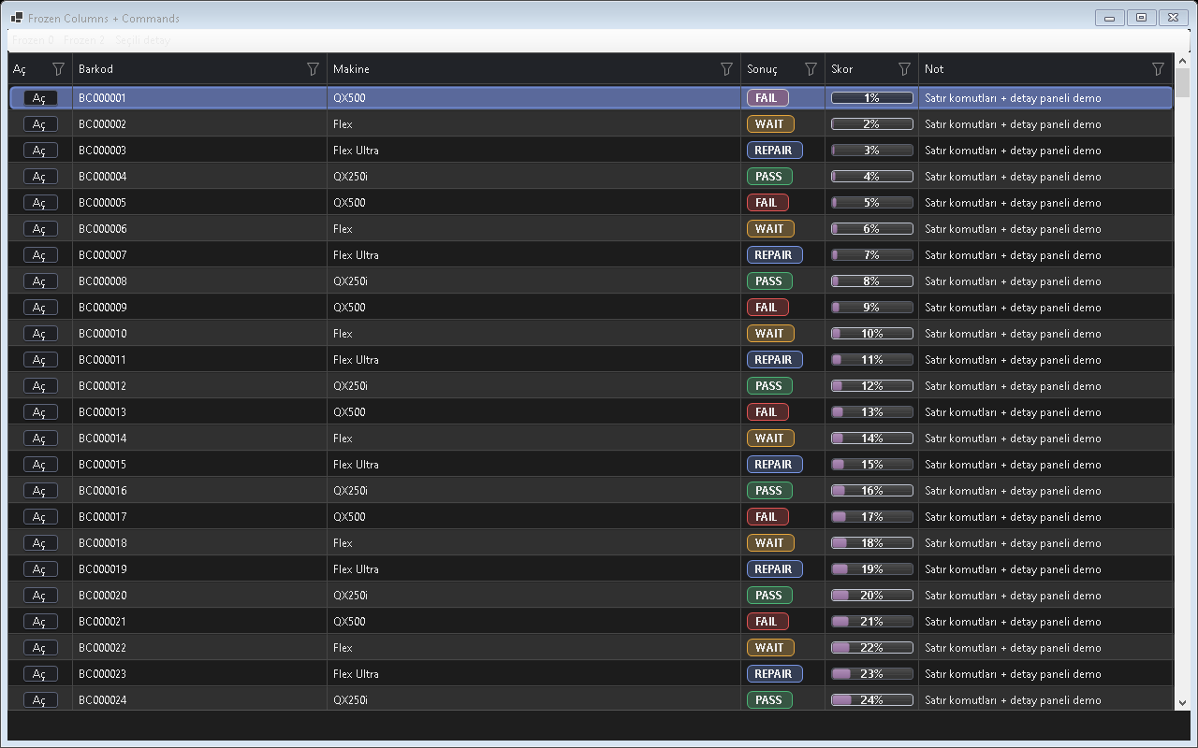
Şekil - Command Palette / Komut ve sabit kolon etkileşimi

Kullanim senaryolari
- Open palette
- Export
- Clear filters
- Change view
- Load profile

En iyi uygulamalar
- Ozellik proje ihtiyacina gore varsayilan profile veya preset icinde acilmalidir.
- Designer First standardina uygun olarak kalici kontrol yerlesimleri Designer.cs tarafinda tutulmalidir.
- Tema ve lokalizasyon davranisi test edilmeden release alinmamalidir.
- Buyuk veri senaryolarinda Virtual Mode veya UltraFast Mode dusunulmelidir.
- Example Center icinde bu ozellige ait ornek kullanici tarafindan kolay bulunabilir olmalidir.

Neden onemli?
Command Palette ozelligi Taylan.Pano icinde tek basina bir gorsel mod veya davranis degil, uygulama genelinde tekrar eden UI kodunu standartlastiran bir katmandir. Bu sayede farkli projelerde ayni deneyim korunur; Audix, AOI Support Desk, Line Workspace ve Bilge Defter gibi projeler ayni API mantigi ile ilerler.

Kullanirken dikkat edilecekler
- Ozelligin varsayilan davranisi ile proje ihtiyaci arasindaki farklar ilk once TestApp icinde kontrol edilmelidir.
- Dark ve Light tema mutlaka ayni veri setiyle denenmelidir.
- Buyuk veri veya cok gorsel iceren ekranlarda lazy loading/cache stratejisi degerlendirilmelidir.
- Kullanici tarafinda gorunmesi gereken metinler localization anahtarlarindan gelmelidir.
- Designer.cs standardi bozulmadan, kalici kontroller tasarim zamaninda gorunur tutulmalidir.

Test kontrol listesi
- Filtre uygulandiginda gorunum dogru satir sayisini gosteriyor mu?
- Tema degistiginde metin, buton ve badge kontrasti yeterli mi?
- ViewMode degisiminde eski layout cache veya satir yuksekligi tasiyor mu?
- Profil kaydet/yukle sonrasinda kolon, filtre ve gorunum modu korunuyor mu?
- Export veya kopyalama ciktilari gorunen veriyle tutarli mi?
Sabit kolon, satır butonları ve açılır detay paneli.

Kod ornekleri
grid.EnableCommandPalette = true;
grid.EnableCommandPalette = true;
grid.EnableCommandPalette = true;
grid.EnableCommandPalette = true;
grid.EnableCommandPalette = true;
Proje notu: Command Palette ozelligi Audix, AOI Support Desk, Line Workspace veya Bilge Defter gibi gercek projelerde kullanildiginda once TestApp icindeki ilgili ornekle dogrulanmalidir.

55. Inline Editing
Hucreleri TextBox, ComboBox, Numeric, Date editor ile duzenler.
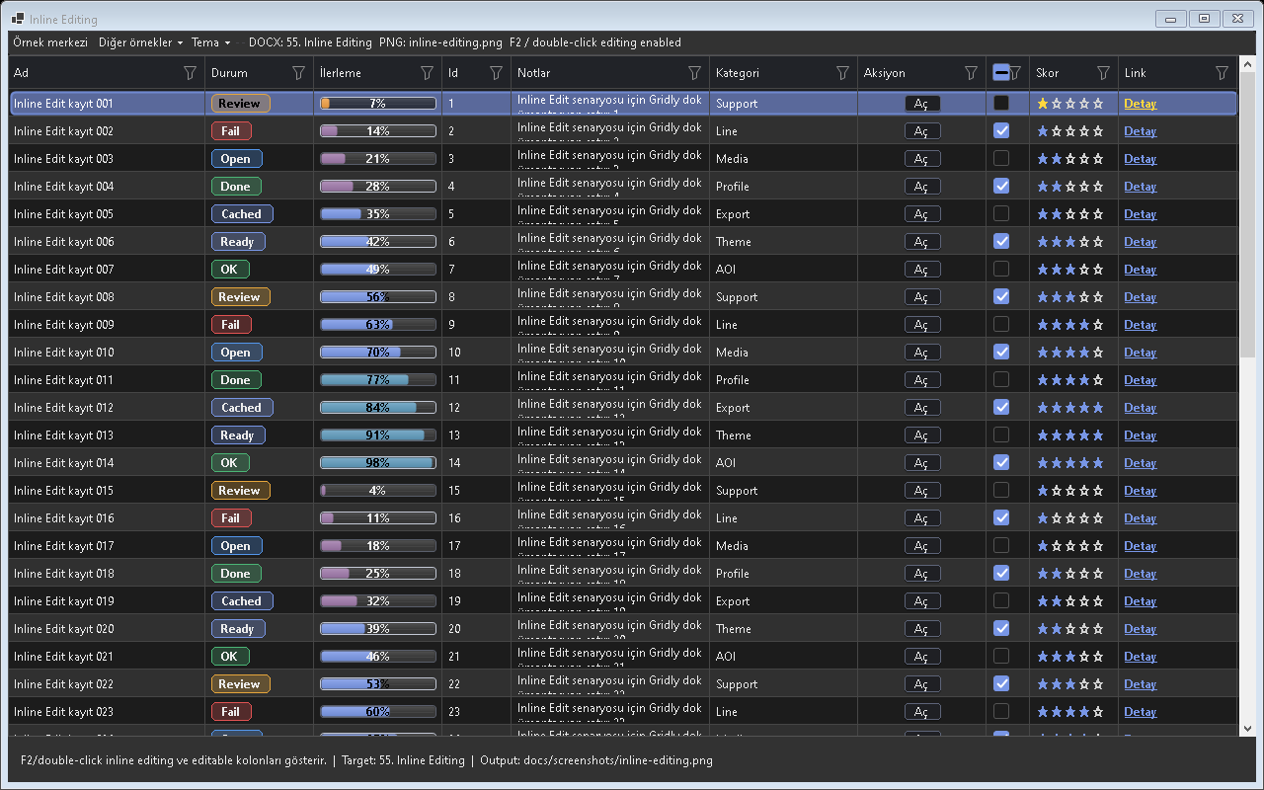
Şekil - Inline Editing / Hücre içi düzenleme

Kullanim senaryolari
- F2 edit
- Combo
- Numeric
- Validation
- Change tracking

En iyi uygulamalar
- Ozellik proje ihtiyacina gore varsayilan profile veya preset icinde acilmalidir.
- Designer First standardina uygun olarak kalici kontrol yerlesimleri Designer.cs tarafinda tutulmalidir.
- Tema ve lokalizasyon davranisi test edilmeden release alinmamalidir.
- Buyuk veri senaryolarinda Virtual Mode veya UltraFast Mode dusunulmelidir.
- Example Center icinde bu ozellige ait ornek kullanici tarafindan kolay bulunabilir olmalidir.

Neden onemli?
Inline Editing ozelligi Taylan.Pano icinde tek basina bir gorsel mod veya davranis degil, uygulama genelinde tekrar eden UI kodunu standartlastiran bir katmandir. Bu sayede farkli projelerde ayni deneyim korunur; Audix, AOI Support Desk, Line Workspace ve Bilge Defter gibi projeler ayni API mantigi ile ilerler.

Kullanirken dikkat edilecekler
- Ozelligin varsayilan davranisi ile proje ihtiyaci arasindaki farklar ilk once TestApp icinde kontrol edilmelidir.
- Dark ve Light tema mutlaka ayni veri setiyle denenmelidir.
- Buyuk veri veya cok gorsel iceren ekranlarda lazy loading/cache stratejisi degerlendirilmelidir.
- Kullanici tarafinda gorunmesi gereken metinler localization anahtarlarindan gelmelidir.
- Designer.cs standardi bozulmadan, kalici kontroller tasarim zamaninda gorunur tutulmalidir.

Test kontrol listesi
- Filtre uygulandiginda gorunum dogru satir sayisini gosteriyor mu?
- Tema degistiginde metin, buton ve badge kontrasti yeterli mi?
- ViewMode degisiminde eski layout cache veya satir yuksekligi tasiyor mu?
- Profil kaydet/yukle sonrasinda kolon, filtre ve gorunum modu korunuyor mu?
- Export veya kopyalama ciktilari gorunen veriyle tutarli mi?

Kod ornekleri
column.Editable = true; column.EditorType = PanoCellEditorType.ComboBox;
column.Editable = true; column.EditorType = PanoCellEditorType.ComboBox;
column.Editable = true; column.EditorType = PanoCellEditorType.ComboBox;
column.Editable = true; column.EditorType = PanoCellEditorType.ComboBox;
column.Editable = true; column.EditorType = PanoCellEditorType.ComboBox;
Proje notu: Inline Editing ozelligi Audix, AOI Support Desk, Line Workspace veya Bilge Defter gibi gercek projelerde kullanildiginda once TestApp icindeki ilgili ornekle dogrulanmalidir.

56. Drag and Drop
Satir, kart veya Kanban item tasima davranisini yonetir.
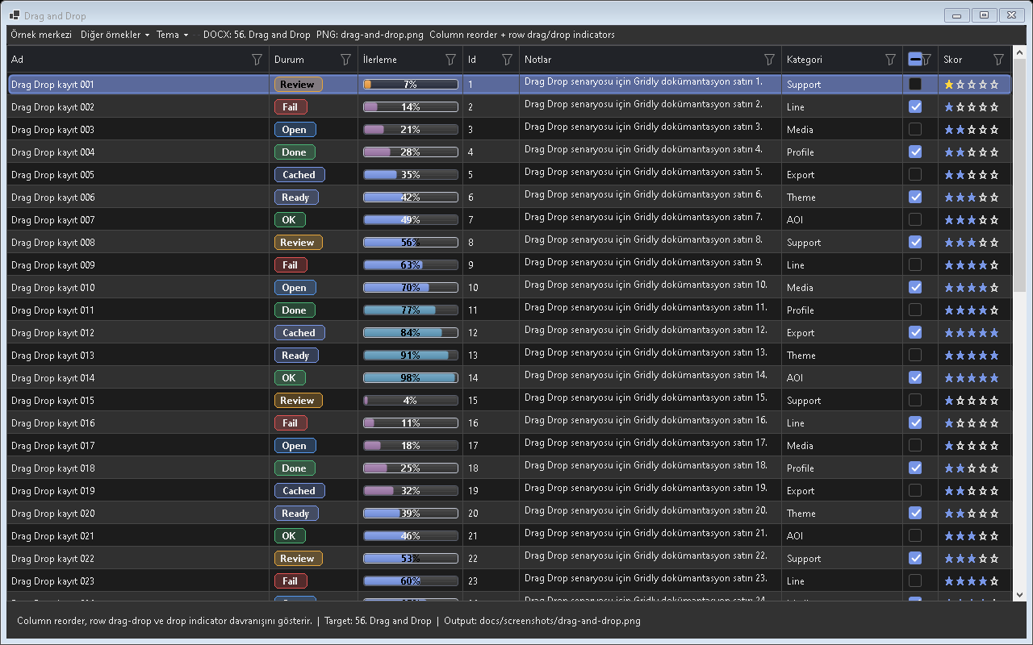
Şekil - Drag and Drop / Sürükle bırak

Kullanim senaryolari
- Row reorder
- Card reorder
- Kanban move
- Drop validation
- Sort update

En iyi uygulamalar
- Ozellik proje ihtiyacina gore varsayilan profile veya preset icinde acilmalidir.
- Designer First standardina uygun olarak kalici kontrol yerlesimleri Designer.cs tarafinda tutulmalidir.
- Tema ve lokalizasyon davranisi test edilmeden release alinmamalidir.
- Buyuk veri senaryolarinda Virtual Mode veya UltraFast Mode dusunulmelidir.
- Example Center icinde bu ozellige ait ornek kullanici tarafindan kolay bulunabilir olmalidir.

Neden onemli?
Drag and Drop ozelligi Taylan.Pano icinde tek basina bir gorsel mod veya davranis degil, uygulama genelinde tekrar eden UI kodunu standartlastiran bir katmandir. Bu sayede farkli projelerde ayni deneyim korunur; Audix, AOI Support Desk, Line Workspace ve Bilge Defter gibi projeler ayni API mantigi ile ilerler.

Kullanirken dikkat edilecekler
- Ozelligin varsayilan davranisi ile proje ihtiyaci arasindaki farklar ilk once TestApp icinde kontrol edilmelidir.
- Dark ve Light tema mutlaka ayni veri setiyle denenmelidir.
- Buyuk veri veya cok gorsel iceren ekranlarda lazy loading/cache stratejisi degerlendirilmelidir.
- Kullanici tarafinda gorunmesi gereken metinler localization anahtarlarindan gelmelidir.
- Designer.cs standardi bozulmadan, kalici kontroller tasarim zamaninda gorunur tutulmalidir.

Test kontrol listesi
- Filtre uygulandiginda gorunum dogru satir sayisini gosteriyor mu?
- Tema degistiginde metin, buton ve badge kontrasti yeterli mi?
- ViewMode degisiminde eski layout cache veya satir yuksekligi tasiyor mu?
- Profil kaydet/yukle sonrasinda kolon, filtre ve gorunum modu korunuyor mu?
- Export veya kopyalama ciktilari gorunen veriyle tutarli mi?

Kod ornekleri
grid.AllowRowDragDrop = true;
grid.AllowRowDragDrop = true;
grid.AllowRowDragDrop = true;
grid.AllowRowDragDrop = true;
grid.AllowRowDragDrop = true;
Proje notu: Drag and Drop ozelligi Audix, AOI Support Desk, Line Workspace veya Bilge Defter gibi gercek projelerde kullanildiginda once TestApp icindeki ilgili ornekle dogrulanmalidir.

57. Multi View Sync
Ayni veriyi birden fazla Taylan.Pano gorunumu arasinda senkron tutar.
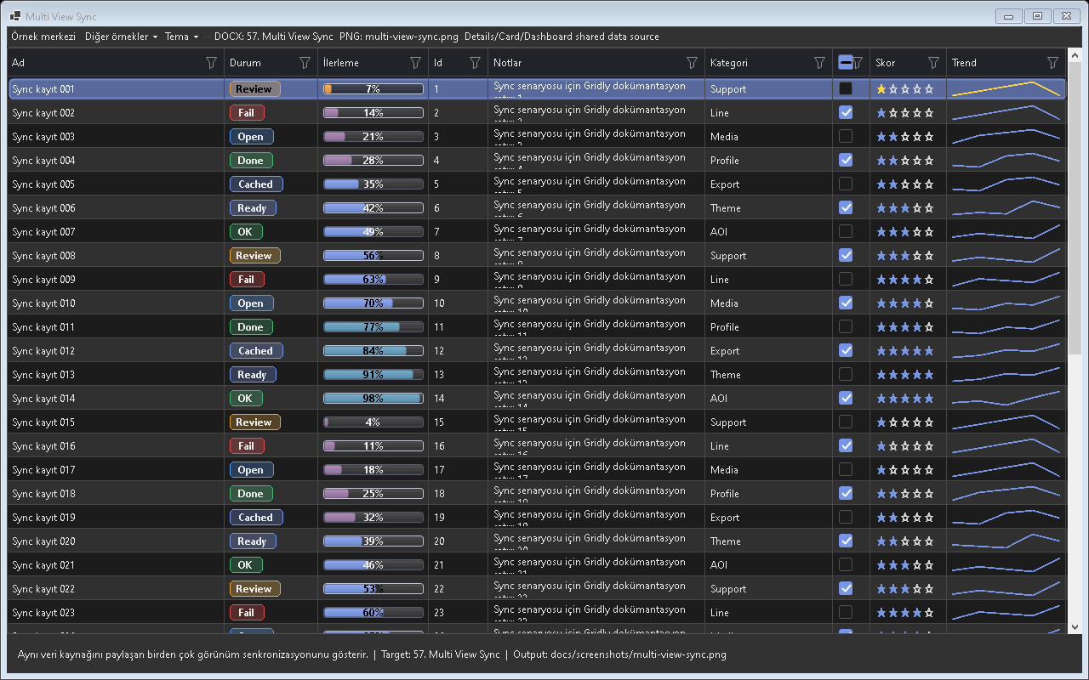
Şekil - Multi View Sync / Çoklu görünüm senkronizasyonu

Kullanim senaryolari
- Selection sync
- Filter sync
- Current object
- Details+Cards
- Event bus

En iyi uygulamalar
- Ozellik proje ihtiyacina gore varsayilan profile veya preset icinde acilmalidir.
- Designer First standardina uygun olarak kalici kontrol yerlesimleri Designer.cs tarafinda tutulmalidir.
- Tema ve lokalizasyon davranisi test edilmeden release alinmamalidir.
- Buyuk veri senaryolarinda Virtual Mode veya UltraFast Mode dusunulmelidir.
- Example Center icinde bu ozellige ait ornek kullanici tarafindan kolay bulunabilir olmalidir.

Neden onemli?
Multi View Sync ozelligi Taylan.Pano icinde tek basina bir gorsel mod veya davranis degil, uygulama genelinde tekrar eden UI kodunu standartlastiran bir katmandir. Bu sayede farkli projelerde ayni deneyim korunur; Audix, AOI Support Desk, Line Workspace ve Bilge Defter gibi projeler ayni API mantigi ile ilerler.

Kullanirken dikkat edilecekler
- Ozelligin varsayilan davranisi ile proje ihtiyaci arasindaki farklar ilk once TestApp icinde kontrol edilmelidir.
- Dark ve Light tema mutlaka ayni veri setiyle denenmelidir.
- Buyuk veri veya cok gorsel iceren ekranlarda lazy loading/cache stratejisi degerlendirilmelidir.
- Kullanici tarafinda gorunmesi gereken metinler localization anahtarlarindan gelmelidir.
- Designer.cs standardi bozulmadan, kalici kontroller tasarim zamaninda gorunur tutulmalidir.

Test kontrol listesi
- Filtre uygulandiginda gorunum dogru satir sayisini gosteriyor mu?
- Tema degistiginde metin, buton ve badge kontrasti yeterli mi?
- ViewMode degisiminde eski layout cache veya satir yuksekligi tasiyor mu?
- Profil kaydet/yukle sonrasinda kolon, filtre ve gorunum modu korunuyor mu?
- Export veya kopyalama ciktilari gorunen veriyle tutarli mi?

Kod ornekleri
new PanoViewSync(details, cards).Start();
new PanoViewSync(details, cards).Start();
new PanoViewSync(details, cards).Start();
new PanoViewSync(details, cards).Start();
new PanoViewSync(details, cards).Start();
Proje notu: Multi View Sync ozelligi Audix, AOI Support Desk, Line Workspace veya Bilge Defter gibi gercek projelerde kullanildiginda once TestApp icindeki ilgili ornekle dogrulanmalidir.

58. State Management
Scroll, selection, filter, sort ve view mode durumunu saklar.
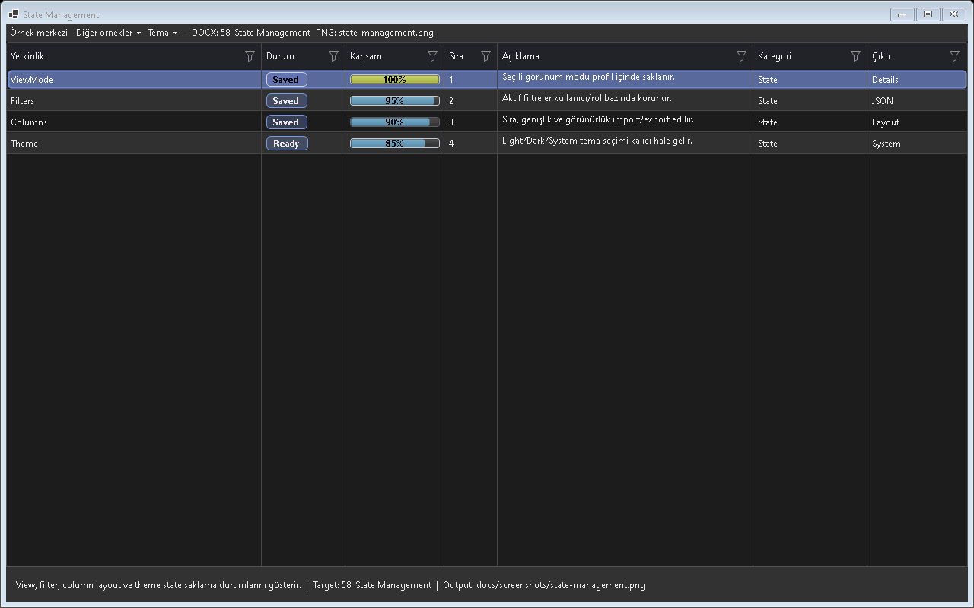
Şekil - State Management / Durum saklama

Kullanim senaryolari
- Capture
- Restore
- Session state
- Selection
- Scroll

En iyi uygulamalar
- Ozellik proje ihtiyacina gore varsayilan profile veya preset icinde acilmalidir.
- Designer First standardina uygun olarak kalici kontrol yerlesimleri Designer.cs tarafinda tutulmalidir.
- Tema ve lokalizasyon davranisi test edilmeden release alinmamalidir.
- Buyuk veri senaryolarinda Virtual Mode veya UltraFast Mode dusunulmelidir.
- Example Center icinde bu ozellige ait ornek kullanici tarafindan kolay bulunabilir olmalidir.

Neden onemli?
State Management ozelligi Taylan.Pano icinde tek basina bir gorsel mod veya davranis degil, uygulama genelinde tekrar eden UI kodunu standartlastiran bir katmandir. Bu sayede farkli projelerde ayni deneyim korunur; Audix, AOI Support Desk, Line Workspace ve Bilge Defter gibi projeler ayni API mantigi ile ilerler.

Kullanirken dikkat edilecekler
- Ozelligin varsayilan davranisi ile proje ihtiyaci arasindaki farklar ilk once TestApp icinde kontrol edilmelidir.
- Dark ve Light tema mutlaka ayni veri setiyle denenmelidir.
- Buyuk veri veya cok gorsel iceren ekranlarda lazy loading/cache stratejisi degerlendirilmelidir.
- Kullanici tarafinda gorunmesi gereken metinler localization anahtarlarindan gelmelidir.
- Designer.cs standardi bozulmadan, kalici kontroller tasarim zamaninda gorunur tutulmalidir.

Test kontrol listesi
- Filtre uygulandiginda gorunum dogru satir sayisini gosteriyor mu?
- Tema degistiginde metin, buton ve badge kontrasti yeterli mi?
- ViewMode degisiminde eski layout cache veya satir yuksekligi tasiyor mu?
- Profil kaydet/yukle sonrasinda kolon, filtre ve gorunum modu korunuyor mu?
- Export veya kopyalama ciktilari gorunen veriyle tutarli mi?

Kod ornekleri
var state = grid.CaptureState(PanoStateOptions.Default);
var state = grid.CaptureState(PanoStateOptions.Default);
var state = grid.CaptureState(PanoStateOptions.Default);
var state = grid.CaptureState(PanoStateOptions.Default);
var state = grid.CaptureState(PanoStateOptions.Default);
Proje notu: State Management ozelligi Audix, AOI Support Desk, Line Workspace veya Bilge Defter gibi gercek projelerde kullanildiginda once TestApp icindeki ilgili ornekle dogrulanmalidir.

59. Plugin System
Core kodu degistirmeden yeni davranis eklemeyi saglar.
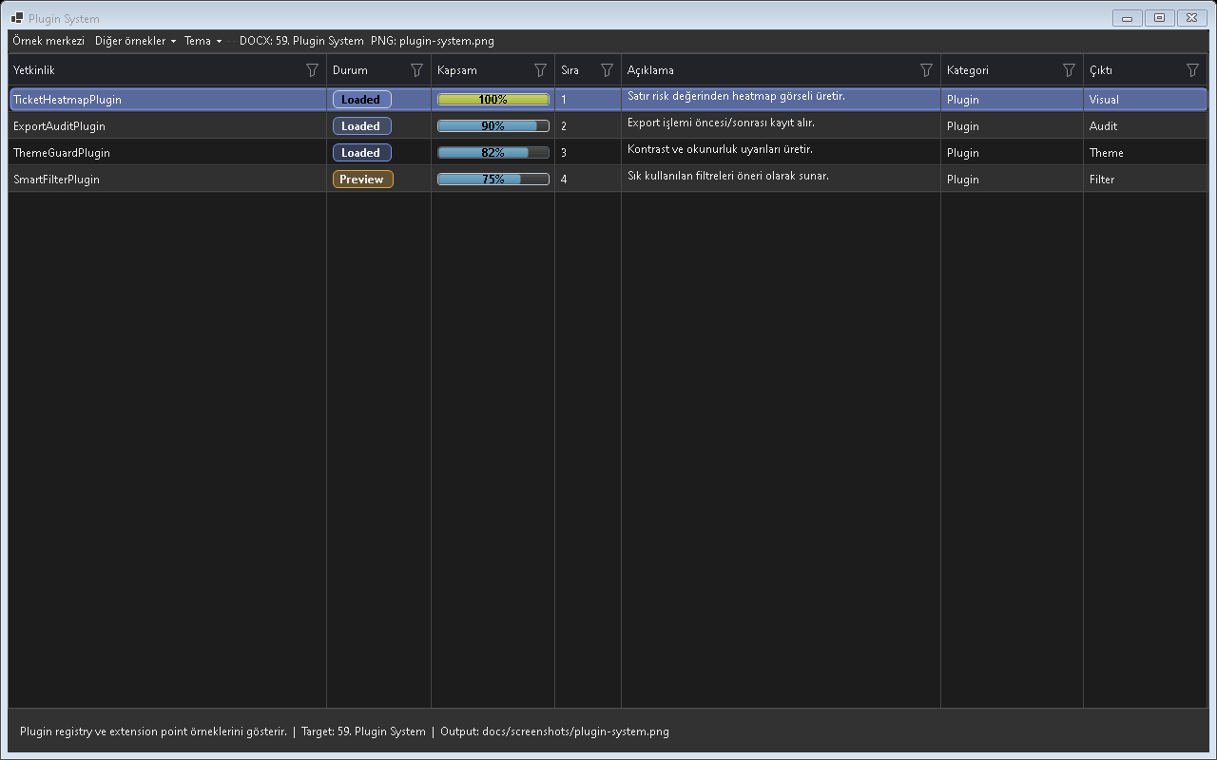
Şekil - Plugin System / Eklenti altyapısı

Kullanim senaryolari
- Initialize
- Dispose
- Event hook
- Context menu
- Render hook

En iyi uygulamalar
- Ozellik proje ihtiyacina gore varsayilan profile veya preset icinde acilmalidir.
- Designer First standardina uygun olarak kalici kontrol yerlesimleri Designer.cs tarafinda tutulmalidir.
- Tema ve lokalizasyon davranisi test edilmeden release alinmamalidir.
- Buyuk veri senaryolarinda Virtual Mode veya UltraFast Mode dusunulmelidir.
- Example Center icinde bu ozellige ait ornek kullanici tarafindan kolay bulunabilir olmalidir.

Neden onemli?
Plugin System ozelligi Taylan.Pano icinde tek basina bir gorsel mod veya davranis degil, uygulama genelinde tekrar eden UI kodunu standartlastiran bir katmandir. Bu sayede farkli projelerde ayni deneyim korunur; Audix, AOI Support Desk, Line Workspace ve Bilge Defter gibi projeler ayni API mantigi ile ilerler.

Kullanirken dikkat edilecekler
- Ozelligin varsayilan davranisi ile proje ihtiyaci arasindaki farklar ilk once TestApp icinde kontrol edilmelidir.
- Dark ve Light tema mutlaka ayni veri setiyle denenmelidir.
- Buyuk veri veya cok gorsel iceren ekranlarda lazy loading/cache stratejisi degerlendirilmelidir.
- Kullanici tarafinda gorunmesi gereken metinler localization anahtarlarindan gelmelidir.
- Designer.cs standardi bozulmadan, kalici kontroller tasarim zamaninda gorunur tutulmalidir.

Test kontrol listesi
- Filtre uygulandiginda gorunum dogru satir sayisini gosteriyor mu?
- Tema degistiginde metin, buton ve badge kontrasti yeterli mi?
- ViewMode degisiminde eski layout cache veya satir yuksekligi tasiyor mu?
- Profil kaydet/yukle sonrasinda kolon, filtre ve gorunum modu korunuyor mu?
- Export veya kopyalama ciktilari gorunen veriyle tutarli mi?

Kod ornekleri
grid.Plugins.Add(new MyTaylan.PanoPlugin());
grid.Plugins.Add(new MyTaylan.PanoPlugin());
grid.Plugins.Add(new MyTaylan.PanoPlugin());
grid.Plugins.Add(new MyTaylan.PanoPlugin());
grid.Plugins.Add(new MyTaylan.PanoPlugin());
Proje notu: Plugin System ozelligi Audix, AOI Support Desk, Line Workspace veya Bilge Defter gibi gercek projelerde kullanildiginda once TestApp icindeki ilgili ornekle dogrulanmalidir.

60. Data Profiling
Kolonlarin unique, null, min, max ve dagilim bilgilerini cikartir.

Kullanim senaryolari
- Unique count
- Null count
- Min max
- Date range
- Suggestions

En iyi uygulamalar
- Ozellik proje ihtiyacina gore varsayilan profile veya preset icinde acilmalidir.
- Designer First standardina uygun olarak kalici kontrol yerlesimleri Designer.cs tarafinda tutulmalidir.
- Tema ve lokalizasyon davranisi test edilmeden release alinmamalidir.
- Buyuk veri senaryolarinda Virtual Mode veya UltraFast Mode dusunulmelidir.
- Example Center icinde bu ozellige ait ornek kullanici tarafindan kolay bulunabilir olmalidir.

Neden onemli?
Data Profiling ozelligi Taylan.Pano icinde tek basina bir gorsel mod veya davranis degil, uygulama genelinde tekrar eden UI kodunu standartlastiran bir katmandir. Bu sayede farkli projelerde ayni deneyim korunur; Audix, AOI Support Desk, Line Workspace ve Bilge Defter gibi projeler ayni API mantigi ile ilerler.

Kullanirken dikkat edilecekler
- Ozelligin varsayilan davranisi ile proje ihtiyaci arasindaki farklar ilk once TestApp icinde kontrol edilmelidir.
- Dark ve Light tema mutlaka ayni veri setiyle denenmelidir.
- Buyuk veri veya cok gorsel iceren ekranlarda lazy loading/cache stratejisi degerlendirilmelidir.
- Kullanici tarafinda gorunmesi gereken metinler localization anahtarlarindan gelmelidir.
- Designer.cs standardi bozulmadan, kalici kontroller tasarim zamaninda gorunur tutulmalidir.

Test kontrol listesi
- Filtre uygulandiginda gorunum dogru satir sayisini gosteriyor mu?
- Tema degistiginde metin, buton ve badge kontrasti yeterli mi?
- ViewMode degisiminde eski layout cache veya satir yuksekligi tasiyor mu?
- Profil kaydet/yukle sonrasinda kolon, filtre ve gorunum modu korunuyor mu?
- Export veya kopyalama ciktilari gorunen veriyle tutarli mi?
Visual analytics, heatmap, KPI ve mini chart bölümleri.

Kod ornekleri
var profile = grid.Profiling.AnalyzeVisibleRows();
var profile = grid.Profiling.AnalyzeVisibleRows();
var profile = grid.Profiling.AnalyzeVisibleRows();
var profile = grid.Profiling.AnalyzeVisibleRows();
var profile = grid.Profiling.AnalyzeVisibleRows();
Proje notu: Data Profiling ozelligi Audix, AOI Support Desk, Line Workspace veya Bilge Defter gibi gercek projelerde kullanildiginda once TestApp icindeki ilgili ornekle dogrulanmalidir.

61. Smart Suggestions
Query ve filtre alanlarinda kolon/deger/operator onerileri sunar.
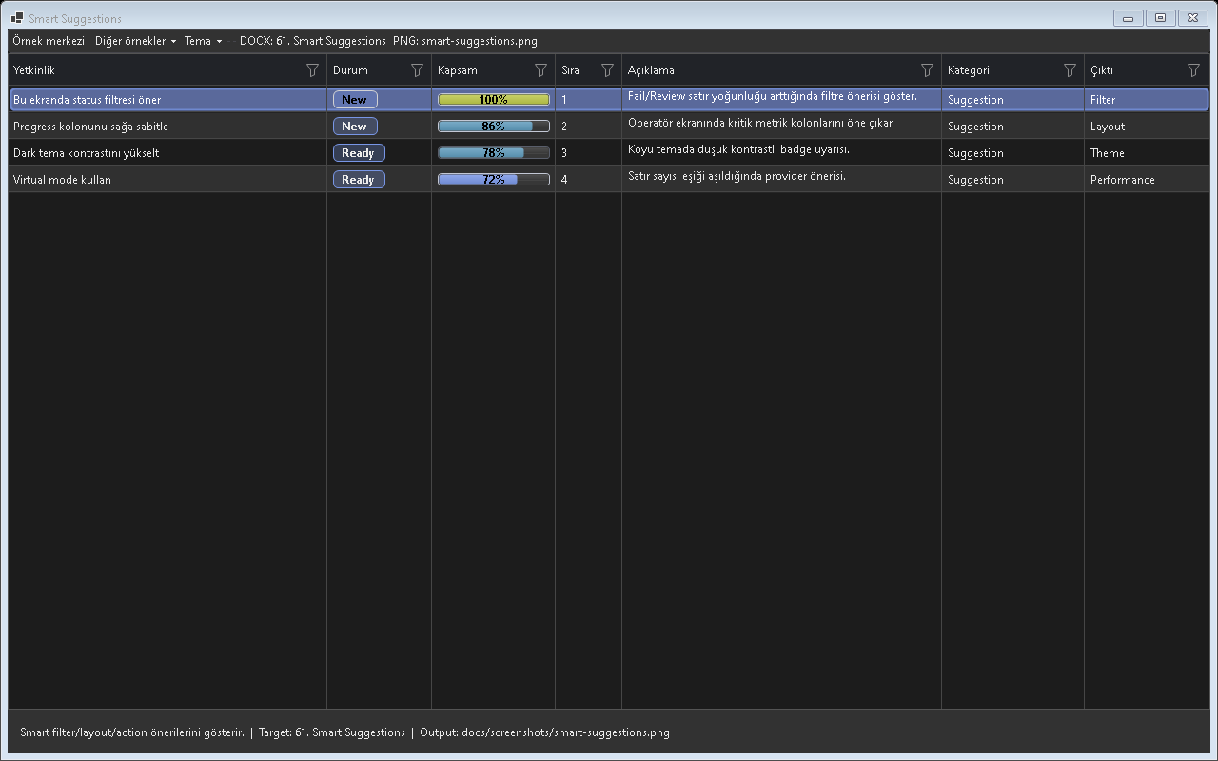
Şekil - Smart Suggestions / Akıllı öneriler

Kullanim senaryolari
- Alias
- Value provider
- Operator
- Recent values
- Profile based

En iyi uygulamalar
- Ozellik proje ihtiyacina gore varsayilan profile veya preset icinde acilmalidir.
- Designer First standardina uygun olarak kalici kontrol yerlesimleri Designer.cs tarafinda tutulmalidir.
- Tema ve lokalizasyon davranisi test edilmeden release alinmamalidir.
- Buyuk veri senaryolarinda Virtual Mode veya UltraFast Mode dusunulmelidir.
- Example Center icinde bu ozellige ait ornek kullanici tarafindan kolay bulunabilir olmalidir.

Neden onemli?
Smart Suggestions ozelligi Taylan.Pano icinde tek basina bir gorsel mod veya davranis degil, uygulama genelinde tekrar eden UI kodunu standartlastiran bir katmandir. Bu sayede farkli projelerde ayni deneyim korunur; Audix, AOI Support Desk, Line Workspace ve Bilge Defter gibi projeler ayni API mantigi ile ilerler.

Kullanirken dikkat edilecekler
- Ozelligin varsayilan davranisi ile proje ihtiyaci arasindaki farklar ilk once TestApp icinde kontrol edilmelidir.
- Dark ve Light tema mutlaka ayni veri setiyle denenmelidir.
- Buyuk veri veya cok gorsel iceren ekranlarda lazy loading/cache stratejisi degerlendirilmelidir.
- Kullanici tarafinda gorunmesi gereken metinler localization anahtarlarindan gelmelidir.
- Designer.cs standardi bozulmadan, kalici kontroller tasarim zamaninda gorunur tutulmalidir.

Test kontrol listesi
- Filtre uygulandiginda gorunum dogru satir sayisini gosteriyor mu?
- Tema degistiginde metin, buton ve badge kontrasti yeterli mi?
- ViewMode degisiminde eski layout cache veya satir yuksekligi tasiyor mu?
- Profil kaydet/yukle sonrasinda kolon, filtre ve gorunum modu korunuyor mu?
- Export veya kopyalama ciktilari gorunen veriyle tutarli mi?

Kod ornekleri
grid.Suggestions.Enabled = true;
grid.Suggestions.Enabled = true;
grid.Suggestions.Enabled = true;
grid.Suggestions.Enabled = true;
grid.Suggestions.Enabled = true;
Proje notu: Smart Suggestions ozelligi Audix, AOI Support Desk, Line Workspace veya Bilge Defter gibi gercek projelerde kullanildiginda once TestApp icindeki ilgili ornekle dogrulanmalidir.

62. Audix Showcase
Albüm kapağı, play/pause state, now playing rozeti ve medya overlay davranışı.
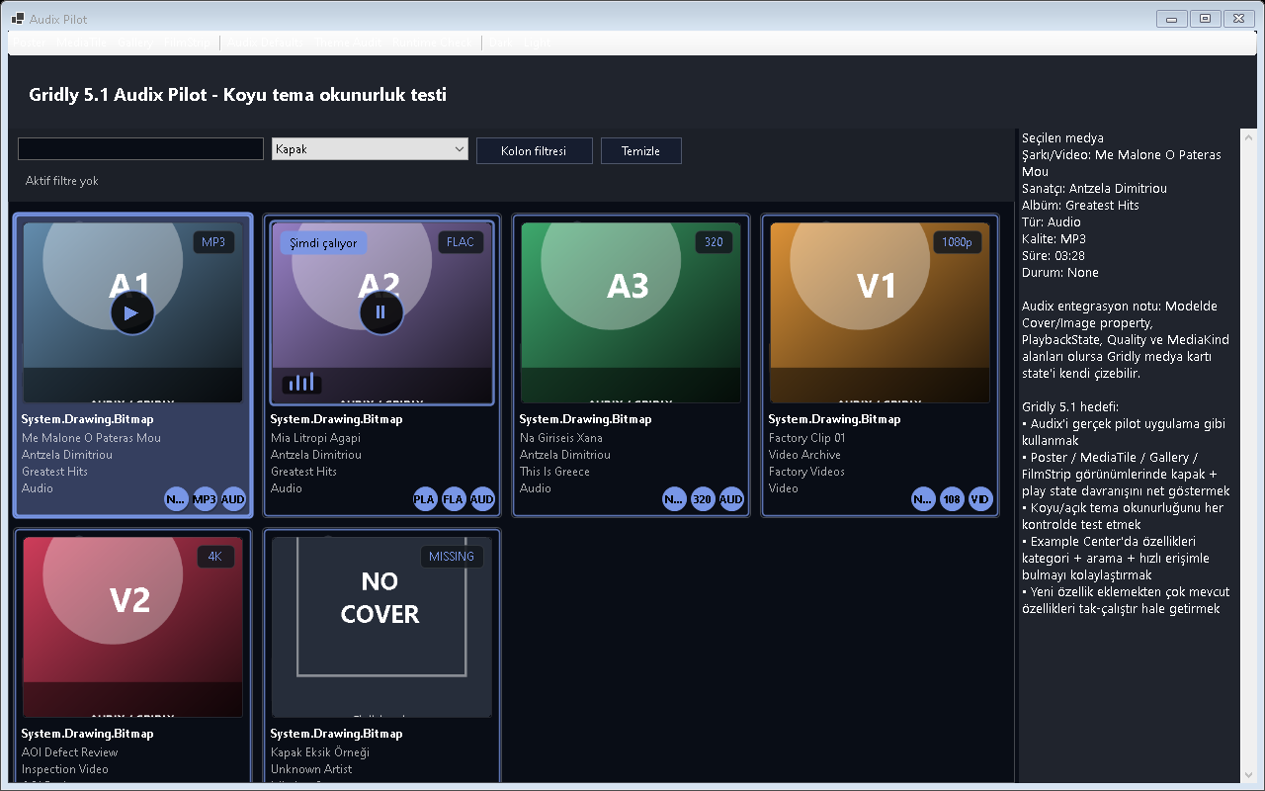
Şekil - Audix Showcase / Pilot genel görünüm

Çalan kartın ayrı görünmesi, pause overlay ve now playing rozeti.
Audix için yatay albüm/şarkı şeridi.
Audix muzik arxivinde Taylan.Pano medya gorunumleri album kapagi, sanatci, album, sarki ve now playing deneyimi icin kullanilir.

Ekran bolumleri
- Artist Browser
- Album Browser
- Track Browser
- Playlist Browser
- Now Playing

Ornek uygulama kodlari
// Audix Showcase - Ornek 1: Artist Browser
grid.ViewMode = SelectViewModeFor("Artist Browser");
grid.UseFiltering = true;
grid.Theme = PanoTheme.Auto;
grid.SetObjects(LoadArtistBrowserRows());
grid.Refresh();
// Audix Showcase - Ornek 2: Album Browser
grid.ViewMode = SelectViewModeFor("Album Browser");
grid.UseFiltering = true;
grid.Theme = PanoTheme.Auto;
grid.SetObjects(LoadAlbumBrowserRows());
grid.Refresh();
// Audix Showcase - Ornek 3: Track Browser
grid.ViewMode = SelectViewModeFor("Track Browser");
grid.UseFiltering = true;
grid.Theme = PanoTheme.Auto;
grid.SetObjects(LoadTrackBrowserRows());
grid.Refresh();
// Audix Showcase - Ornek 4: Playlist Browser
grid.ViewMode = SelectViewModeFor("Playlist Browser");
grid.UseFiltering = true;
grid.Theme = PanoTheme.Auto;
grid.SetObjects(LoadPlaylistBrowserRows());
grid.Refresh();
// Audix Showcase - Ornek 5: Now Playing
grid.ViewMode = SelectViewModeFor("Now Playing");
grid.UseFiltering = true;
grid.Theme = PanoTheme.Auto;
grid.SetObjects(LoadNowPlayingRows());
grid.Refresh();

63. AOI Support Desk Showcase
AOI ticket akisini operator, teknisyen ve admin icin Dashboard, DetailCard ve Timeline benzeri yapilarla gosterir.

Ekran bolumleri
- Ticket Dashboard
- Message DetailCard
- Technician Queue
- Unread Badge
- SLA Coloring

Ornek uygulama kodlari
// AOI Support Desk Showcase - Ornek 1: Ticket Dashboard
grid.ViewMode = SelectViewModeFor("Ticket Dashboard");
grid.UseFiltering = true;
grid.Theme = PanoTheme.Auto;
grid.SetObjects(LoadTicketDashboardRows());
grid.Refresh();
// AOI Support Desk Showcase - Ornek 2: Message DetailCard
grid.ViewMode = SelectViewModeFor("Message DetailCard");
grid.UseFiltering = true;
grid.Theme = PanoTheme.Auto;
grid.SetObjects(LoadMessageDetailCardRows());
grid.Refresh();
// AOI Support Desk Showcase - Ornek 3: Technician Queue
grid.ViewMode = SelectViewModeFor("Technician Queue");
grid.UseFiltering = true;
grid.Theme = PanoTheme.Auto;
grid.SetObjects(LoadTechnicianQueueRows());
grid.Refresh();
// AOI Support Desk Showcase - Ornek 4: Unread Badge
grid.ViewMode = SelectViewModeFor("Unread Badge");
grid.UseFiltering = true;
grid.Theme = PanoTheme.Auto;
grid.SetObjects(LoadUnreadBadgeRows());
grid.Refresh();
// AOI Support Desk Showcase - Ornek 5: SLA Coloring
grid.ViewMode = SelectViewModeFor("SLA Coloring");
grid.UseFiltering = true;
grid.Theme = PanoTheme.Auto;
grid.SetObjects(LoadSLAColoringRows());
grid.Refresh();

64. Line Workspace Showcase
Factory Navigator, Machine Dashboard, HeatMap ve Production Monitor senaryolari icin Taylan.Pano kullanilir.

Ekran bolumleri
- Machine Dashboard
- Line HeatMap
- Remote Connect List
- Production Status
- Alarm Monitor

Ornek uygulama kodlari
// Line Workspace Showcase - Ornek 1: Machine Dashboard
grid.ViewMode = SelectViewModeFor("Machine Dashboard");
grid.UseFiltering = true;
grid.Theme = PanoTheme.Auto;
grid.SetObjects(LoadMachineDashboardRows());
grid.Refresh();
// Line Workspace Showcase - Ornek 2: Line HeatMap
grid.ViewMode = SelectViewModeFor("Line HeatMap");
grid.UseFiltering = true;
grid.Theme = PanoTheme.Auto;
grid.SetObjects(LoadLineHeatMapRows());
grid.Refresh();
// Line Workspace Showcase - Ornek 3: Remote Connect List
grid.ViewMode = SelectViewModeFor("Remote Connect List");
grid.UseFiltering = true;
grid.Theme = PanoTheme.Auto;
grid.SetObjects(LoadRemoteConnectListRows());
grid.Refresh();
// Line Workspace Showcase - Ornek 4: Production Status
grid.ViewMode = SelectViewModeFor("Production Status");
grid.UseFiltering = true;
grid.Theme = PanoTheme.Auto;
grid.SetObjects(LoadProductionStatusRows());
grid.Refresh();
// Line Workspace Showcase - Ornek 5: Alarm Monitor
grid.ViewMode = SelectViewModeFor("Alarm Monitor");
grid.UseFiltering = true;
grid.Theme = PanoTheme.Auto;
grid.SetObjects(LoadAlarmMonitorRows());
grid.Refresh();

65. Bilge Defter Showcase
Ogrenci, sinif, yoklama ve odeme ekranlari icin Gallery, Dashboard ve Details gorunumleri kullanilir.

Ekran bolumleri
- Student Gallery
- Attendance Dashboard
- Payment List
- Class Groups
- Instructor View

Ornek uygulama kodlari
// Bilge Defter Showcase - Ornek 1: Student Gallery
grid.ViewMode = SelectViewModeFor("Student Gallery");
grid.UseFiltering = true;
grid.Theme = PanoTheme.Auto;
grid.SetObjects(LoadStudentGalleryRows());
grid.Refresh();
// Bilge Defter Showcase - Ornek 2: Attendance Dashboard
grid.ViewMode = SelectViewModeFor("Attendance Dashboard");
grid.UseFiltering = true;
grid.Theme = PanoTheme.Auto;
grid.SetObjects(LoadAttendanceDashboardRows());
grid.Refresh();
// Bilge Defter Showcase - Ornek 3: Payment List
grid.ViewMode = SelectViewModeFor("Payment List");
grid.UseFiltering = true;
grid.Theme = PanoTheme.Auto;
grid.SetObjects(LoadPaymentListRows());
grid.Refresh();
// Bilge Defter Showcase - Ornek 4: Class Groups
grid.ViewMode = SelectViewModeFor("Class Groups");
grid.UseFiltering = true;
grid.Theme = PanoTheme.Auto;
grid.SetObjects(LoadClassGroupsRows());
grid.Refresh();
// Bilge Defter Showcase - Ornek 5: Instructor View
grid.ViewMode = SelectViewModeFor("Instructor View");
grid.UseFiltering = true;
grid.Theme = PanoTheme.Auto;
grid.SetObjects(LoadInstructorViewRows());
grid.Refresh();

66. Example Center
Tüm Taylan.Pano örneklerini kategori ve arama ile bulma ekranı.
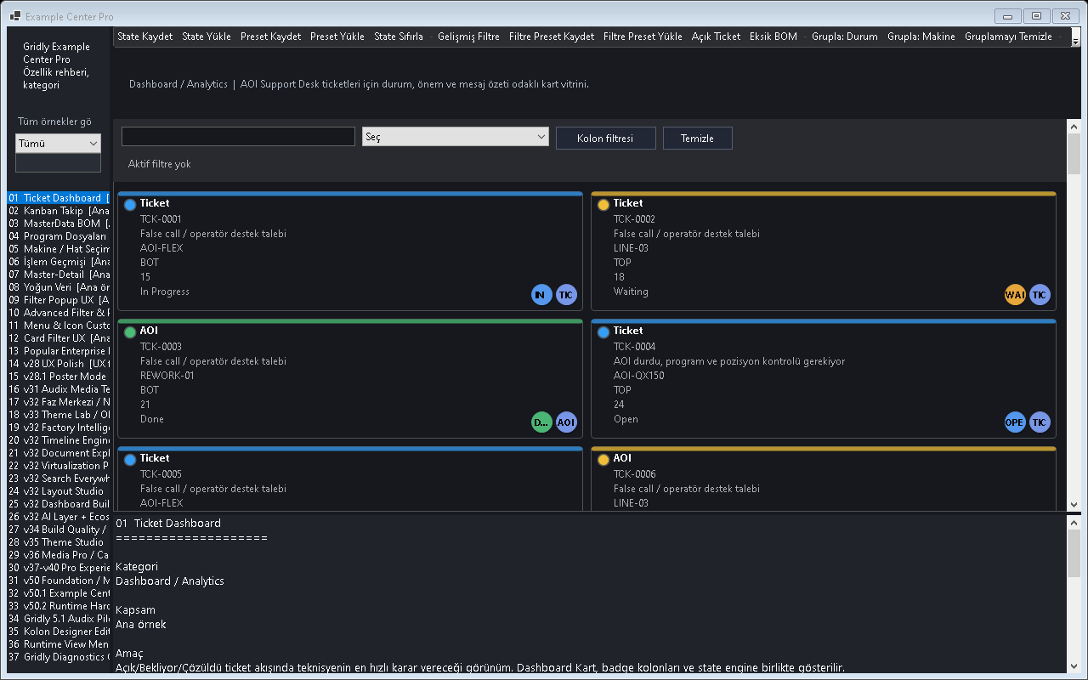
Şekil - Example Center / Ana ekran

Example Center içindeki özellik ağacını ve hızlı erişimi gösterir.
Taylan.Pano 1.0.52.2 ile ornekler core DLL icinden ayrilarak samples/Taylan.Pano.TestApp altinda toplanir. Kullanici uygulamalarinda Taylan.Pano ornek menuleri gorunmemeli; geliştirici sadece TestApp veya Developer Center icinde tum orneklere erismelidir.
Ozellik | TestApp Ornegi | Not
Details | Basic / Details Demo | Klasik tablo ve kolonlar
Dashboard | Dashboard Demo | Ticket/machine kartlari
DetailCard | DetailCard Demo | Tam genislik kart
Poster | Media Demo | Kapak/afis gosterimi
Gallery | Media Gallery Demo | Thumbnail koleksiyonu
MediaTile | Audix Demo | Album ve sanatci kartlari
FilmStrip | Audix / Video Demo | Yatay medya seridi
HeatMap | Analytics Demo | Yogunluk renklendirme
Kanban | Workflow Demo | Is akisi kolonlari
Theme | Theme Lab | Light/Dark/High contrast
Localization | Language Selector Demo | Dil secimi ve runtime degisim
FixedFree Resize | Column Resize Demo | Bos alan kullanimi

67. GitHub Community Preview
Taylan.Pano 1.0.52.2 Community Preview olarak yayinlanirken proje olgunluk seviyesi Preview/Early Access olarak anlatilmalidir. Release adi surumden daha onemlidir; kullanici beklentisi API uyumlulugu ve geri bildirim sureci ile dogru yonetilmelidir.
Taylan.Pano/
src/
Taylan.Pano/
samples/
Taylan.Pano.TestApp/
docs/
Taylan.Pano_Professional_Developer_User_Guide.docx
screenshots/
.github/
ISSUE_TEMPLATE/
README.md
CHANGELOG.md
LICENSE
git init
git add .
git commit -m "Initial Taylan.Pano 1.0.52.2 Community Preview"
git branch -M main
git remote add origin https://github.com/Manisa79/Taylan.Pano.git
git push -u origin main
# Release
Tag: v1.0.52.2-preview
Title: Taylan.Pano 1.0.52.2 Community Preview
Notes: Core/Examples separation, media views, theme accessibility, localization, TestApp.

68. Troubleshooting
Tema, medya, layout ve interaction güvenli varsayılanları.
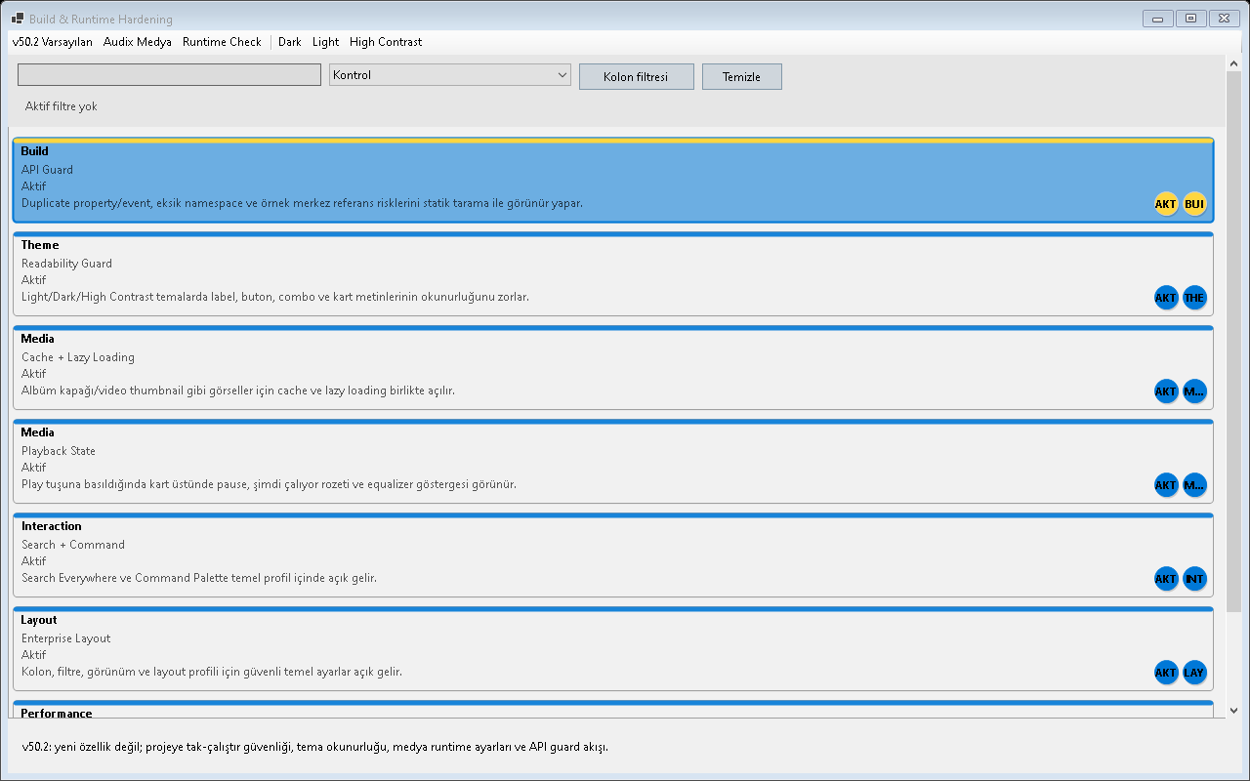
Şekil - Troubleshooting / Build ve runtime denetimleri

Sorun | Cozum
PanoColumnKind adi bulunamiyor | Eksik namespace veya ornek kodun core API ile uyumsuz olmasi. using Taylan.Pano.Columns; kontrol edilir.
EnableCommandPalette zaten tanimli | Duplicate partial class/property. Tek kaynak prensibi uygulanir.
DrawRoundedRectangle int -> Size hatasi | GDI+ extension overload uyumsuzlugu. Kendi helper metodu veya Size overload kullanilir.
Koyu temada metin okunmuyor | Theme Accessibility Engine ve kontrast paleti acilir.
Example menuleri kullanici uygulamasinda gorunuyor | Core/Examples ayrimi kontrol edilir; ornekler sadece TestApp altinda tutulur.
Designer.cs kayiplari | Runtime kontrol olusturma yerine Designer First standardi uygulanir.

# Temiz build
Get-ChildItem -Path . -Include bin,obj -Recurse -Directory | Remove-Item -Recurse -Force
dotnet restore
dotnet build -c Debug

69. Roadmap
Surum | Hedef
1.0.52.x | Audix gerçek entegrasyon ve medya deneyimi stabilizasyonu
1.0.53.x | Factory/Line Workspace buyuk veri validasyonu
1.0.54.x | Theme Studio ve localization genisletme
1.0.55.x | LTS oncesi API dondurma ve performance hardening
2.x | Moduler Taylan.Pano.Core / Media / Analytics / Dashboard ayrimi

Ek A - Projeye Alma Kontrol Listesi
- Taylan.Pano.dll veya src/Taylan.Pano kaynak referansi eklendi.
- samples/Taylan.Pano.TestApp proje uygulama coreundan ayrildi.
- Tum kalici kontroller Designer.cs icinde tanimlandi.
- Tema Light/Dark/System modlarinda test edildi.
- Localization varsayilan dili ve runtime dil degisimi test edildi.
- FixedFree resize ve yatay scroll davranisi kontrol edildi.
- Media gorunumlerinde placeholder, image cache ve playback state test edildi.
- Filtering, export ve profile klasor yetkileri dogrulandi.
- GitHub release oncesi clean build calistirildi.
- README, CHANGELOG, LICENSE, issue template ve dokumanlar eklendi.

70. Görsel Kapsam Özeti
Bu sürümde ekran görüntüleri dokümandaki gerçek bölüm başlıklarına göre yeniden yerleştirildi.
Doğrudan başlıkla eşleşen ve yanıltıcı olmayan görsel sayısı: 49.
Başlıkla güvenli biçimde eşleşmeyen 20 bölümde yanlış görsel kullanılmadı; bu bölümler için yeni doğrulanmış ekran görüntüsü beklenmelidir.
Not: Görseller içindekiler/statik bölüm listesine değil, yalnızca gerçek Heading 1 bölüm başlıklarının altına yerleştirilmiştir.

71. Dokümana Görsel Ekleme ve Yayın Kontrol Listesi
- Documentation Capture Mode ile tüm seçili senaryolar PNG olarak üretildi; bu sürümde eksik kalan başlıklar da tamamlanmıştır.
- pano-screenshot-manifest.json dosyası ekranların kategori, başlık ve açıklamalarını içeriyor.
- pano-docx-insert-map.json dosyası Word dokümanındaki görsel-özellik eşlemesini içeriyor.
- Bu dokümanda mevcut PNG ekran görüntüleri ilgili özellik başlıklarının altına taşınmış ve eksik başlıklar tamamlanmıştır.
- GitHub yayınında screenshots klasörü docs altında saklanmalıdır.
- README içinde en az Overview, ViewMode, MediaTile, Theme, Filtering ve Export görselleri kullanılmalıdır.

